Internet of Thing’s Crash Course Handbook

Created by: Arya Nicosa

# TABLE OF CONTENTS

About Author 1

TABLE OF CONTENTS 2

INTRODUCTION 4

Description 4

Prerequisite 4

Requirement Tools 5

Learning Outcome 6

Introduction to Internet of Thing’s 7

Sejarah Internet 7

Sejarah Elektronika dan Mesin Komputer 8

IoT dan penerapan dalam kehidupan 11

Dasar Elektronika 14

Komponen Pasif 14

Komponen Aktif 21

Contoh penerapan komponen elektronika dalam kehidupan 25

Hukum OHM (V. I. R) 26

Praktikum Elektronika Dasar I, Hukum Ohm 28

Praktikum Elektronika Dasar II, Pembagi arus dan tegangan 29

Praktikum Elektronika Dasar III, Dioda sebagai regulator 30

Praktikum Elektronika Dasar IV, Penurun tegangan 31

Pembelajaran pemrograman Arduino dan Simulasi dengan Proteus 32

Pembelajaran membuat wiring diagram dengan Proteus 32

Mengenal Software Preoteus 34

Pengenalan Mikrokontroler, Arduino dan Arduino IDE 51

Pembelajaran pemrograman Arduino dengan Simulasi Proteus 57

Mengenal pemrograman Arduino lebih jauh. 62

Studi kasus Input/Output menggunakan Arduino UNO dan Proteus 66

Pemilihan kondisi dan perulangan 68

Studi kasus Input/Output menggunakan Arduino UNO dan Proteus 71

Studi kasus menggunakan LCD 16x2 untuk menampilkan nilai sensor pada Arduino dengan simulasi Proteus 73

Pembelajaran dengan hardware fisik Mikrokontroler NodeMCU 75

NodeMCU Lolin V3 75

Membuat rangkaian dan program pertama NodeMCU 80

Mengenal aplikasi desain rangkaian projek: Fritzing 82

Project Base Learning 86

Project membaca nilai sensor Analog (potensiometer) dengan output digital LED dan Buzzer 86

Project Thermometer Digital 88

Project Palang Pintu Otomatis 91

Intro To Internet of Things 94

Mengenal aplikasi Blynk 94

Project sistem monitoring ketinggian air dan kendali pompa melalui smartphone 102

Project Monitoring Keberadaan Orang Dalam Rumah via Bot Telegram 106

# INTRODUCTION

## Description

Pengggunaan komputer dimasa datang mampu mendominasi pekerjaan manusia dan mengalahkan kemampuan komputasi manusia seperti mengontrol peralatan elektronik dari jarak jauh menggunakan media internet, IOT (Internet of Things) memungkinkan pengguna untuk mengelola dan mengoptimalkan perangkat elektronik dan peralatan listrik yang menggunakan internet. Hal ini berspekulasi bahwa di sebagian waktu dekat komunikasi antara komputer dan peralatan elektronik mampu bertukar informasi di antara mereka sehingga mengurangi interaksi manusia.

Tantangan utama dalam IOT adalah menjembatani kesenjangan antara dunia fisik dan dunia informasi. Seperti bagaimana mengolah data yang diperoleh dari peralatan eletronik melakui sebuah interface antara pengguna dan peralatan itu. IOT muncul sebagai isu besar di Internet. diiharapkan bahwa miliaran hal fisik atau benda akan dilengkapi dengan berbagai jenis sensor terhubung ke internet melalui jaringan serta dukungan teknologi seperti tertanam sensor dan aktualisasi, frekuensi radio Identifikasi (RFID), jaringan sensor nirkabel, real-time dan layanan web, IOT sebenarnya cyber fisik sistem atau jaringan dari jaringan.

Menurut beberapa penilitian Internet of Things sudah banyak diterapkan di beberapa bidang ke ilmuan dan industri, seperti dalam bidang ilmu kesehatan, informatika, geografis dan beberapa bidang ilmu lainnya. Sehingga sudah menjadi sebuah konsekuensi manusia untuk siap menerima dan mengaplikasikan IOT dalam kehidupan sehari-hari.

Oleh karena itu, Sumber Daya Manusia dibidang IOT yang masih sangat minim khususnya di Indonesia harus menjadi sebuah tolak ukur kesiapan kita dalam menerima tantangan perkembangan ini. Axar School melalui program pembelajaran IOT hadir dan mengambil peran untuk mengentaskan kesenjangan SDM IOT *engineer* yang terjadi saat ini.

## Prerequisite

Tidak ada persyaratan khusus untuk mempelajari buku ini kecuali niat dan kesungguhan untuk belajar.

## Requirement Tools

Agar dapat mengikuti pembelajaran dengan baik, diharapkan siswa memiliki beberapa peralatan sebagai berikut:

1. Spesifikasi minimal komputer atau laptop
   * Sistem operasi : Windows, Mac, Linux
   * Prosesor : Intel Celeron/AMD Athlon
   * RAM : 4 GB
2. Perangkat Lunak
   * Apps : Arduino IDE, Proteus, Fritzing
   * Web Browser : Google Chrome/Firefox/Edge
3. Koneksi internet
4. Perangkat Keras

|  |  |
| --- | --- |
| * Power supply 5V 3A. * Arduino UNO * NodeMCU Lolin V3 * Kabel USB * Multimeter/multitester * Kabel Jumper * Sensor ultrasonic HCSR-04 * Swervo SR-90 * Sensor PIR * Sensor suhu DHT 11 * LED * Resistor * Kapasitor * IC LM7805 * Dioda * Buzzer * l * l | * Sensor gas MQ-135 * LCD I2C 16x2 * Mini Motor Pump DC 5V * Relay modul 5V 2 Channel * s * s * s * s * s * s * s * s * s * s * s * s * s * s |

## Learning Outcome

Di akhir pembelajaran, siswa akan mampu menguasai kemampuan untuk menunjang karirnya sebagai *Internet of Thing’s Engineer*. Detail kemampuan teknis yang dapat dikuasai dapat dilihat pada bagian syllabus untuk setiap levelnya.

# Introduction to Internet of Thing’s

### Sejarah Internet

Internet (interconnected network; arti harfiah: "jaringan yang saling berhubungan") adalah sistem jaringan komputer yang saling terhubung secara global dengan menggunakan paket protokol internet (TCP/IP) untuk menghubungkan perangkat di seluruh dunia. Jaringan yang terdiri dari jaringan privat, publik, akademik, bisnis, dan pemerintah lokal ke lingkup global, dihubungkan oleh beragam teknologi elektronik, nirkabel, dan jaringan optik. Internet membawa beragam sumber daya dan layanan informasi, seperti dokumen hiperteks yang saling terkait dan aplikasi World Wide Web (WWW), surat elektronik, telepon, dan berbagi berkas.

Asal usul Internet berasal dari penelitian yang ditugaskan oleh pemerintah federal Amerika Serikat pada tahun 1960-an untuk membangun komunikasi yang kuat dan toleran terhadap kesalahan dengan jaringan komputer. Jaringan prekursor utama, ARPANET, awalnya berfungsi sebagai tulang punggung untuk interkoneksi jaringan akademik dan militer regional pada 1980-an. Pendanaan National Science Foundation Network sebagai tulang punggung baru pada 1980-an, serta pendanaan swasta untuk ekstensi komersial lainnya, mendorong partisipasi dunia dalam pengembangan teknologi jaringan baru, dan penggabungan banyak jaringan. Keterkaitan jaringan komersial dan perusahaan pada awal 1990-an menandai dimulainya transisi ke Internet modern, dan menghasilkan pertumbuhan eksponensial yang berkelanjutan ketika generasi komputer institusional, personal, dan seluler terhubung ke jaringan. Meskipun Internet banyak digunakan oleh akademisi sejak 1980-an, komersialisasi memasukkan layanan dan teknologinya ke dalam hampir setiap aspek kehidupan modern.

Sebagian besar media komunikasi tradisional, termasuk telepon, radio, televisi, surat kertas dan surat kabar dibentuk ulang, didefinisikan ulang, atau bahkan dilewati oleh Internet, sehingga melahirkan layanan baru seperti email, telepon Internet, televisi Internet, musik online, surat kabar digital, dan situs web streaming video. Surat kabar, buku, dan penerbitan cetak lainnya beradaptasi dengan teknologi situs web, atau dibentuk kembali menjadi blogging, feed web, dan agregator berita online. Internet telah memungkinkan dan mempercepat bentuk interaksi pribadi baru melalui pesan instan, forum Internet, dan jejaring sosial. Belanja online telah tumbuh secara eksponensial baik untuk pengecer besar, usaha kecil dan pengusaha, karena memungkinkan perusahaan untuk memperluas kehadiran "batu bata dan mortir" mereka untuk melayani pasar yang lebih besar atau bahkan menjual barang dan jasa sepenuhnya online. Layanan bisnis-ke-bisnis dan keuangan di Internet mempengaruhi rantai pasokan di seluruh industri. (Source: Wikipedia)

### Sejarah Elektronika dan Mesin Komputer

Sejarah elektronika dimulai dari abad ke-20, dengan melibatkan tiga buah komponen utama yaitu tabung hampa udara (vacuum tube), transistor dan sirkuit terpadu (integrated circuit). Pada tahun 1883, Thomas Alva Edison berhasil menemukan bahwa electron bisa berpindah dari sebuah konduktor ke konduktor lainnya melewati ruang hampa. Penemuan konduksi atau perpindahan ini dikenal dengan nama efek Ediosn. Pada tahun 1904, John Fleming menerapkan efek Edison ini untuk menemukan dua buah elemen tabung electron yang dikenal dengan nama dioda, dan Lee De Forest mengikutinya pada tahun 1906 dengan tabung tiga elemen, yang disebut trioda. Tabung hampa udara menjadi divais yang dibuat untuk memanipulasi kemungkinan energi listrik sehingga bisa diperkuat dan dikirimkan.

Aplikasi tabung elektron pertama diterapkan dalam bidang komunikasi radio. Guglielmo Marconi merintis pengembangan telegraf tanpa kabel (wireless telegraph) pada tahun 1896 dan komunikasi radio jarak jauh pada tahun 1901. Pada tahun 1918, Edwin Armstrong menemukan penerima "super-heterodyne" yang dapat memilih sinyal radio atau stasion dan dapat menerima sinyal jarak jauh. Armstrong juga menemukan modulasi frekuensi FM pita lebar (wide-band) pada tahun 1935; sebelumnya hanya menggunakan AM atau modulasi amplitudo pada rentang tahun 1920 sampai 1935.

Setelah perang dunia berakhir, tabung elektron digunakan untuk mengembangan komputer pertama, tapi tabung ini tidak praktis karena ukuran komponen elektroniknya. Pada tahun 1947, transistor ditemukan oleh tim insinyur dari Bell Laboratories. Fungsi transistor seperti tabung hampa udara, tapi memiliki ukuran yang lebih kecil, lebih ringan, konsumsi daya lebih kecil, dan lebih kuat, dan lebih murah untuk diproduksi dengan adanya kombinasi penghubung metalnya dan bahan semikonductor.

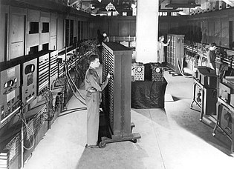

Komputer Electronic Numerical Integrator and Computer (ENIAC) berukuran satu ruangan (Source: Wikipedia)

Pada tahun 1948, penemuan transistor sangat memengaruhi perkembangan komputer. Transistor menggantikan tabung vakum di televisi, radio, dan komputer. Akibatnya, ukuran mesin-mesin elektrik berkurang drastis.

Transistor mulai digunakan di dalam komputer mulai pada tahun 1956. Penemuan lain yang berupa pengembangan memori inti-magnetik membantu pengembangan komputer generasi kedua yang lebih kecil, lebih cepat, lebih dapat diandalkan, dan lebih hemat energi dibanding para pendahulunya. Mesin pertama yang memanfaatkan teknologi baru ini adalah superkomputer. IBM membuat superkomputer bernama Stretch, dan Sprery-Rand membuat komputer bernama LARC. Komputer-komputer ini, yang dikembangkan untuk laboratorium energi atom, dapat menangani sejumlah besar data, sebuah kemampuan yang sangat dibutuhkan oleh peneliti atom. Mesin tersebut sangat mahal dan cenderung terlalu kompleks untuk kebutuhan komputasi bisnis, sehingga membatasi kepopulerannya. (Source: Wikipedia)

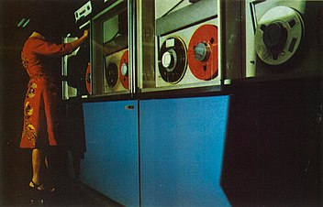

Komputer IBM System/360 milik Kepolisian Republik Indonesia tahun 1967 (Source: Wikipedia)

Pasca 1967, perkembangan dibidang elektronika dan mesin computer tak terbendung. Bermunculan computer-komputer berukuran lebih kecil, lebih cerdas dan lebih hemat daya yang sudah sangat sering kita gunakan dalam kehidupan sehari-hari. Saat ini, pengembangan teknologi yang memanfaatkan komponen elektronika sudah sangat luas cakupannya, seperti penggunaan untuk instrumentasi medis, perangkat robotika sampai dengan peralatan pertanian dan bahkan gabungan dari beberapa bidang keilmuan.

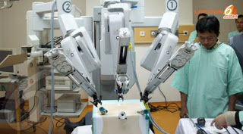

Robot pendeteksi dan penyembuhan kanker (Source: [https://teknologikomputeer.blogspot.com](https://teknologikomputeer.blogspot.com/))

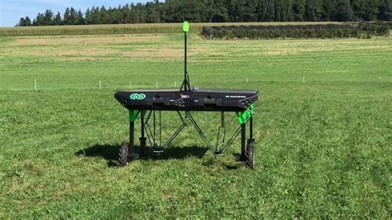

Robot pemotong rumput (Source: infokomputer.grid)

### IoT dan penerapan dalam kehidupan

Internet of Things menggunakan beberapa teknologi yang secara garis besar di gabungkan menjadi satu kesatuan diantaranya sensor sebagai pembaca data, koneksi internet dengan bebarapa macam topologi jaringan, radio frequency identification (RFID), wireless sensor network dan teknologi yang terus akan bertambah sesuai dengan kebutuha.

Perkembangan pada teknologi mobile juga ikut memberi sumbangsih kepada perkembangan Internet of Things yaitu dilakukannya penelitian tentang privasi di bidang pengamatan wilayah, mendeteksi lokasi berdasarkan Location Based Service sehingga seseorang bisa merasa nyaman menggunakan perangkat mobile tanpa harus terganggu privasi pribadi.

Isu Cloud Computing juga menjadi bahan penelitian Internet of Things dengan menggabungkan teknologi cloud computing dan Internet of Things yang disebut dengan CloudThing.

Menurut beberapa penilitian Internet of Things sudah banyak diterapkan di beberapa bidang ke ilmuan dan industri, seperti dalam bidang ilmu kesehatan, informatika, geografis dan beberapa bidang ilmu lain, berikut beberapa penelitian yang sudah dilakukan: riset tentang monitoring kesehatan pasien menggunakan wireless sensor yang di pasangkan pada tubuh pasien, beberapa hal yang dipantau adalah psikologi pasien, tekanan darah, detak jantung semua kegiatan tersebut dilakukan secara remote melalu peralatan yang terhubung ke internet dengan tetap memperhatikan kerahasiaan data pasien.

Masih dalam bidang medis, penerapan Internet of Things juga dilakukan pada aktifitas konsultasi pasien, menggunakan jaringan WLAN dan internet sehingga memungkin terjadinya konsultasi antara pasien dan dokter secara remote.



Penerapan IoT di bidang medis (Source: Athenahealt.com)

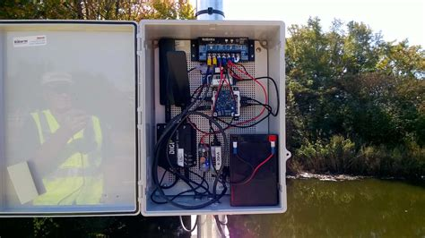

Penerapan IoT untuk monitoring level air sungai (Source: iotforall.com)

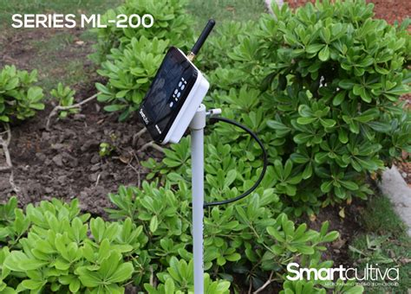

Penerapan IoT untuk monitoring perkebunan (Source: smartcultiva.com)

# Dasar Elektronika

Komponen elektronika berupa sebuah alat berupa benda yang menjadi bagian pendukung suatu rangkaian elektronik yang dapat bekerja sesuai dengan kegunaannya. Mulai dari yang menempel langsung pada papan rangkaian baik berupa PCB, CCB, Protoboard maupun Veroboard dengan cara disolder atau tidak menempel langsung pada papan rangkaian (dengan alat penghubung lain, misalnya kabel). Komponen elektronika ini terdiri dari satu atau lebih bahan elektronika, yang terdiri dari satu atau beberapa unsur materi dan jika disatukan, untuk desain rangkaian yang diinginkan dapat berfungsi sesuai dengan fungsi masing-masing komponen, ada yang untuk mengatur arus dan tegangan, meratakan arus, menyekat arus, memperkuat sinyal arus dan masih banyak fungsi lainnya.

### Komponen Pasif

1. Resistor atau tahanan

* Fixed Resistor (resistansi tetap) dan cara membaca nilai resistansi

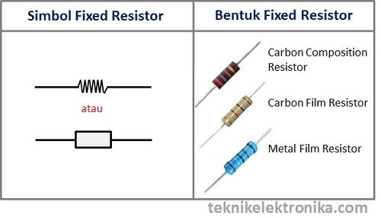

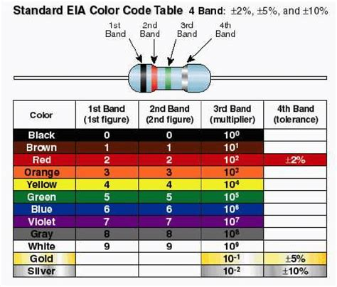

* Variable resistor (resistansi dapat berubah)

Perubahan resistansi pada variable resistor adalah dengan memutar knop (potensiometer) atau menggeser posisi knop (rheostat). Cara membaca variable resistor adalah menggunakan multimeter/multitester

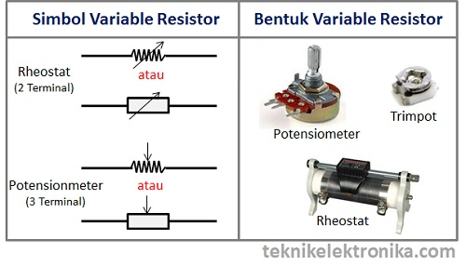

* Thermistor (Thermal Resistor)

Thermistor adalah Jenis Resistor yang nilai resistansinya dapat dipengaruhi oleh suhu (Temperature). Thermistor merupakan Singkatan dari “Thermal Resistor”. Terdapat dua jenis Thermistor yaitu Thermistor NTC (Negative Temperature Coefficient) dan Thermistor PTC (Positive Temperature Coefficient).

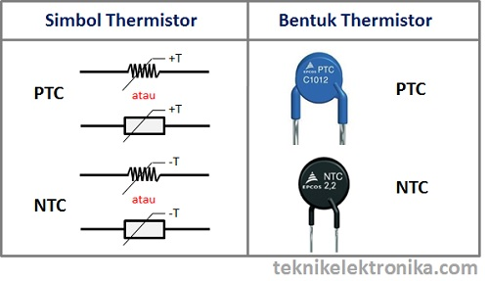

* LDR (Light Dependent Resistor)

LDR atau Light Dependent Resistor adalah jenis Resistor yang nilai Resistansinya dipengaruhi oleh intensitas Cahaya yang diterimanya. Untuk lebih jelas mengenai LDR.

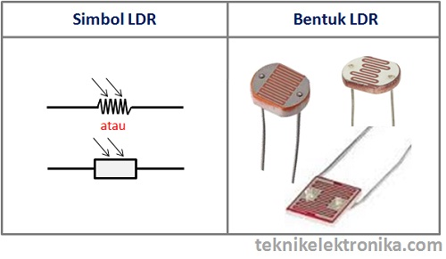

1. Kapasitor

* Fixed capasitor

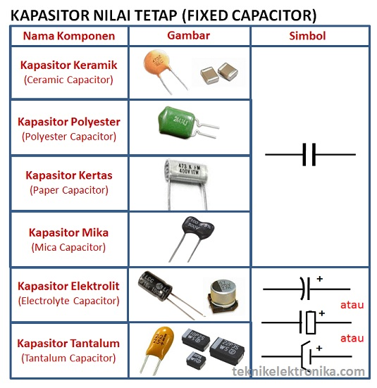

* Variable capasitor

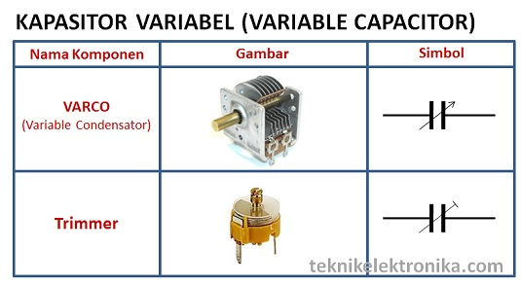

* Fungsi kapasitor dalam rangkaian elektronika

Pada Peralatan Elektronika, Kapasitor merupakan salah satu jenis Komponen Elektronika yang paling sering digunakan. Hal ini dikarenakan Kapasitor memiliki banyak fungsi sehingga hampir setiap Rangkaian Elektronika memerlukannya.

Dibawah ini adalah beberapa fungsi daripada Kapasitor dalam Rangkaian Elektronika :

* Sebagai Penyimpan arus atau tegangan listrik
* Sebagai Konduktor yang dapat melewatkan arus AC (Alternating Current)
* Sebagai Isolator yang menghambat arus DC (Direct Current)
* Sebagai Filter dalam Rangkaian Power Supply (Catu Daya)
* Sebagai Kopling
* Sebagai Pembangkit Frekuensi dalam Rangkaian Osilator
* Sebagai Penggeser Fasa
* Sebagai Pemilih Gelombang Frekuensi (Kapasitor Variabel yang digabungkan dengan Spul Antena dan Osilator)

1. Induktor

Induktor atau dikenal juga dengan Coil adalah Komponen Elektronika Pasif yang terdiri dari susunan lilitan Kawat yang membentuk sebuah Kumparan. Pada dasarnya, Induktor dapat menimbulkan Medan Magnet jika dialiri oleh Arus Listrik. Medan Magnet yang ditimbulkan tersebut dapat menyimpan energi dalam waktu yang relatif singkat (induktansi). Dasar dari sebuah Induktor adalah berdasarkan Hukum Induksi Faraday.

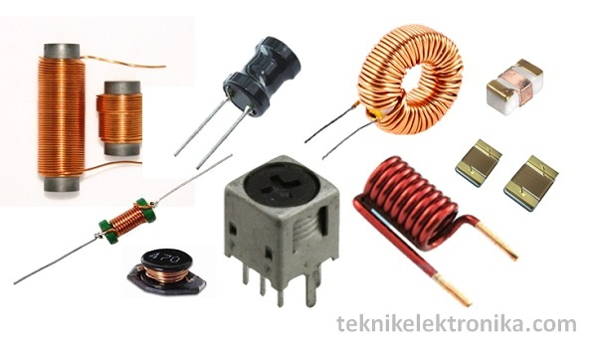

Nilai Induktansi sebuah Induktor (Coil) tergantung pada 4 faktor, diantaranya adalah :

* **Jumlah Lilitan**, semakin banyak lilitannya semakin tinggi Induktasinya
* **Diameter Induktor**, Semakin besar diameternya semakin tinggi pula induktansinya
* **Permeabilitas Inti**, yaitu bahan Inti yang digunakan seperti Udara, Besi ataupun Ferit.
* **Ukuran Panjang Induktor**, semakin pendek inductor (Koil) tersebut semakin tinggi induktansinya.

Fungsi-fungsi Induktor atau Coil diantaranya adalah dapat menyimpan arus listrik dalam medan magnet, menapis (Filter) Frekuensi tertentu, menahan arus bolak-balik (AC), meneruskan arus searah (DC) dan pembangkit getaran serta melipatgandakan tegangan.

Berdasarkan Fungsi diatas, Induktor atau Coil ini pada umumnya diaplikasikan :

* Sebagai Filter dalam Rangkaian yang berkaitan dengan Frekuensi
* Transformator (Transformer)
* Motor Listrik
* Solenoid
* Relay
* Speaker
* Microphone

Induktor sering disebut juga dengan Coil (Koil), Choke ataupun Reaktor.

1. Transformator atau trafo

Jenis-jenis Transformator (Trafo) – Transformator atau sering disingkat dengan istilah Trafo adalah perangkat penting dalam setiap rangkaian jaringan listrik yang pada umumnya digunakan untuk mengubah suatu taraf tegangan AC (bolak-balik) ke taraf tegangan AC lainnya tanpa adanya kontak fisik dan juga tanpa terjadi perubahan pada karakteristik fasa dan frekuensi. Pengubahan level atau taraf tegangan AC tersebut terjadi karena adanya induksi elektromagnetik antara kumparan primer dan kumparan sekunder.

1. Jenis-jenis Transformator berdasarkan Level Tegangan

* Trafo step up
* Trafo step down

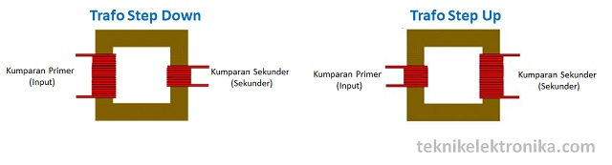

1. Jenis-jenis Transformator berdasarkan bahan Inti (core) yang Digunakan

* Trafo berinti Udara (Air Core Transformer)
* Trafo berinti Besi (Iron Core Transformer)

1. Jenis-jenis Transformator berdasarkan Penggunaannya

* Trafo Daya (Power Transformer)
* Trafo Distribusi (Distribution Transformer)
* Trafo Pengukuran (Measurement Transformer)
* Trafo Proteksi (Protection Transformer)

### Komponen Aktif

* + - 1. Dioda

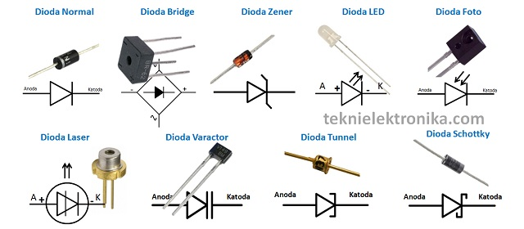

1. Dioda Normal (Dioda PN Junction)

Dioda jenis ini merupakan dioda yang paling sering ditemui dalam rangkaian elektronika, terutama pada rangkaian pencatu daya (*power supply*) dan rangkaian frekuensi radio (RF). Dioda jenis ini disebut juga Dioda Normal (*Normal Diode*) karena merupakan dioda standar yang paling umum digunakan ataupun Dioda Penyearah (*Rectifier Diode*) karena biasanya digunakan sebagai penyearah pada Pencatu Daya. Dioda ini juga dikenal dengan nama PN Junction Diode.

1. Dioda Bridge (Bridge Diode)

Dioda Bridge pada dasarnya adalah Dioda yang terdiri dari 4 dioda normal yang umumnya digunakan sebagai penyearah gelombang penuh dalam rangkaian Pencatu Daya (*Power Supply*). Dengan menggunakan Dioda Bridge ini, kita tidak perlu lagi merangkai 4 buah dioda normal menjadi rangkaian penyearah tegangan AC ke tegangan DC karena telah dikemas oleh produsen menjadi 1 komponen saja. Dioda Bridge ini memiliki 4 kaki terminal yaitu 2 kaki terminal Input untuk masukan tegangan/arus bolak-balik (AC) dan 2 kaki terminal untuk Output Positif (+) dan Output Negatif (-).

1. Dioda Zener (Zener Diode)

Dioda Zener adalah jenis dioda yang dirancang khusus untuk dapat beroperasi di rangkaian *reverse bias* (bias balik). Karakteristik Dioda Zener ini adalah dapat melewatkan arus listrik pada kondisi bias terbalik (reverse bias) apabila tegangan mencapai titik tegangan breakdown-nya.  Namun pada saat *Forward bias* (bias maju), Dioda Zener ini dapat menghantarkan arus listrik seperti Dioda normal pada umumnya. Dioda Zener dapat memberikan tegangan referensi yang stabil sehingga banyak digunakan sebagai pengatur tegangan (*Voltage Regulator*) pada pencatu daya (*Power supply*).

1. Dioda LED (Light Emitting Diode)

Dioda LED atau *Light Emitting Diode* merupakan jenis dioda yang dapat memancarkan cahaya monokromatik ketika diberikan tegangan maju (Forward bias). LED ada yang berwarna merah, jingga, kuning, biru, hijau dan putih tergantung pada panjang gelombang (wavelength)  dan jenis senyawa semikonduktor yang digunakannya. Dalam kehidupan sehari-hari, kita dapat menemukan aplikasi LED di lampu-lampu penerangan rumah maupun jalan raya, lampu indikator peralatan elektronik dan listrik, lampu dekorasi dan iklan serta backlight untuk TV LCD.

1. Dioda Foto (Photodiode)

Dioda Foto atau Photodiode adalah jenis Dioda yang dapat mengubah energi cahaya menjadi arus listrik. Dioda Foto ini sering digunakan sebagai sensor untuk mendeteksi cahaya seperti pada sensor cahaya kamera, sensor penghitung kendaraan, scanner barcode dan peralatan medis. Dioda Foto ini dapat dibagi menjadi dua jenis yaitu Dioda *Photovoltaic* yang menghasilkan tegangan seperti sel surya dan Dioda *Photoconductive* yang tidak menghasilkan tegangan dan harus diberikan sumber tegangan lain untuk penggerak beban.

1. Dioda Laser (Laser Diode)

Dioda Laser atau Laser Diode adalah jenis dioda yang dapat menghasilkan radiasi atau cahaya koheren yang dapat dilihat oleh mata dan spektrum inframerah ketika dialiri arus listrik. Dioda Laser ini sering digunakan pada perangkat audio/video seperti Player DVD dan Blueray, Laser pointer, Scanner Barcode, Alat ukur jarak dan Printer laser. LASER pada dasarnya adalah singkatan dari Light Amplification by Stimulated Emission of Radiation.

1. Dioda Varactor (Varactor Diode)

Dioda Varactor atau kadang-kadang disebut juga dengan Dioda Varicap adalah jenis dioda yang memiliki sifat kapasitas yang berubah-ubah sesuai dengan tegangan yang diberikan. Dioda Varactor ini sering digunakan di rangkaian-rangkaian yang berkaitan dengan frekuensi seperti osilator, TV Tuner dan Radio Tuner. Simbol Dioda Varactor atau Dioda Varicap ini dilambangkan dengan sebuah dioda yang ujungnya ditambahkan sebuah kapasitor.

1. Dioda Tunnel (Tunnel Diode)

Dioda Tunnel atau Dioda Terowongan adalah jenis dioda yang mampu beroperasi pada kecepatan yang sangat tinggi dan dapat berfungsi dengan baik pada gelombang mikro (*Microwave*). Dioda Tunnel ini biasanya digunakan di rangkaian pendeteksi frekuensi dan konverter. Dioda Tunner disebut juga dengan Dioda Esaki. Nama Esaki diambil dari nama penemu Dioda jenis ini.

1. Dioda Schottky (Schottky Diode)

Dioda Schottky merupakan jenis dioda dengan tegangan maju yang lebih rendah dari dioda normal pada umumnya. Pada arus rendah, tegangan jatuh bisa berkisar diantara 0,15V hingga 0,4V. tegangan ini lebih rendah dari dioda normal yang terbuat dari silikon yang memerlukan 0,6V. Dioda ini banyak digunakan pada aplikasi rectifier (penyearah), clamping dan juga aplikasi RF.

1. Transistor
2. Transistor Bipolar (BJT)

Transistor Bipolar adalah Transistor yang struktur dan prinsip kerjanya memerlukan perpindahan muatan pembawanya yaitu electron di kutup negatif untuk mengisi kekurangan electon atau hole di kutub positif. Bipolar berasal dari kata “bi” yang artinya adalah “dua” dan kata “polar” yang artinya adalah “kutub”. Transistor Bipolar juga sering disebut juga dengan singkatan BJT yang kepanjangannya adalah Bipolar Junction Transistor. BJT terdapat 2 jenis, yaitu PNP dan NPN.

1. Transistor Efek Medan (Field Effect Transistor)

Transistor Efek Medan atau Field Effect Transistor yang disingkat menjadi FET ini adalah jenis Transistor yang menggunakan listrik untuk mengendalikan konduktifitasnya. Yang dimaksud dengan Medan listrik disini adalah Tegangan listrik yang diberikan pada terminal Gate (G) untuk mengendalikan aliran arus dan tegangan pada terminal Drain (D) ke terminal Source (S). Transistor Efek Medan (FET) ini sering juga disebut sebagai Transistor Unipolar karena pengoperasiannya hanya tergantung pada salah satu muatan pembawa saja, apakah muatan pembawa tersebut merupakan Electron maupun Hole. Tedapat 3 jenis transistor efek medan, JFET (Junction Field Effect Transistor), MOSFET (Metal Oxide Semiconductor Field Effect Transistor), dan UJT (Uni Junction Transistor).

### Contoh penerapan komponen elektronika dalam kehidupan

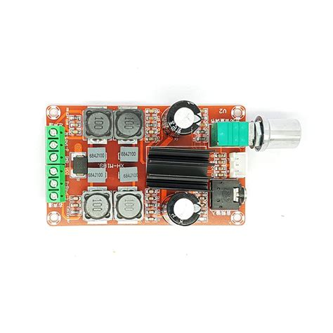 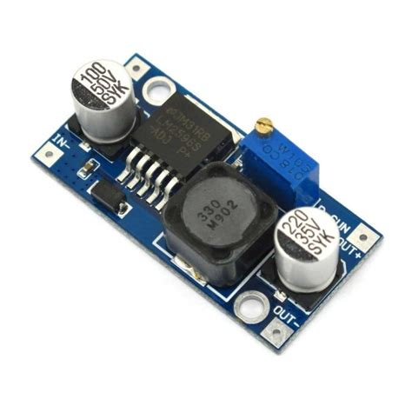

Modul amplifier dan modul penurun tegangan

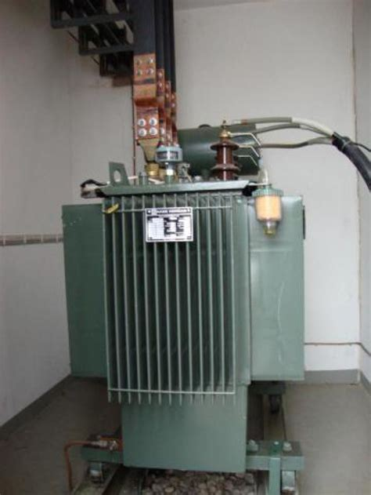

Transformator distribusi tegangan listrik

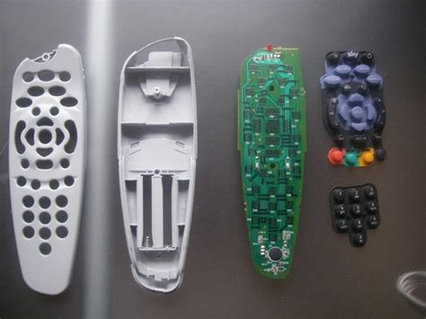

Bagian dalam remote TV.

Dan masih banyak contoh lainnya.

### Hukum OHM (V. I. R)

Hokum ohm berbunyi “kuat arus yang mengalir dalam suatu penghantar (hambatan) besarnya sebanding dengan beda potensial (tegangan) antara ujung-ujung penghantar tersebut”. Pernyataan tersebut dapat dituliskan sebagai berikut yaitu I∞V.

$$V=IxR$$

Keterangan:

V = Beda potensial/tegangan, Volt

I = Kuat arus, Ampere

R = Resistansi, Ω

* + - 1. Menghitung resistansi rangkaian Seri

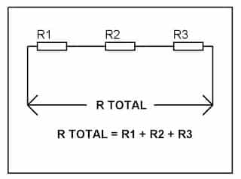

1. Menghitung resistansi rangkaian Paralel

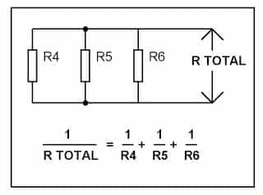

Contoh soal 1 hukum Ohm.

Budi memeliki sebuah LED yang membutuhkan arus untuk menyala sebesar 1 Ampere dan tegangan DC sebesar 5 Volt. Budi berinisiatif untuk menggunakan sumber 5 volt dari voltage generator yang ada di laboratorium. Berapa besar tahanan/resistor yang dibutuhkan untuk memenuhi kebutuhan led tersebut?

Contoh soal 2 hukum Ohm.

Tiga buah hambatan disusun secara seri, masing-masing nilainya 4 ohm, 3 ohm dan 5 ohm. Hambatan ini kemudian dipasang pada tegangan 120 volt. Hitunglah besarnya tegangan pada hambatan 3 ohm.

Contoh soal 3 hukum Ohm.

Tiga buah hambatan dihubungkan secara paralel. Hambatan tersebut masing masing bernilai 2 ohm, 1 ohm dan 2 ohm. Jika rangkaian hambatan tersebut dihubungkan pada tegangan 12 volt, hitunglah besarnya kuat arus total dan kuat arus yang mengalir pada hambatan 1 ohm.

**[Bonus]** Menggunakan multimeter/multitester

Silakan simak video berikut ini :

<https://www.youtube.com/watch?v=7h5McYNQy98>

### Praktikum Elektronika Dasar I, Hukum Ohm

Buatlah rangkaian fisik untuk skema diagram dibawah ini:

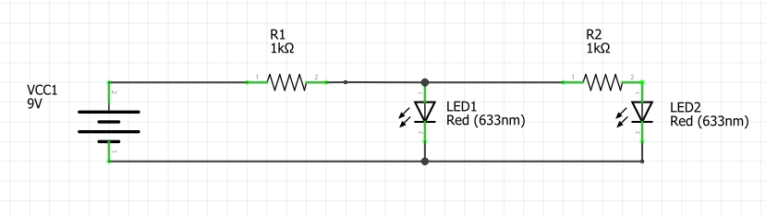

Hitunglah arus yang ada pada rangkaian tersebut (IR1, IR2), hitung tegangan pada setiap LED (LED1, LED2).

Lakukan pengukuran menggunakan multimeter dengan ketentuan sebagai berikut ini:

* + - 1. Pengukuran arus, ubah mode multimeter ke mode pengukuran arus. Posisikan kabel positif multimeter terhubung ke sumber arus dan kabel negatif meneruskan arus ke resistor.
      2. Pengukuran tegangan, kembalikan rangkaian seperti skema diatas. Ubah mode multimeter ke mode pengukuran tegangan. Hubungkan kabel negative ke GND sumber tegangan, kemudian hubungkan kabel positif ke kaki positif masing-masing LED.

Catat kedua hasil pengukuran diatas dan bandingkan dengan hasil perhitungan, jelaskan hasilnya.

### Praktikum Elektronika Dasar II, Pembagi arus dan tegangan

Buatlah rangkaian fisik untuk skema diagram dibawah ini:

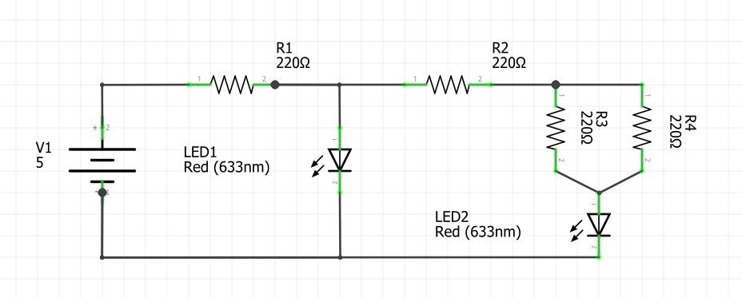

Hitunglah arus yang ada pada rangkaian tersebut (IR1, IR2, IR3 dan IR4), hitung tegangan pada setiap LED (LED1, LED2).

Lakukan pengukuran menggunakan multimeter dengan ketentuan sebagai berikut ini:

* + - 1. Pengukuran arus, ubah mode multimeter ke mode pengukuran arus. Posisikan kabel positif multimeter terhubung ke sumber arus dan kabel negatif meneruskan arus ke resistor.
      2. Pengukuran tegangan, kembalikan rangkaian seperti skema diatas. Ubah mode multimeter ke mode pengukuran tegangan. Hubungkan kabel negative ke GND sumber tegangan, kemudian hubungkan kabel positif ke kaki positif masing-masing LED.

Catat kedua hasil pengukuran diatas dan bandingkan dengan hasil perhitungan, jelaskan hasilnya.

### Praktikum Elektronika Dasar III, Dioda sebagai regulator

Buatlah rangkaian fisik untuk skema diagram dibawah ini:

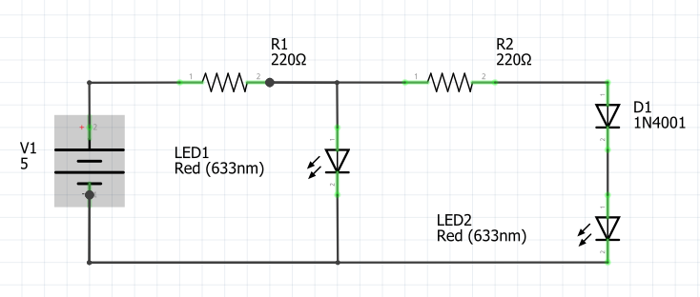

Amati fenomena yang terjadi. Kemudian ubah rangkaian menjadi skema berikut:

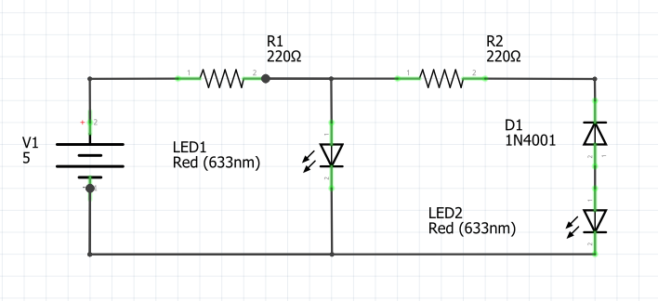

Amati fenomena yang terjadi, jelaskan perbedaannya. Berikan kesimpulan.

### Praktikum Elektronika Dasar IV, Penurun tegangan

Buatlah rangkaian fisik untuk skema diagram dibawah ini:

1. Gunakan baterai 9V sebagai sumber tegangan
2. Varian IC yang digunakan adalah LM7805
3. Bandingkan tegangan yang ada di jalur output (atas positif, bawah GND) dengan tegangan sumber.
4. Jelaskan apa manfaat dari proses penurunan tegangan yang dilakukan.

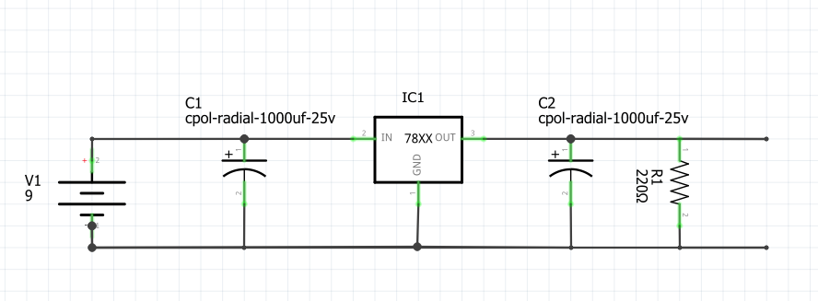

# Pembelajaran pemrograman Arduino

### Pembelajaran membuat wiring diagram dengan Fritzing

**Refresh Materi**

Baca kembali pembelajaran sebelumnya, perhatikan symbol komponen pada materi pengenalan komponen elektronika.

**Pre-test singkat**

Sebutkan nama-nama komponen dengan symbol berikut ini:

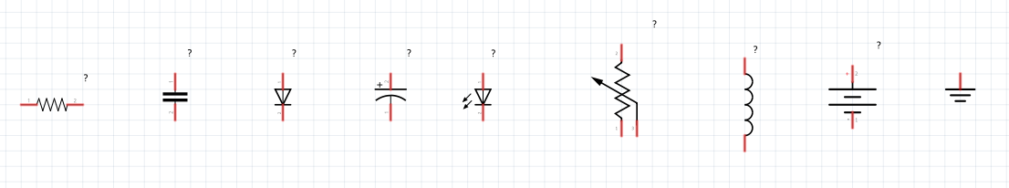

**Membuat skema wiring diagram secara manual**

Ubahlah gambaran koneksi komponen menjadi skema diagram tanpa melihat kunci jawaban. Setelah selesai, silakan bandingkan hasil anda dengan kunci jawaban. Perbaiki Kembali apabila masih ada yang kurang tepat dan jika merasa kesulitan saat mengerjakan, jangan sungkan untuk bertanya kepada mentor.

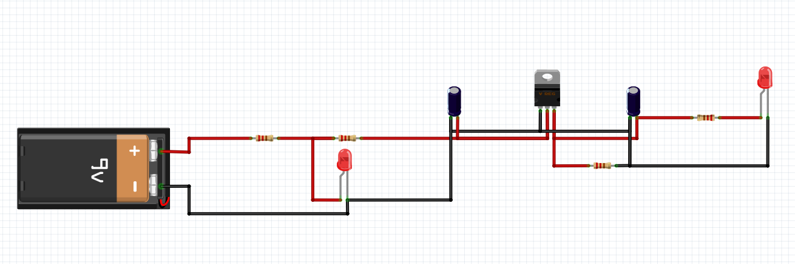

**Kunci Jawaban**

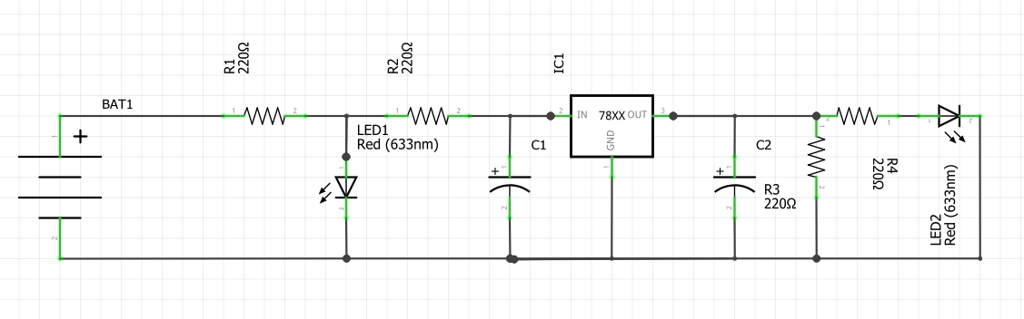

### Mengenal Software Preoteus

Proteus adalah perangkat lunak untuk menggambar dan merancang rangkaian listrik. Proteus memungkinkan pengguna untuk menggambar sirkuit dan mensimulasikannya, serta menggambar desain PCB. Proteus telah melewati banyak versi, versi terbaru adalah proteus 8.6, 8.7 dan kemudian versi terbaru Proteus 8.8. Perangkat lunak Proteus 8.8 dengan fitur-fitur baru yang kuat dan benar-benar terobosan dibandingkan dengan versi sebelumnya. Versi Proteus 8.8 yang saya perkenalkan kepada Anda di sini terbatas hingga 2080.

**Instalasi Proteus**

Download proteus versi 8 pada link berikut:

<https://drive.google.com/drive/folders/1Fw4SBtGnMKJzl1qs7OPLxrrHfyKzAAri?usp=sharing>

Ikuti instalasi berikut ini:

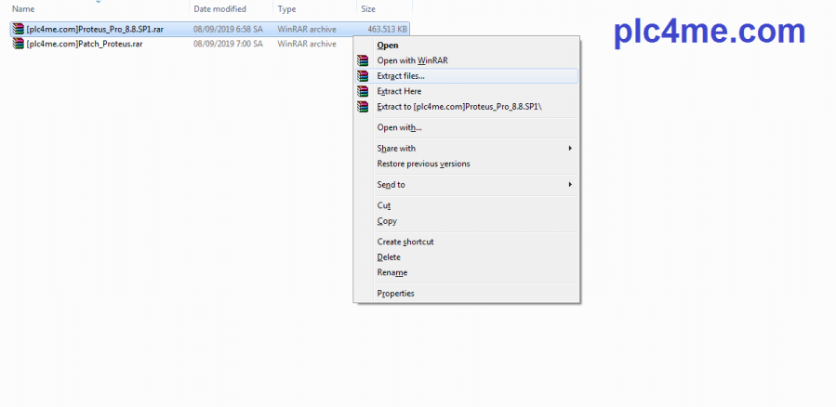

Extract file yang telah di download

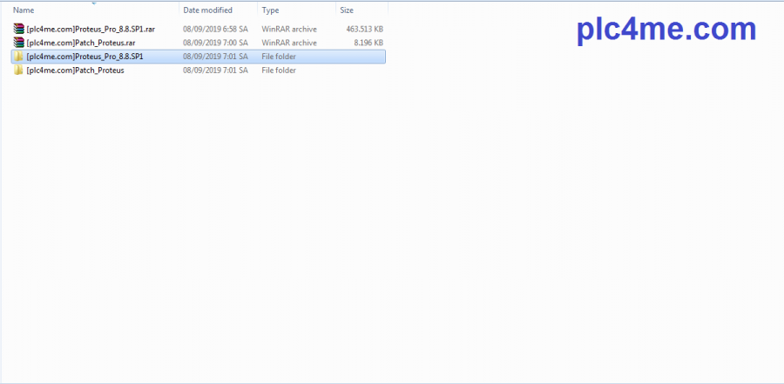

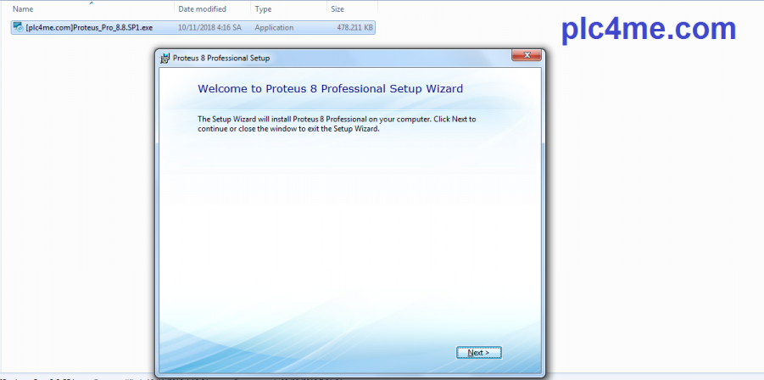

Buka folder kemudian jalankan instalasi, klik next

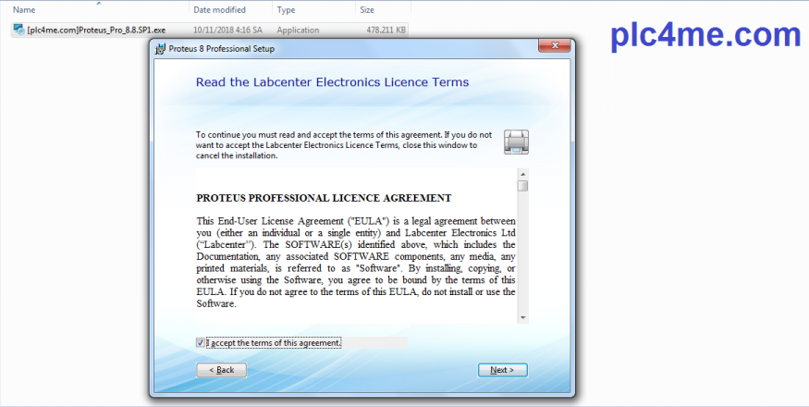

Beri centang pada I accept agreement, klik next

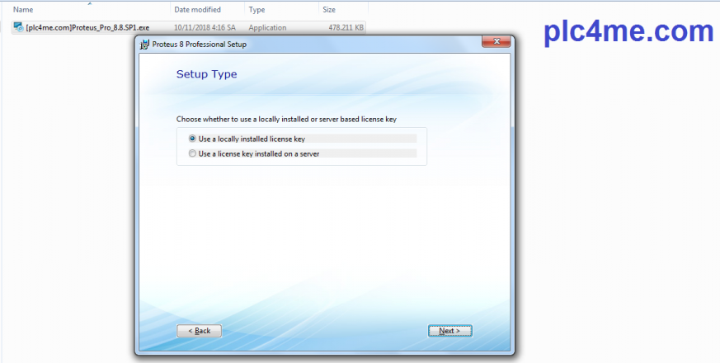

Pilih Use a locally installed license key, klik next

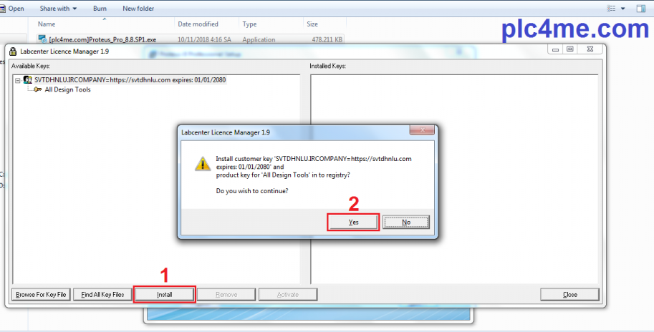

Pilh Browse For Key File then Select Licence.lxk (

in the Patch folder ) kemudian klik Open



Klik Install dan Klik Yes pada menu pop-up. Klik Close

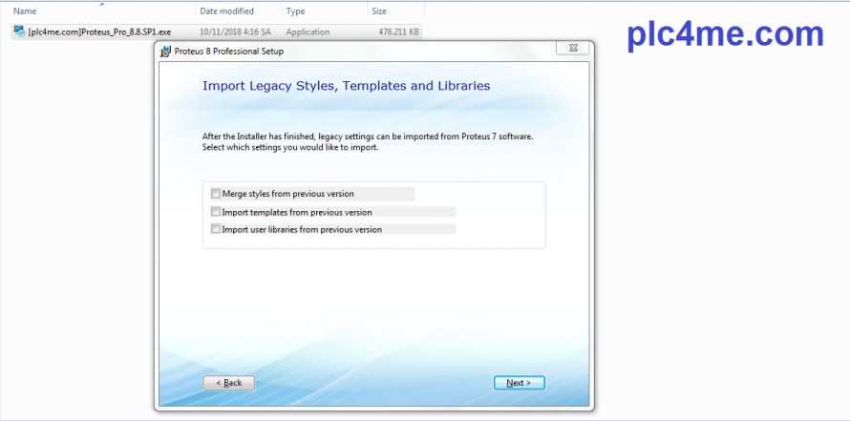

Klik Next

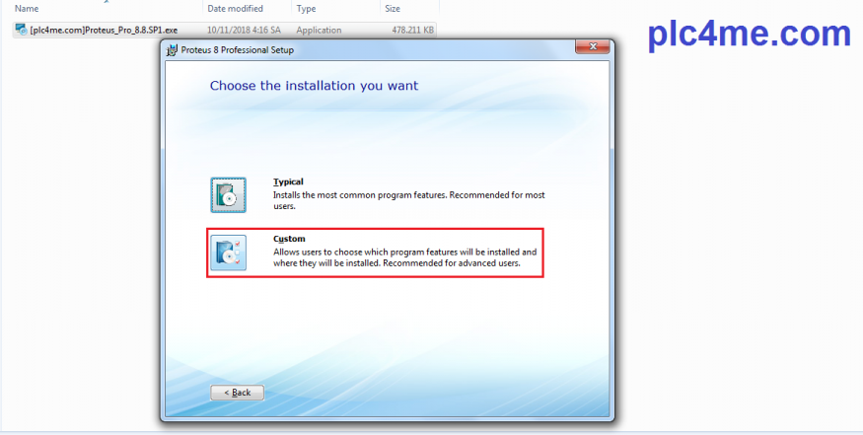

Klik Custom

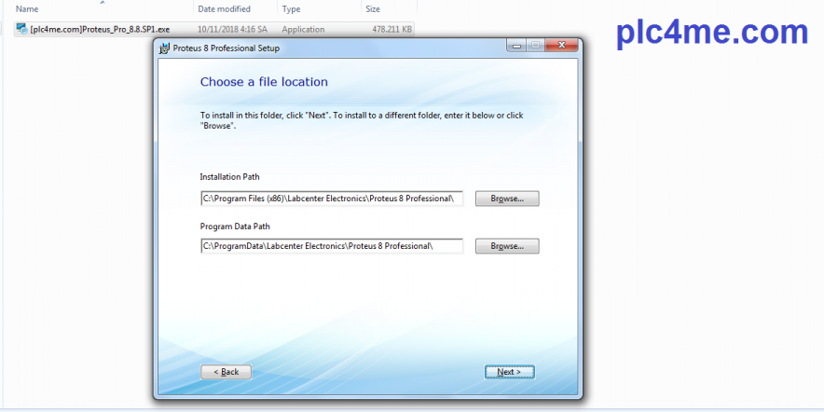

Atur lokasi penyimpanan instalasi, klik next

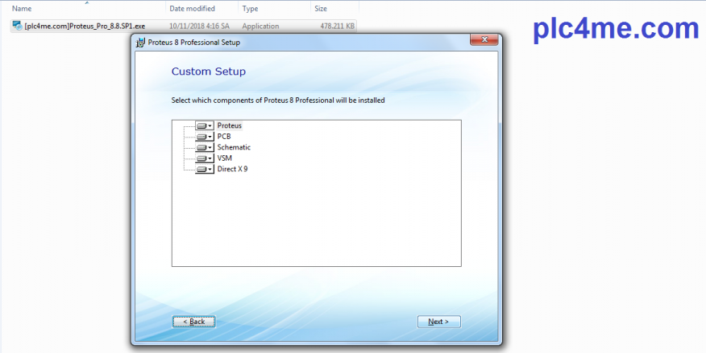

Pilih Program apa saja yang mau di install, klik next

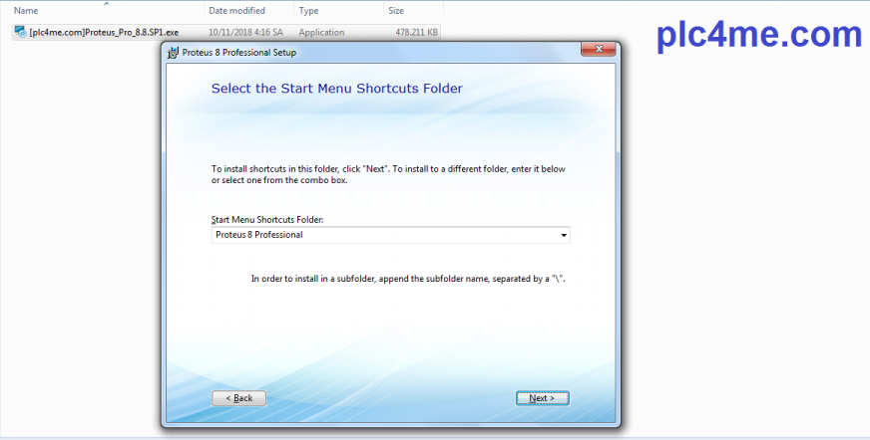

Klik Next dan tunggu instalasi selesai

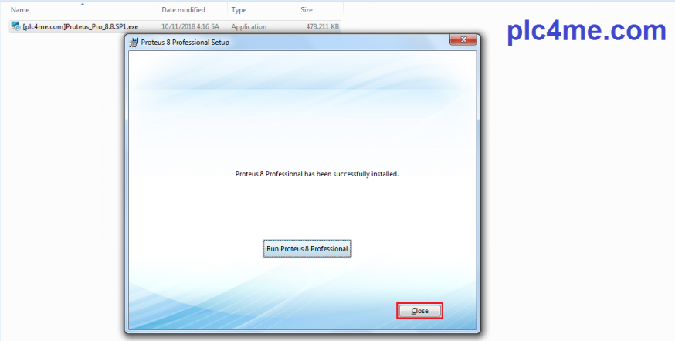

Klik Close, JANGAN klik Run Proteus

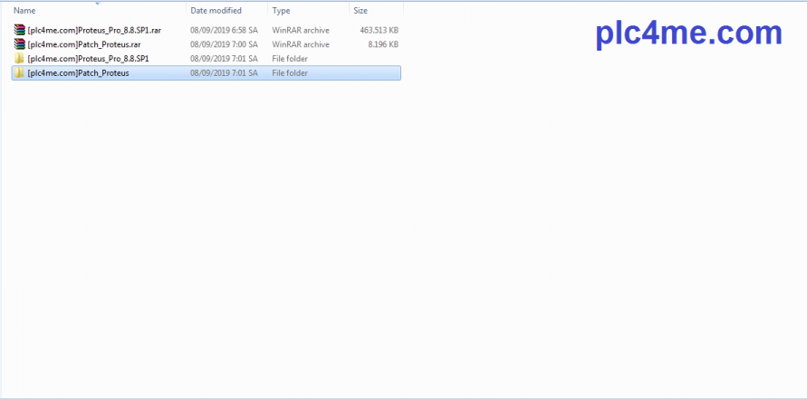

Buka lagi folder yang berisi file installer

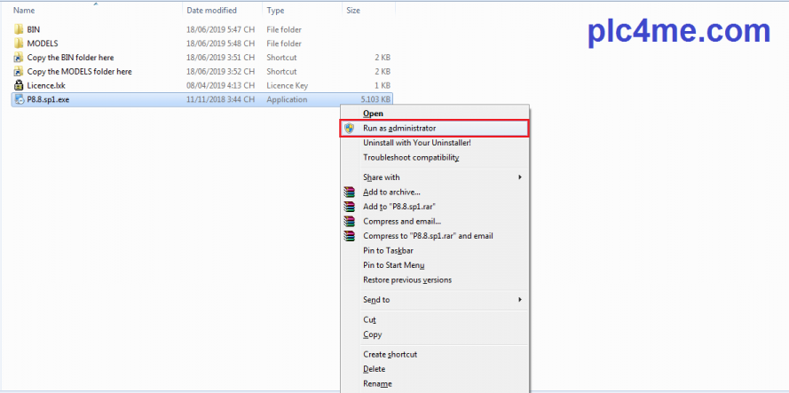

Klik kanan pada file P8.8.sp1.exe, Run as administrator

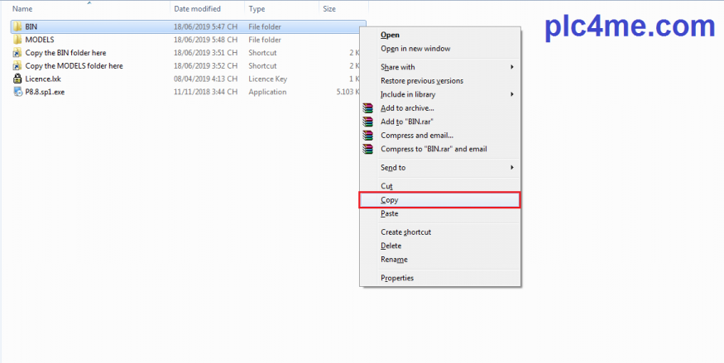

Salin folder BIN ke folder Copy the BIN folder here

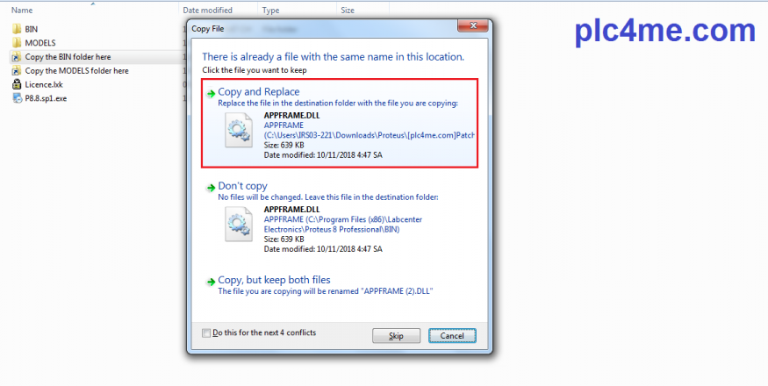

Pilih Copy and Replace

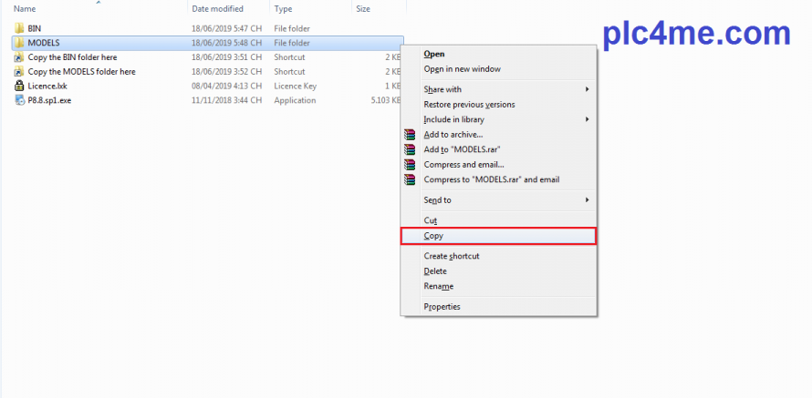

Salin folder MODELS ke folder Copy the MODELS folder here

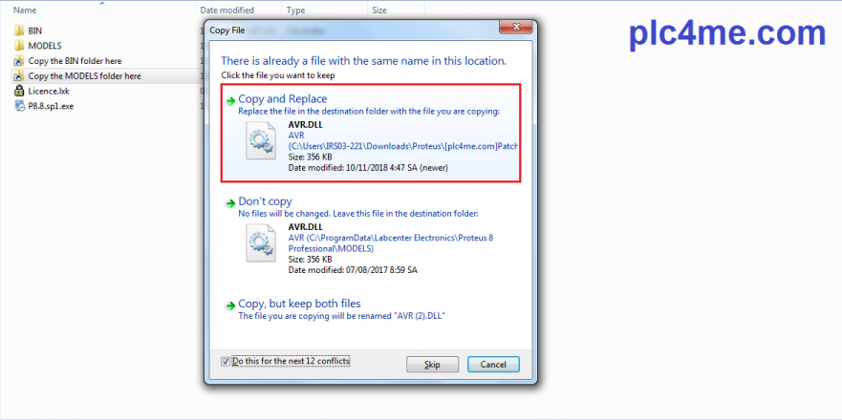

Pilih Copy and Replace

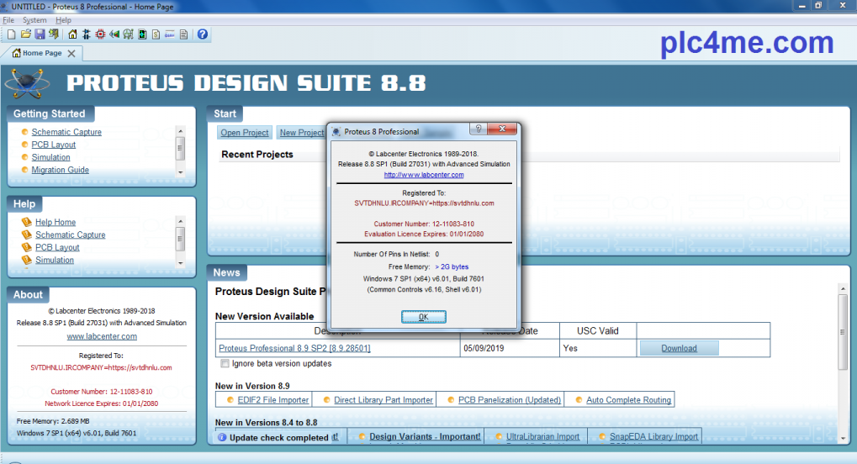

Buka aplikasi Proteus anda

**Menggunakan Proteus untuk membuat skema wiring diagram**

Fungsi fitur-fitur proteus

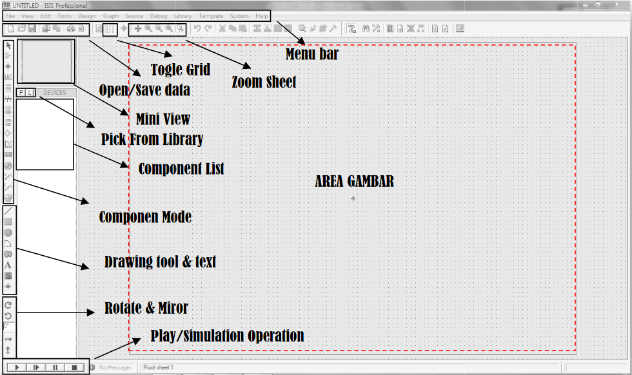

**\***Catatan: Masing-masing versi Proteus bisa saja memiliki tampilan berbeda namun secara fungsi tetap sama.

Menu Bar: Merupakan list menu yang dapat digunakan dalam perancangan/pengolahan gambar rangkaian.

Open/Save Data

New File : membuat file baru dengan area gambar baru.

Open File : membuka file yang pernah disimpan.

Save : menyimpan file yang telah dibuat.

Togle Grid : Menampilkan titik-titik panduan pada area gambar.

Zoom sheet : Mengatur ukuran tampilan

Mini View : menampilkan gambar dalam bentuk tampilan kecil seluruh area gambar.

Component List : Daftar komponen yang telah diambil dari library

Pick From Library: mengambil komponen pada library yang akan diletakkan pada component list.

Component Mode

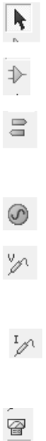 Selection mode: memilih dan melakukan aksi pada komponen yang dipilih

Component Mode: mengambil komponen pada library

Terminal Mode: mengambil dan menggunakan terminal yang dibutuhkan dalam rangkaian (VCC,Gnd,Input,Output)

Generator Mode: Memilih pembangkit pulsa yang akan digunakan

 Voltage Probe: Terminal dengan tampilan nilai dari jalur koneksi komponen dengan menampilkan besaran tegangan

Current Probe: Terminal dengan tampilan nilai dari jalur koneksi komponen dengan menampilkan besaran arus

 Virtual Instrument Mode: Mengambil alat ukur yang akan digunakan (CRO, Voltmeter, Ampere meter, AFG, Signal Analyzer).

Drawing Tool and Text

Rotate And Mirror

Play and Simulation Operation

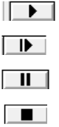 Play : Menjalankan simulasi

 Step : Menjalankan simulasi bertahap

 Pause : Menjeda simulasi

 Stop : Menghentikan simulasi

**Latihan menggunakan Proteus, membuat simulasi rangkaian menyalakan LED**

* + - 1. Buka aplikasi Proteus 8.
      2. Klik menu file dan pilih New Project (Ctrl+N).

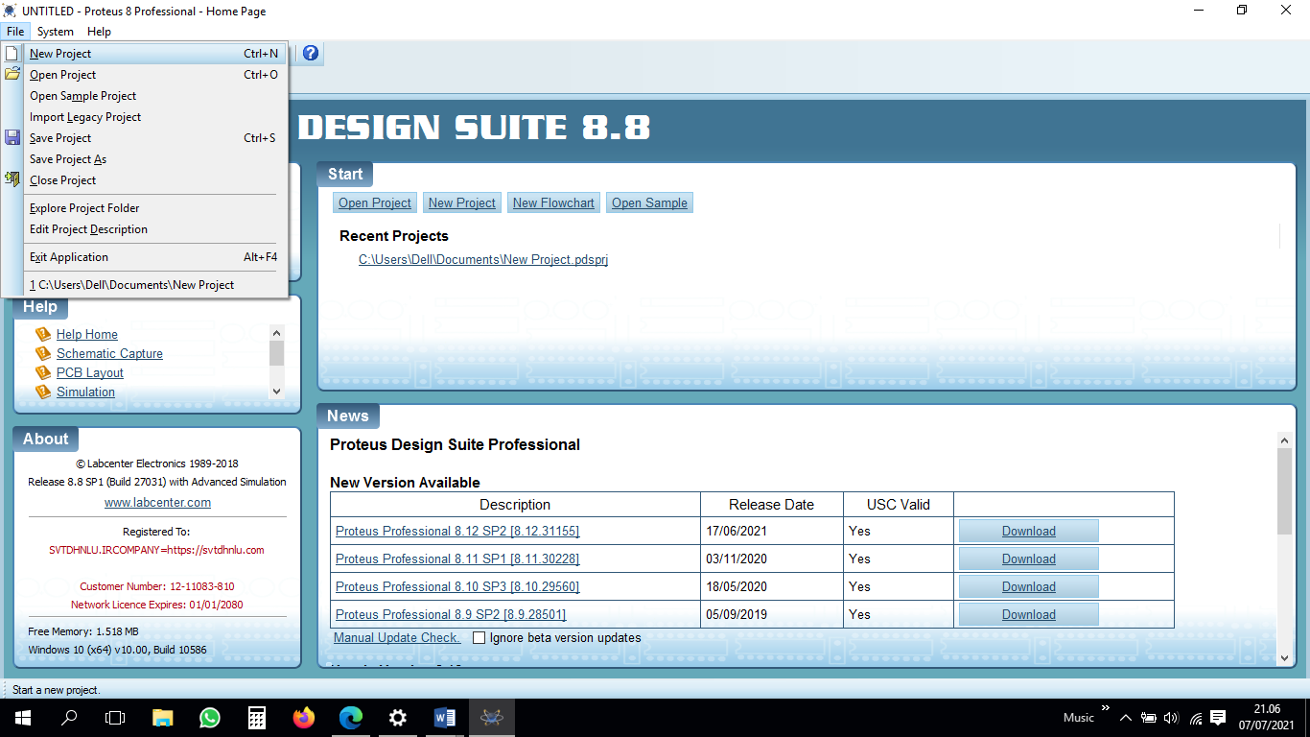

* + - 1. Beri nama project dan atur lokasi folder penyimpanan, klik Next.

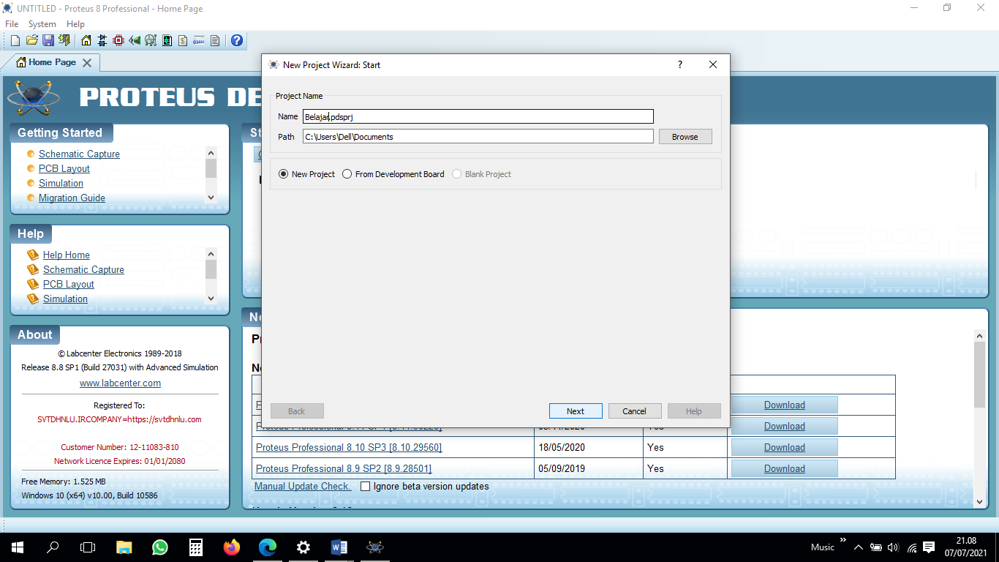

* + - 1. Pilih menu “Create a schematic from the selected template” dan pilih Default. Klik Next.

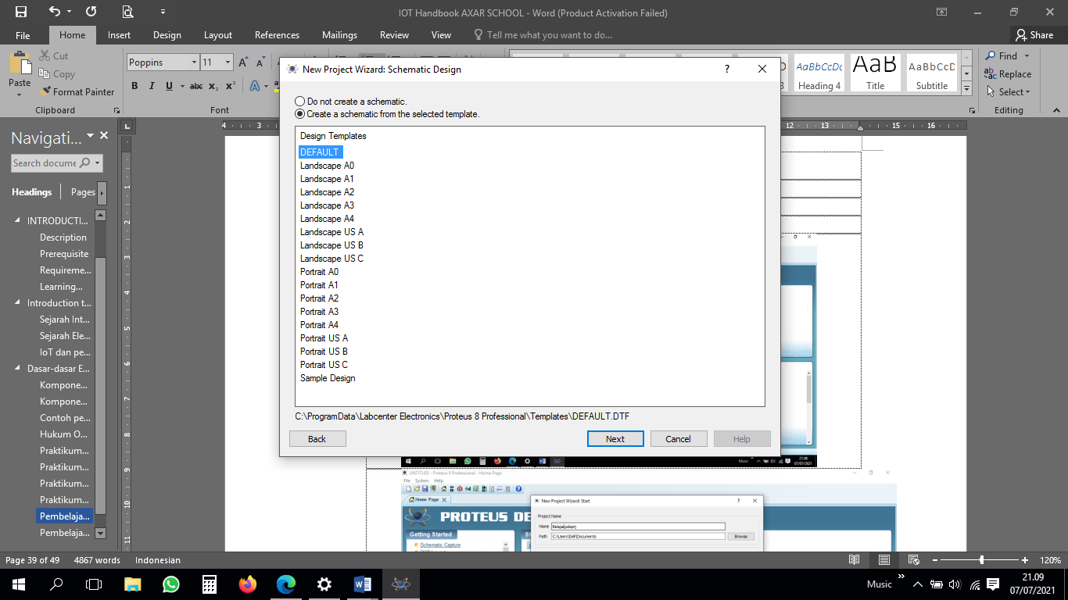

* + - 1. Pilih menu “Do not create a PCB layout”, Klik Next.

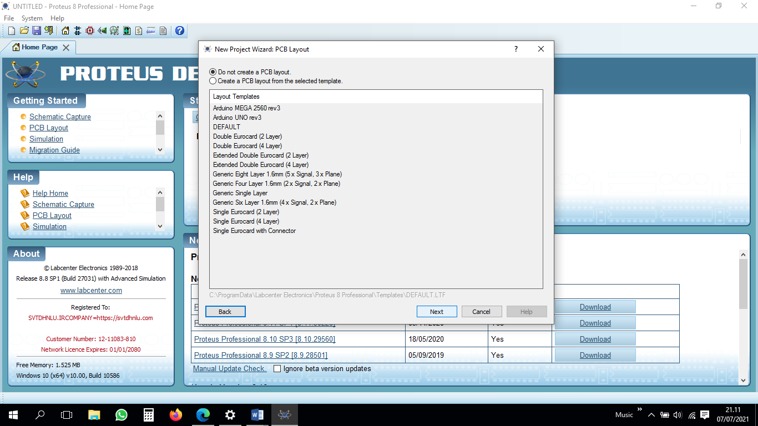

* + - 1. Pilih “No Firmware Project”, klik Next.

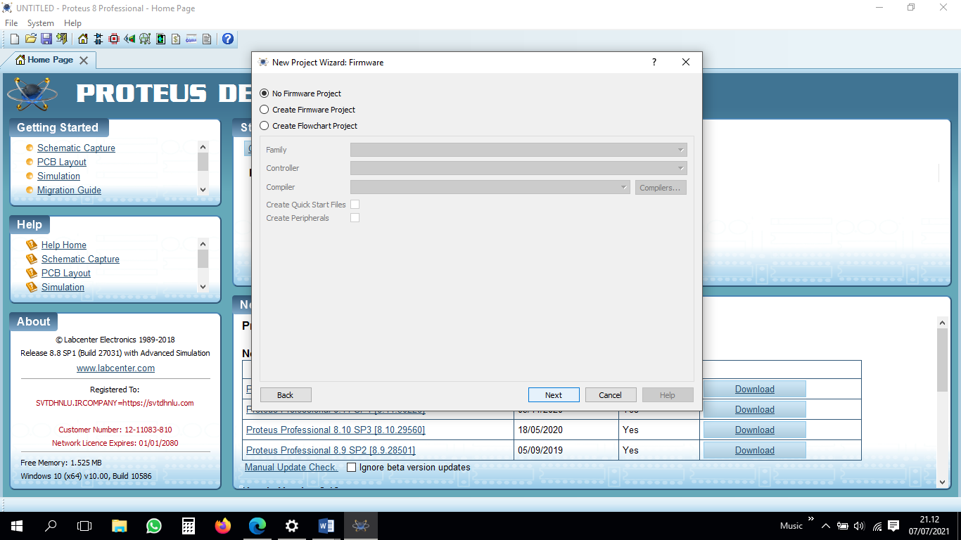

* + - 1. Klik Finish.

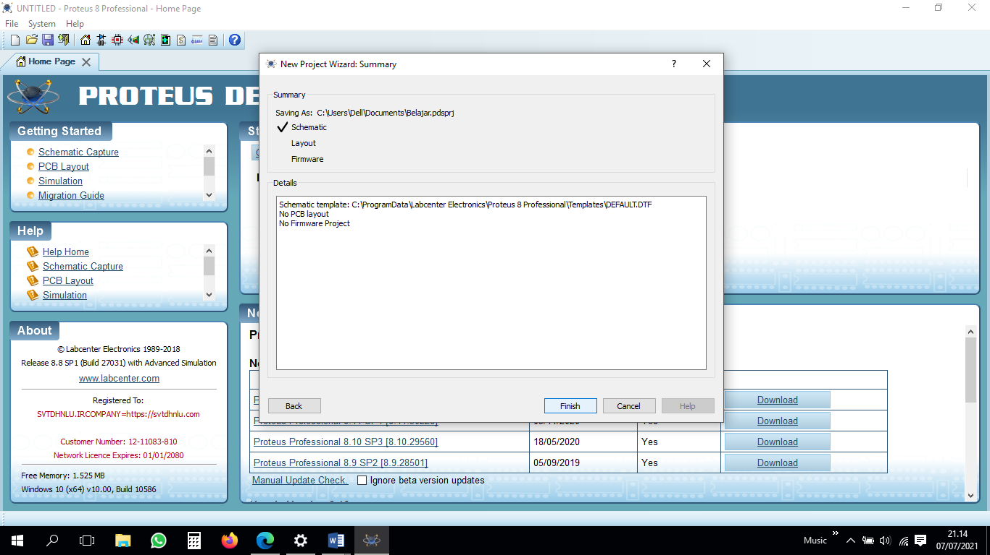

* + - 1. Seteleh window project terbuka, klik tombol P dibagian kiri window Proteus dan akan muncul menu “Pick Devices” untuk anda mengambil komponen-komponen yang akan digunakan.

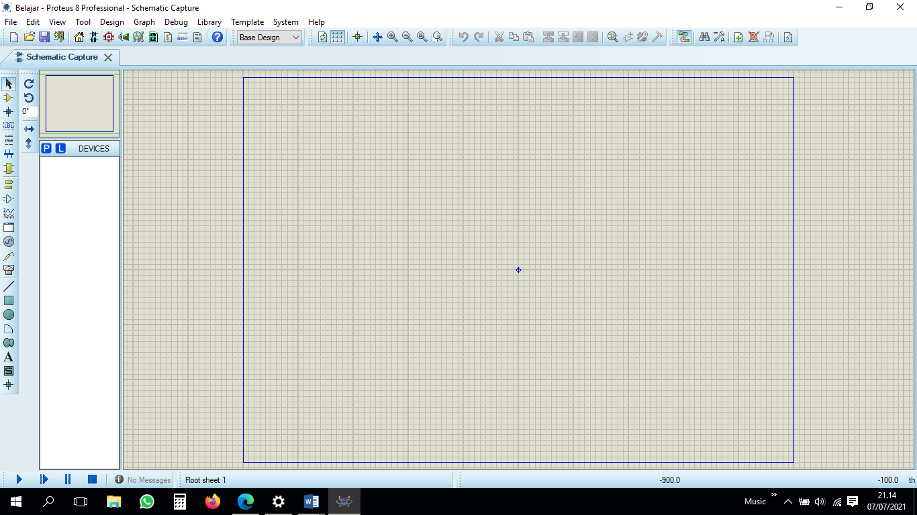

* + - 1. Ketik LED pada kolom “Keyword” di pojok kiri atas dan cari LED-RED (boleh warna lainnya) dan klik OK dipojok kanan bawah.

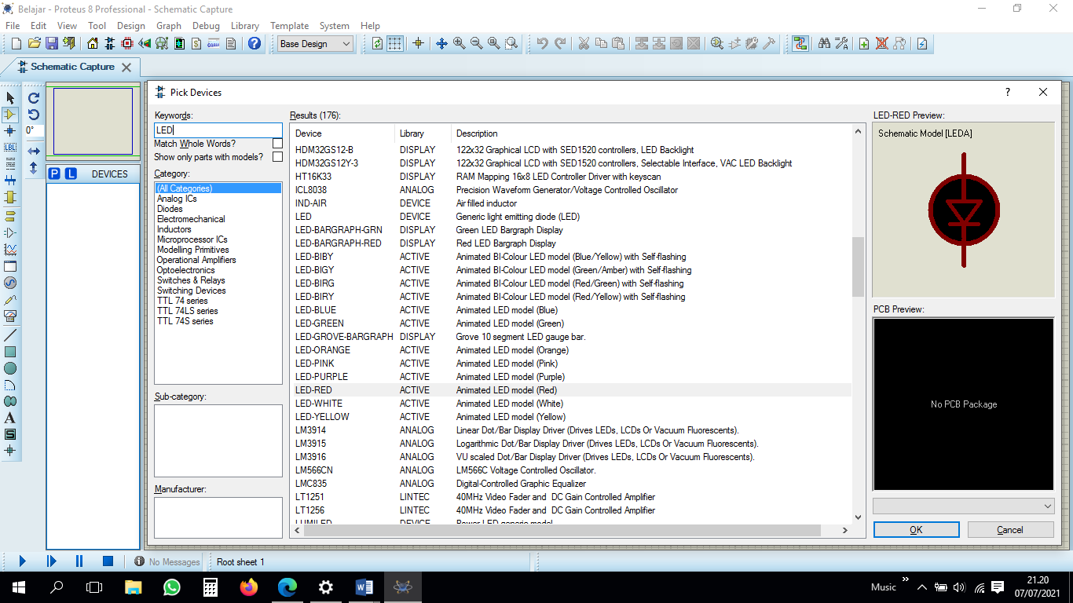

* + - 1. Kursor akan berubah bentuk menjadi seperti pulpen menunjukkan bahwa sedang dalam mode “pick component”. Klik 1x untuk mengatur posisi komponen LED dan klik 1x lagi untuk menempatkanya pada posisi kursor.

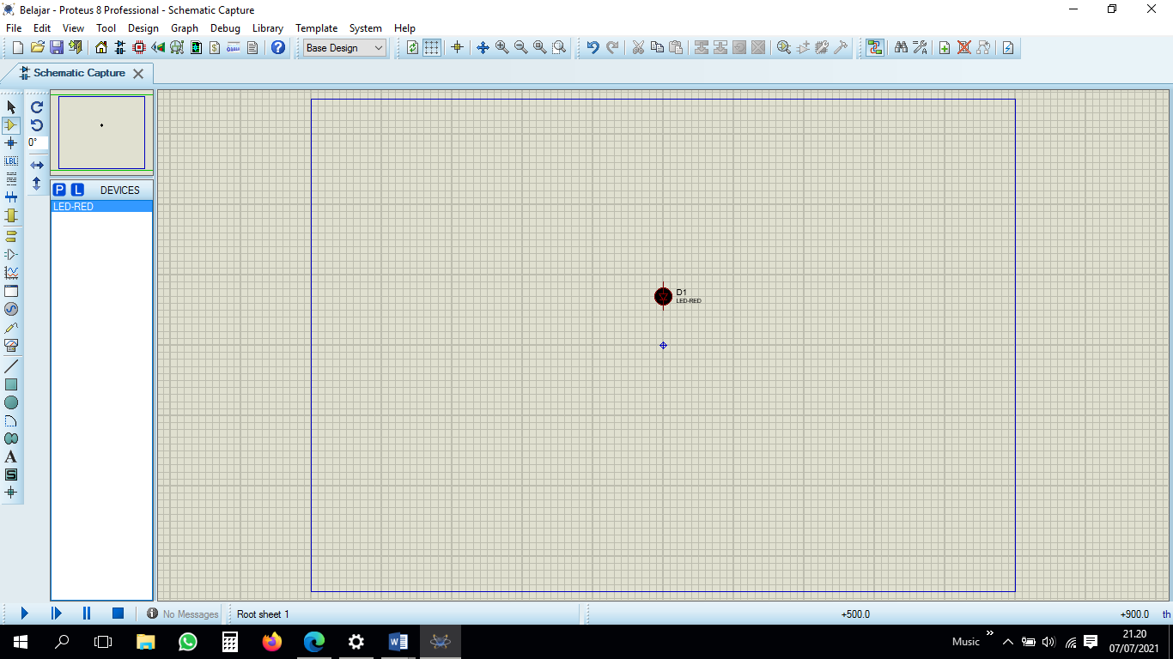

* + - 1. Untuk memindahkan komponen ke posisi lain, klik komponen dan tahan kemudian arahkah ke posisi lain yang diinginkan. Untuk memutar/merotasi komponen dapat dilakukan dengan klik kanan pada komponen dan pilih rotate sesuai arah yang diinginkan.

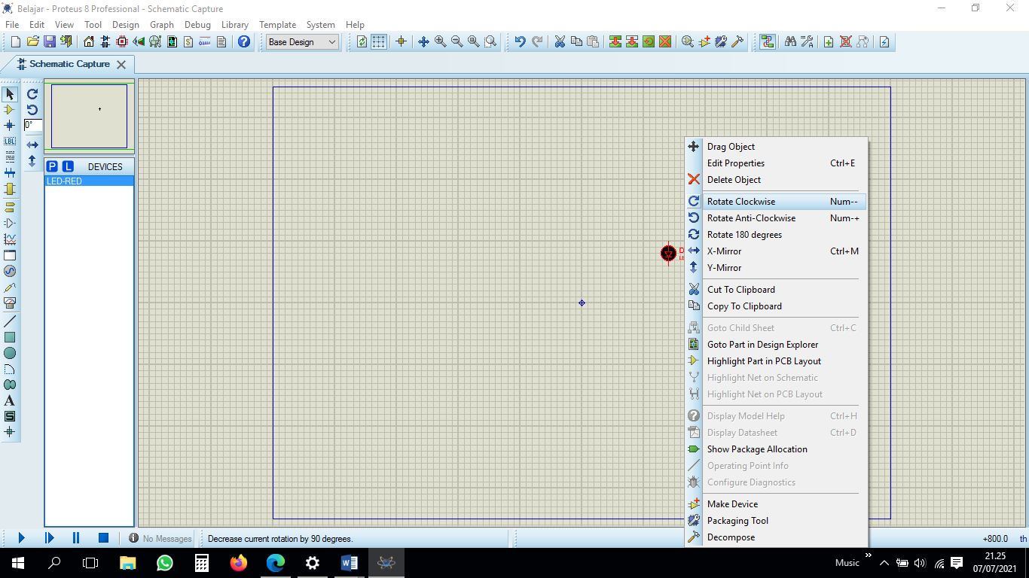Ulangi langkah ke-8 sampai langkah ke-11 untuk komponen resistor (RES), kemudian ubah nilai resistansi resistor dengan melakukan double click pada resistor dan ubah nilai 10k menjadi 100.

* + - 1. Pindahkan mode ke terminal mode, kemudian ambil komponen POWER dan GROUND.

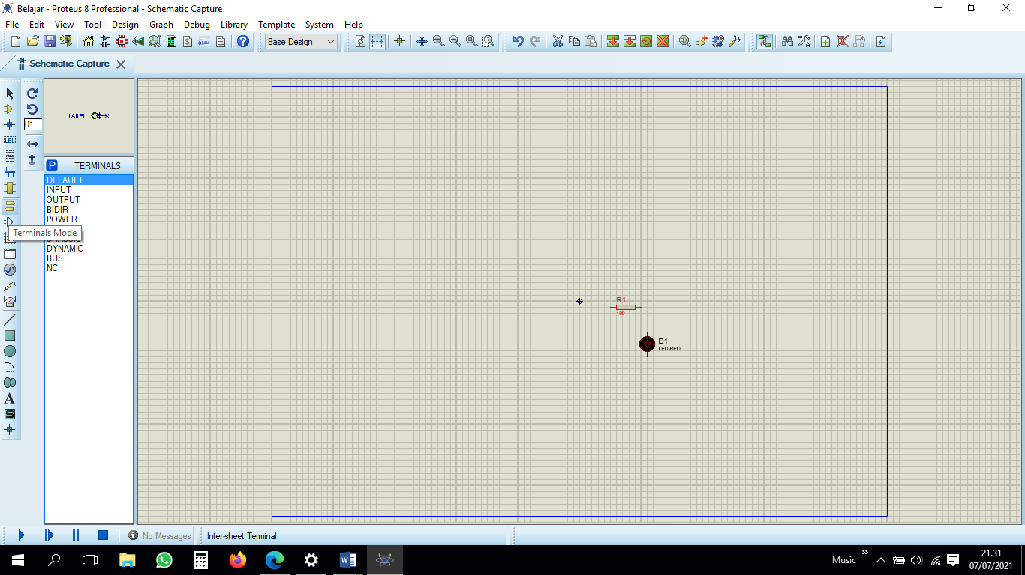

* + - 1. Pindahkan kembali selection mode, kemudian susun dan hubungkan semua komponen tersebut.

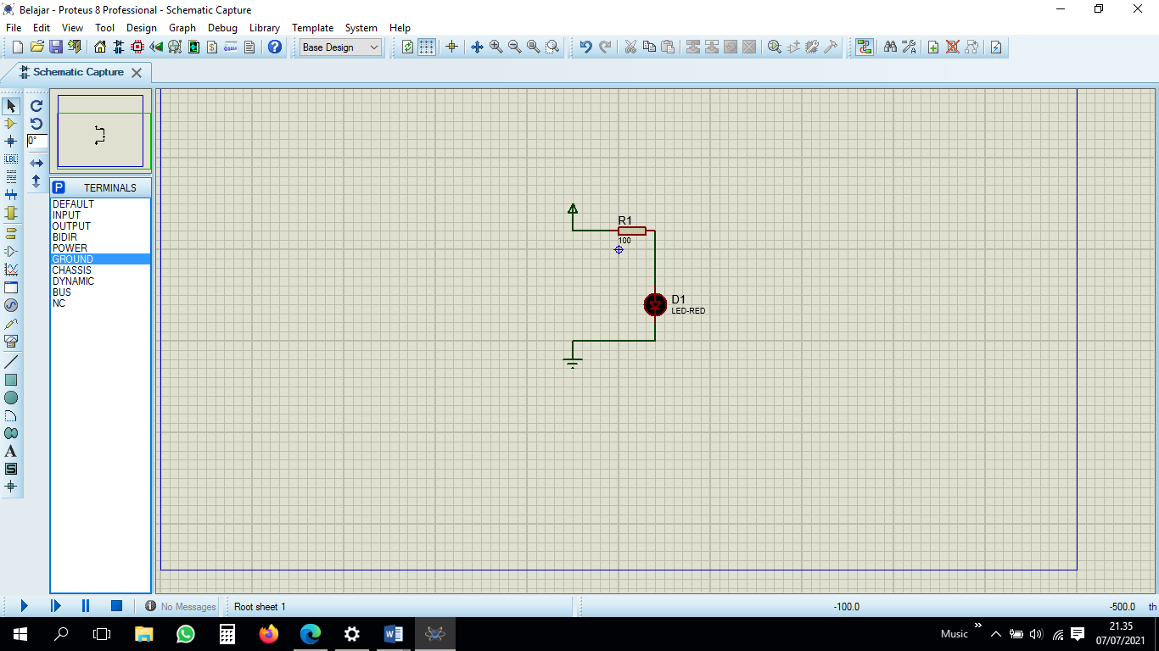

* + - 1. Setelah semua terhubung, tekan tombol Run Simulation dipojok kiri bawah, dan simulasi untuk menyalakan sebuah LED akan berjalan.

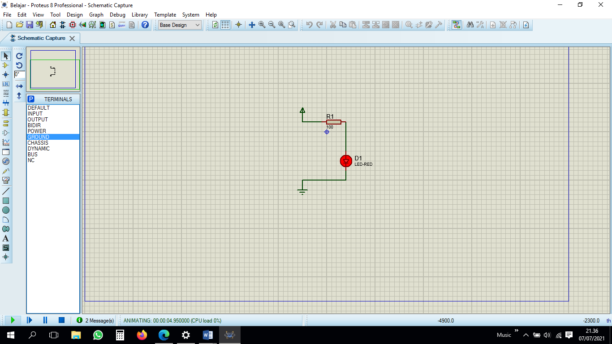

* + - 1. Kamu keren!

### Pengenalan Mikrokontroler, Arduino dan Arduino IDE

**Mikrokontroler**

Mikokontroler atau pengendali mikro adalah sebuah papan (board) yang terdiri dari mikroprosesor beserta berbagai komponen pendukung seperti perangkat input output atau I/O, memory RAM dan ROM, serta berbagai komponen pendukung lainnya. Walaupun definisi mikrokontroller sekilas mirip dengan kriteria CPU, namun mikrokontroller umumnya memiliki spesifikasi yang jauh lebih rendah dibandingkan dengan CPU serta memiliki ukuran yang lebih kecil pula, dan harganya pun lebih terjangkau. Mikrokontroller banyak difungsikan dalam berbagai proyek sebagai pengendali utama. Perannya secara spesifik bermacam-macam, seperti timer/pewaktu, sebagai flip flop, sebagai ADC, sebagai decoder dan encoder, dan masih banyak lagi.

**Arduino**

Arduino adalah mikrokontroler yang bersifat open source, hardware arduino menggunakan prosessor Atmel AVR, serta memiliki bahasa pemorgramannya sendiri. Nama software untuk memprogram dan mengupload program arduino adalah Arduino IDE. Arduino pada awalnya hanyalah sebuah tesis dari seorang mahasiswa bernama Hernando Barragan asal kolumbia. Arduino berasal dari bahasa italia yang memiliki arti *"teman yang berani".* Tujuan awal pembuatan dan pengembangan Arduino adalah menciptakan sebuah mikrokontroller yang memiliki harga terjangkau, fleksibel, serta mudah untuk dipelajari oleh siapapun. Berikut ini adalah table jenis-jenis mikrokontroler Arduino:

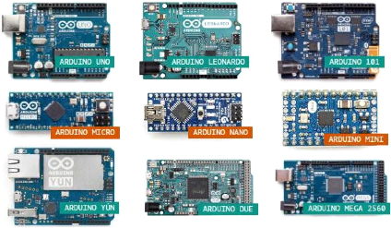

Beberapa varian mikrokontroler Arduino

**Mengenal Arduino UNO R3 lebih detail**

|  |  |
| --- | --- |
| **Microcontroller** | [**ATmega328P**](https://www.cronyos.com/safelink?url=aHR0cHM6Ly93d3cuYXRtZWwuY29tL0ltYWdlcy9kb2M4MTYxLnBkZg==) |
| **Operating Voltage** | 5V |
| **Input Voltage (recommended)** | 7-12V |
| **Input Voltage (limit)** | 6-20V |
| **Digital I/O Pins** | 14 (of which 6 provide PWM output) |
| **PWM Digital I/O Pins** | 6 |
| **Analog Input Pins** | 6 |
| **DC Current per I/O Pin** | 20 mA |
| **DC Current for 3.3V Pin** | 50 mA |
| **Flash Memory** | 32 KB (ATmega328P) of which 0.5 KB used by bootloader |
| **SRAM** | 2 KB (ATmega328P) |
| **EEPROM** | 1 KB (ATmega328P) |
| **Clock Speed** | 16 MHz |

Technical Specification of Arduino UNO R3

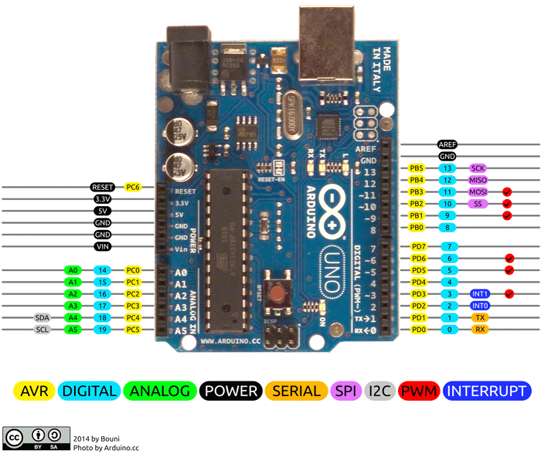

Arduino UNO R3 Pins Function

* **Pin Serial 0 (Rx) dan 1 (Tx):** pin Rx dan Tx digunakan untuk menerima dan mengirimkan data serial TTL. Pin Rx dan Tx terhubung antara IC Atmega328P dan chip serial TTL.
* **Pin External Interrupt 2 dan 3:** Pin-pin ini dapat dikonfigurasi untuk men-trigger (memicu) fungsi interrupt pada nilai Low, rising atau faling edge ataupun sebuah perubahan nilai.
* **Pin PWM 3, 5, 6, 9 dan 11:** Pin-pin ini dapat memberikan output Pulse Width Modulation (PWM) menggunakan fungsi analogWrite().
* **Pin SPI 10 (SS), 11 (MOSI), 12 (MISO) dan 13 (SCK):** Pin-pin ini dapat digunakan untuk komunikasi SPI.
* **Pin In-built LED 13:** Pin ini terhubung dengan LED built-in (tertanam), ketika pin 13 bernilai HIGH maka LED akan menyala, dan ketika bernilai LOW maka LED padam.
* **Pin Analog Input A0-A5:** Setiap pin menyediakan resolusi sebesar 10 bit atau setara dengan nilai 1024 (210). Pengukuran dilakukan antara tegangan 0 – 5 volt, but juga dapat dibatasi ketika menggunakan pin AREF dengan fungsi analog Reference().
* **Pin A4 (SDA) - A5 (SCL):** Digunakan untuk komunikasi TWI menggunakan library Wire.h.
* **Pin AREF:** Digunakan untuk menyediakan tegangan referensi untuk input analog dengan menggunakan fungsi analogReference().
* **Pin Reset:** Dengan membuat pin ini bernilai LOW (menekan tombol Reset), akan me-reset mikrokontroler.

**Arduino IDE**

IDE merupakan singkatan dari *Integrated Developtment Enviroenment*, atau secara mudahnya merupakan lingkungan terintegrasi yang digunakan untuk melakukan pengembangan. Disebut sebagai lingkungan karena melalui software inilah Arduino dilakukan pemrograman untuk melakukan fungsi-fungsi yang ditanamkan melalui sintaks pemrograman. Arduino menggunakan bahasa pemrograman sendiri yang menyerupai bahasa C. Bahasa pemrograman Arduino (Sketch) sudah dilakukan perubahan untuk memudahkan pemula dalam melakukan pemrograman dari bahasa aslinya. Sebelum dijual ke pasaran, IC mikrokontroler Arduino telah ditanamkan suatu program bernama Bootlader yang berfungsi sebagai penengah antara compiler Arduino dengan mikrokontroler. Arduino IDE dibuat dari bahasa pemrograman JAVA. Arduino IDE juga dilengkapi dengan library C/C++ yang biasa disebut Wiring yang membuat operasi input dan output menjadi lebih mudah. Arduino IDE ini dikembangkan dari software Processing yang dirombak menjadi Arduino IDE khusus untuk pemrograman dengan Arduino.

**Instalasi Arduino IDE**

1. Download Arduino IDE melalui situs https://www.arduino.cc/en/Main/Software. Pilih “Windows Installer, for Windows 7 and up”.

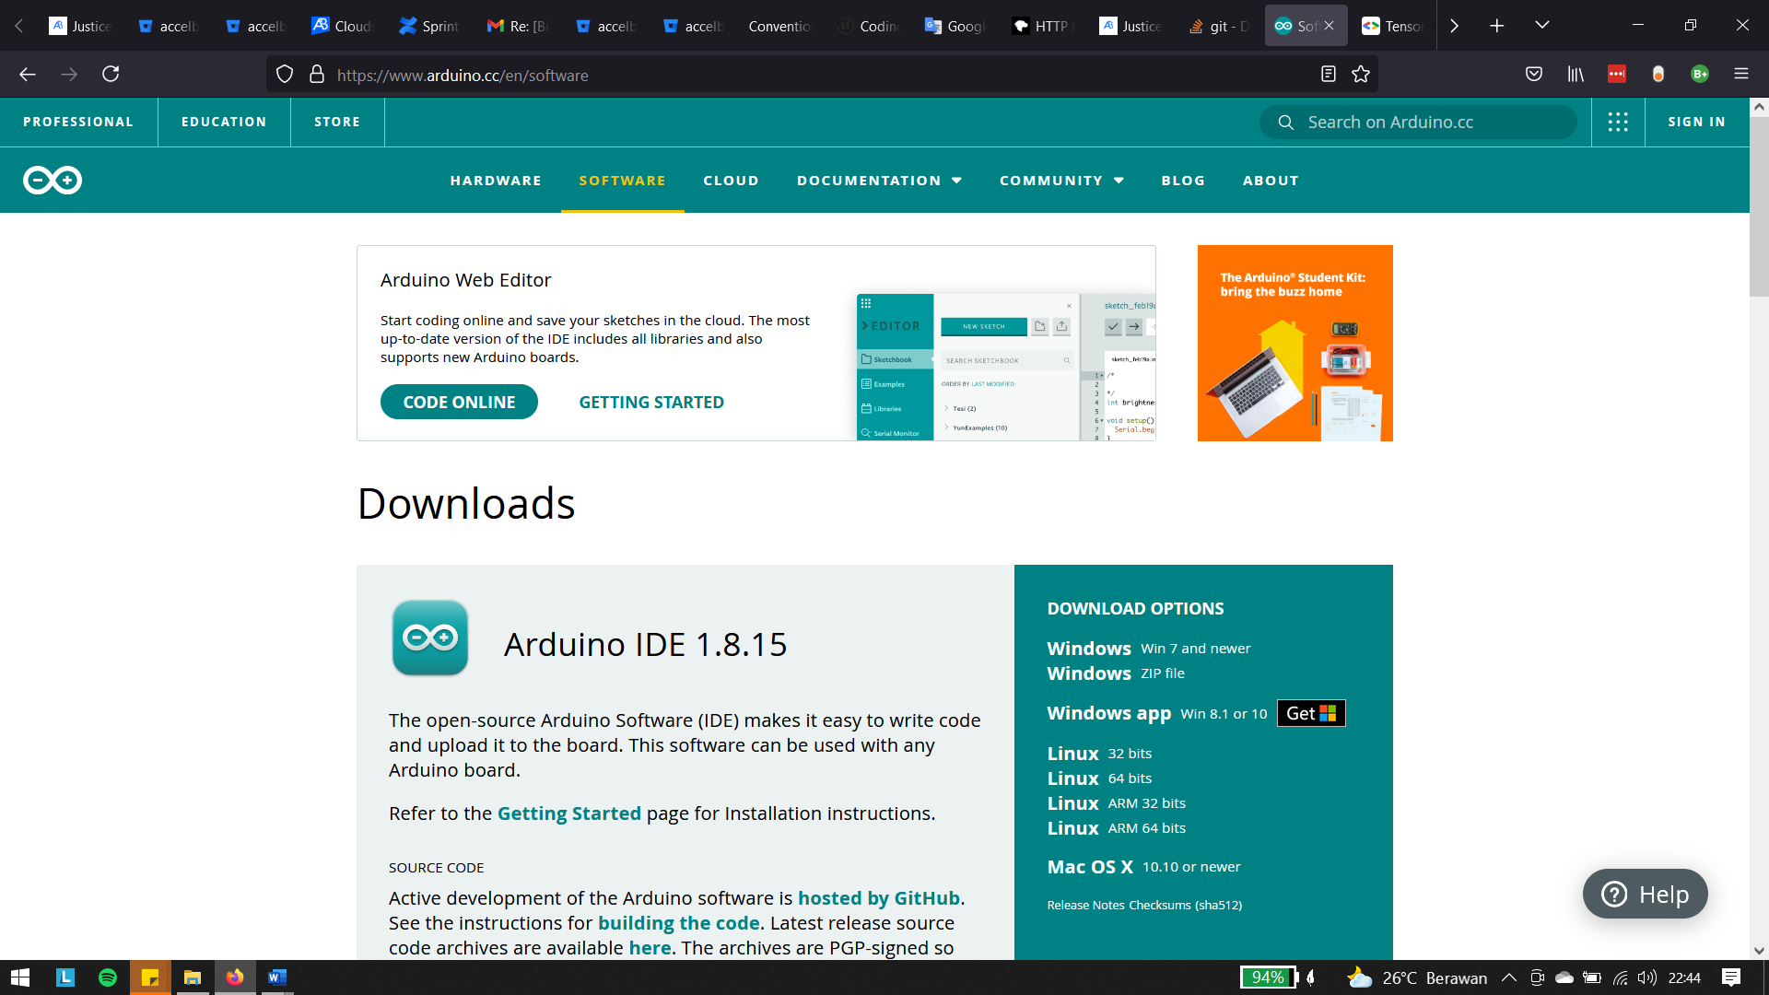

1. Install Arduino IDE dengan double click pada installer yang telah di download

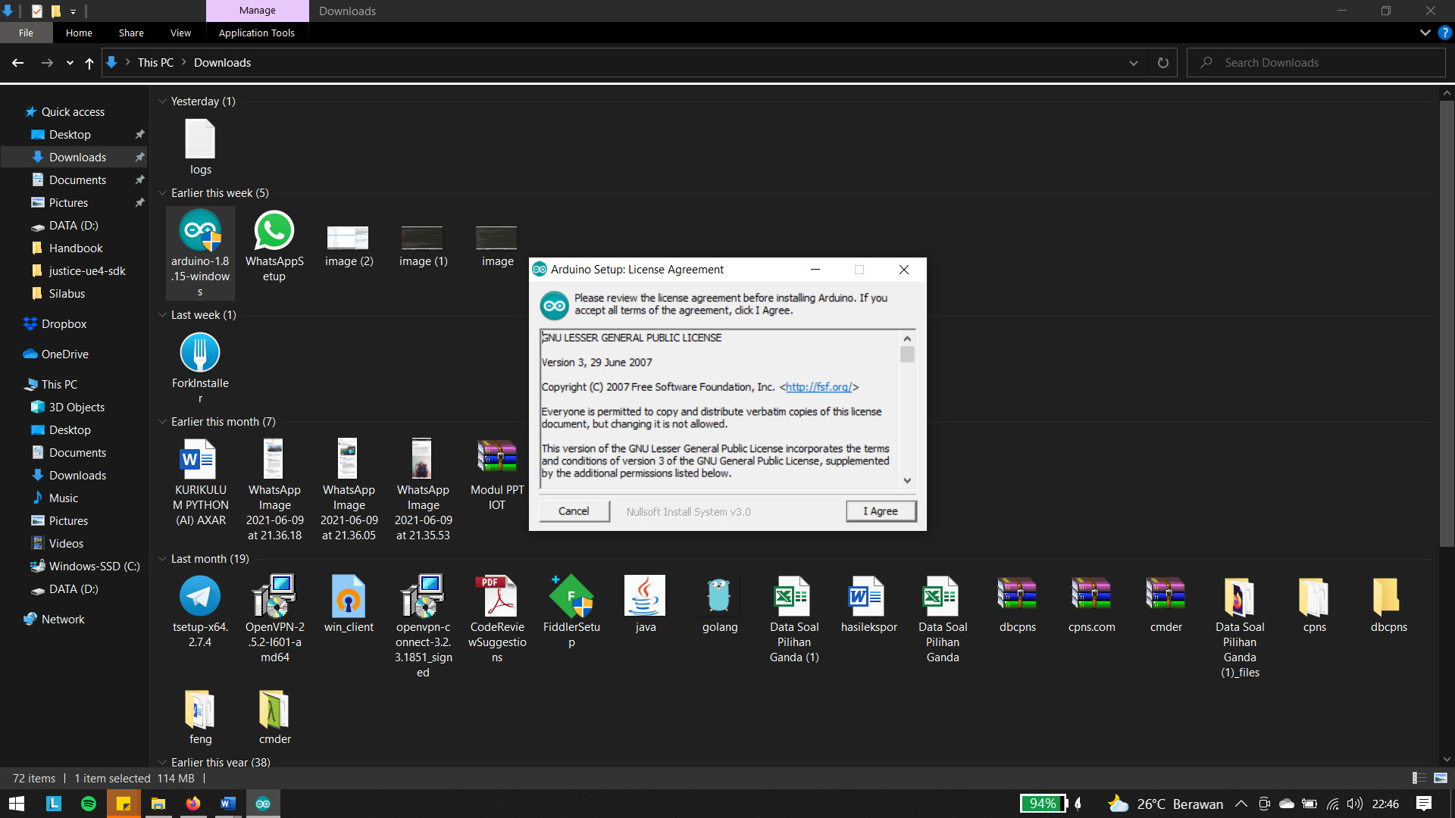  
Pilih I Agree

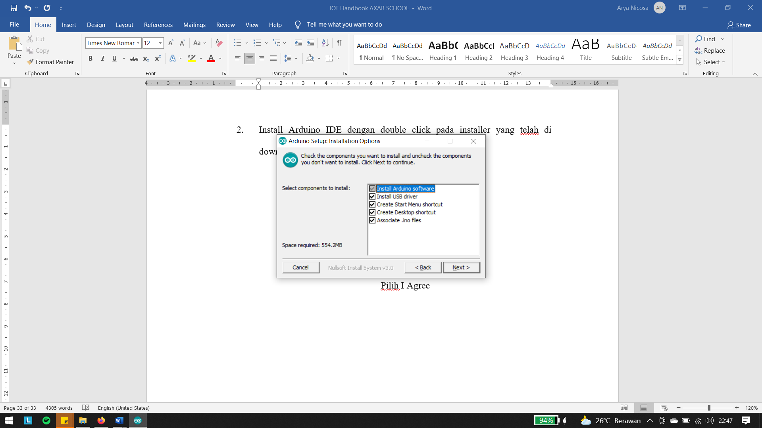

Klik Next

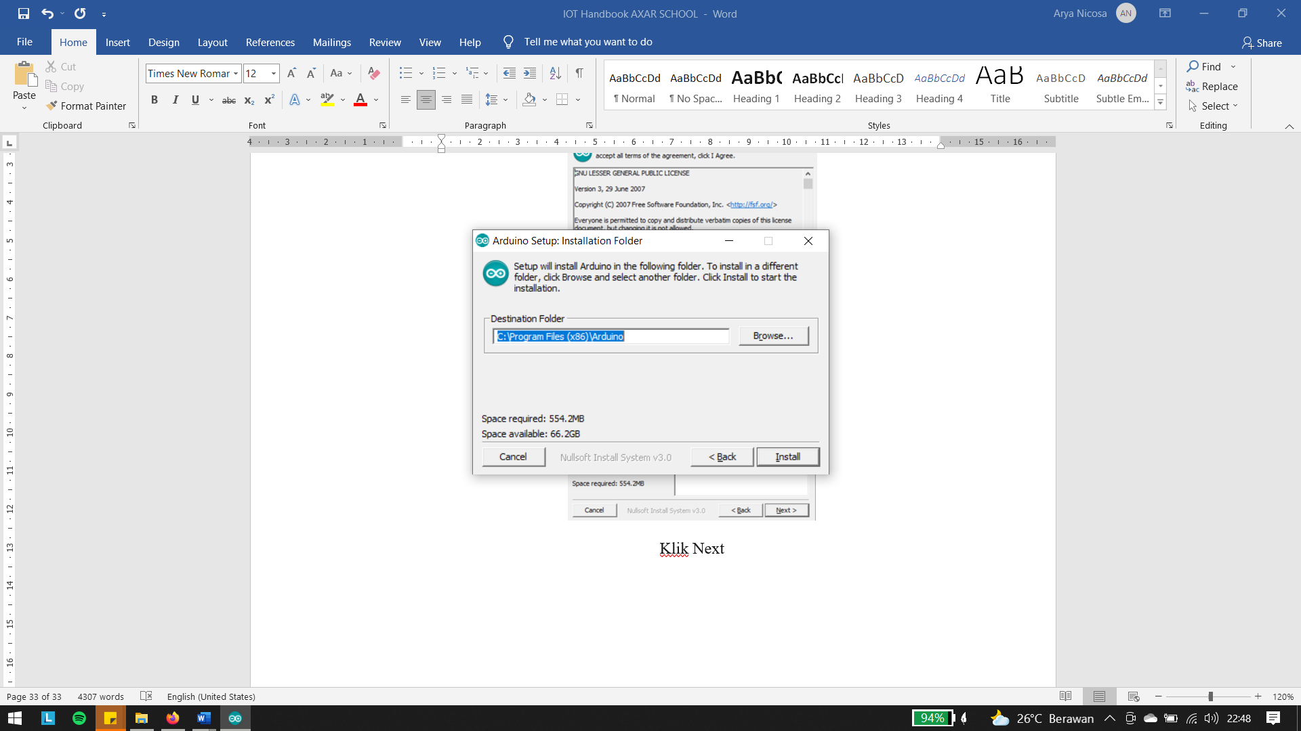

Klik Install

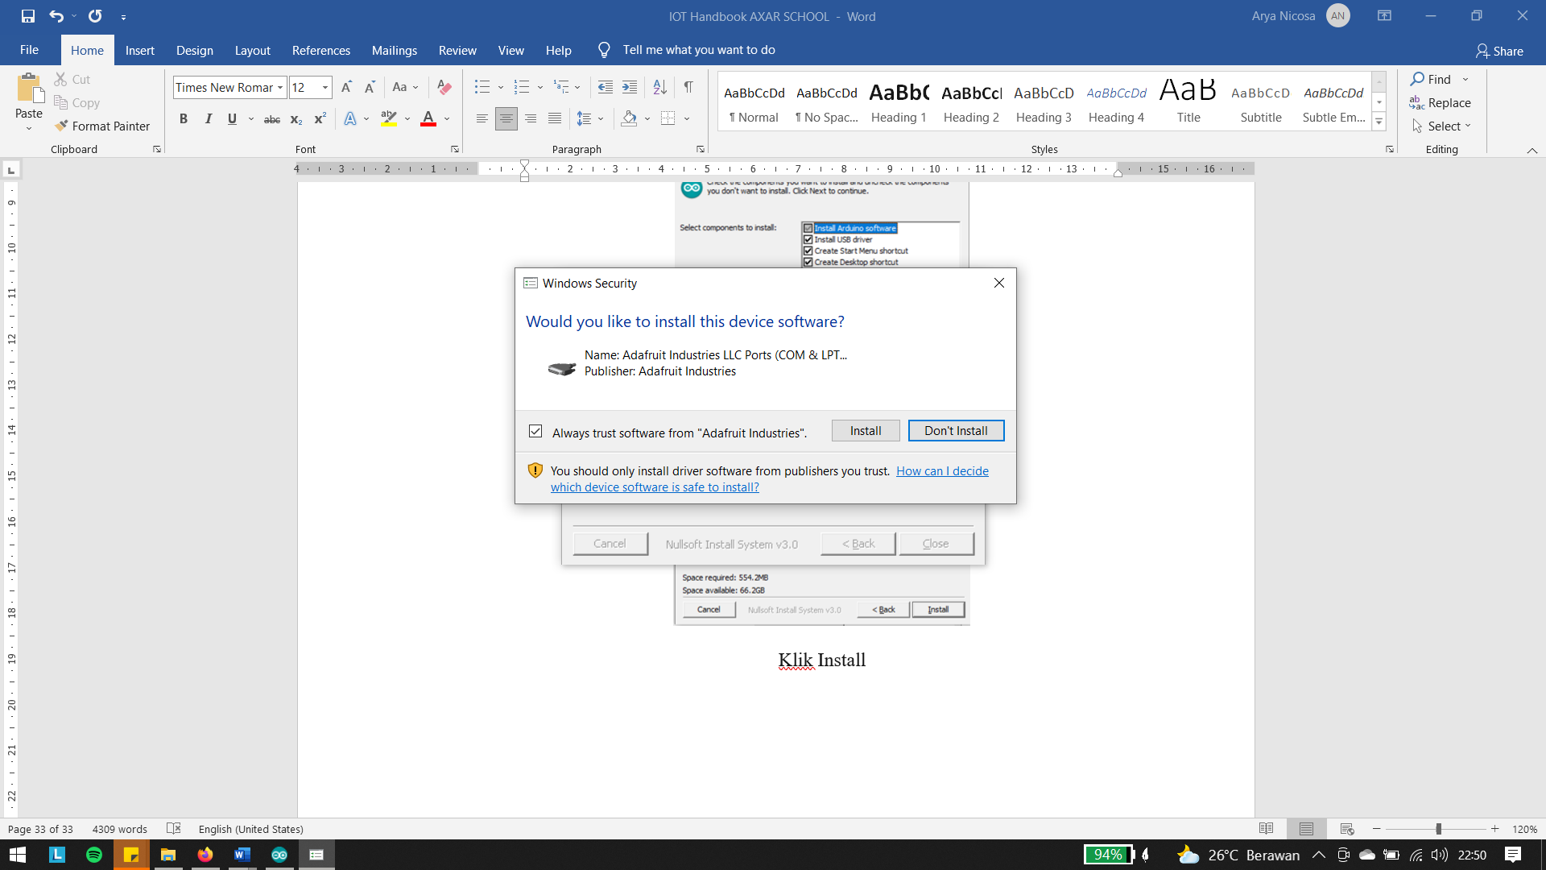

Klik Install

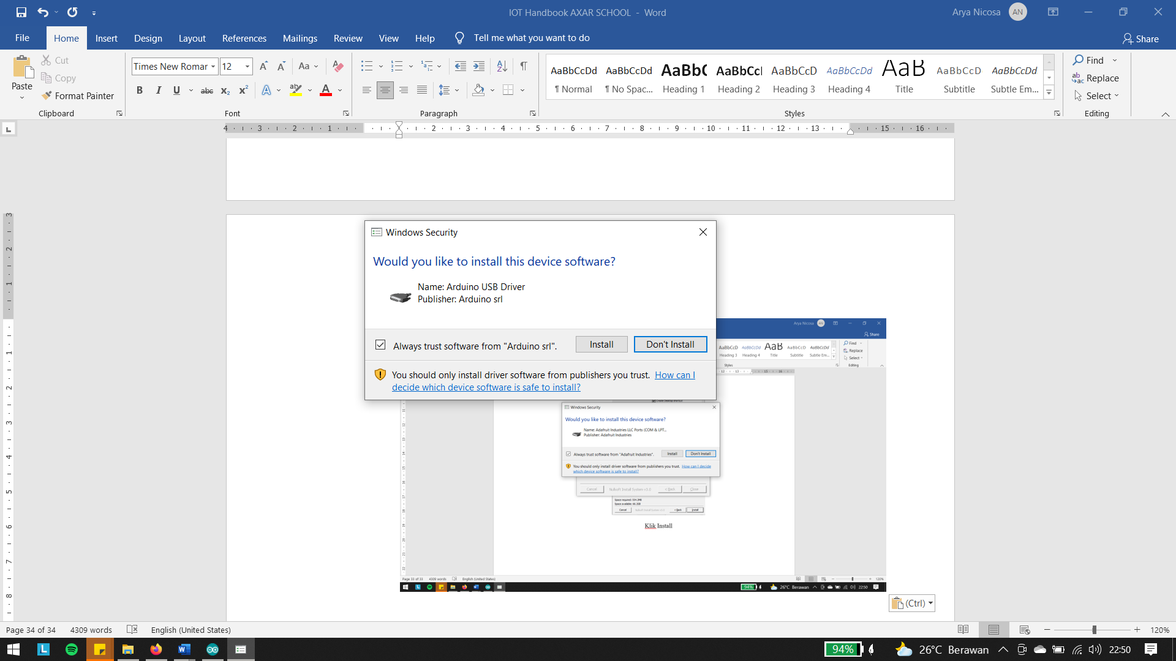

Klik Install

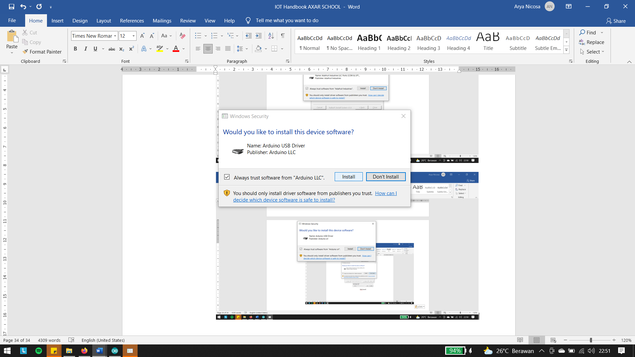

Klik Install

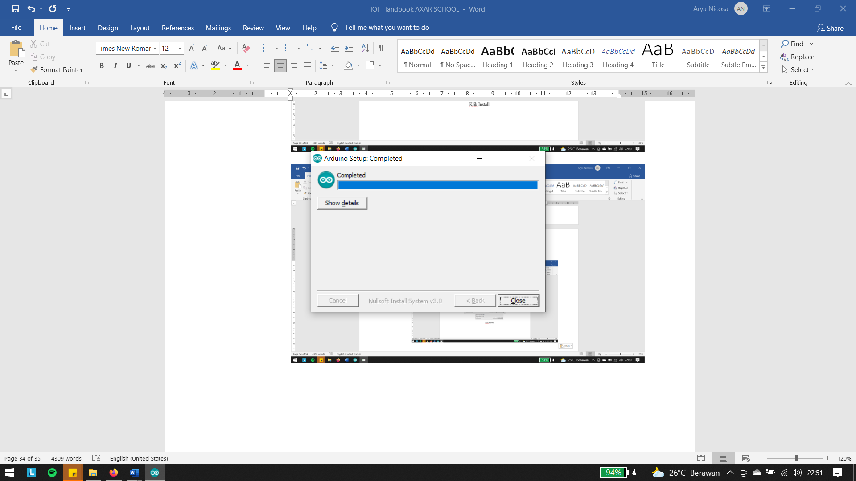

Klik Close

### Pembelajaran pemrograman Arduino dengan Simulasi Proteus

* 1. Buka kembali folder tempat anda menyimpan hasil download instalasi proteus
  2. Extract file Zip dengan nama Arduino Library for Proteus, kemudian salin file “ArduinoTEP.IDX” dan “ArdiuinoTEP.LIB” ke folder C:\ProgramData\Labcenter Electronics\Proteus 8 Professional\LIBRARY. Jika anda tidak melihat folder tersebut, klik menu bar View kemudian beri check list pada Hidden items seperti gambar dibawah.

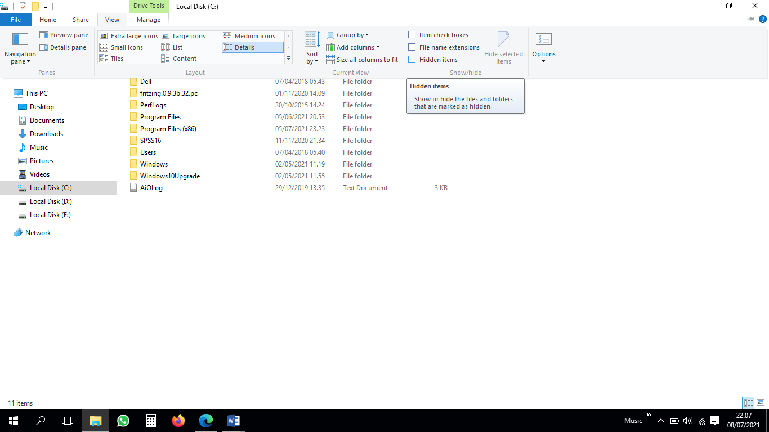

* 1. Buka aplikasi Proteus dan buatlah project baru seperti yang dilakukan pada materi pengenalan Proteus.
  2. Buatlah rangkaian seperti contoh dibawah ini. (Keyword pencarian komponen: ARDUINO UNO, RESISTOR, LED)

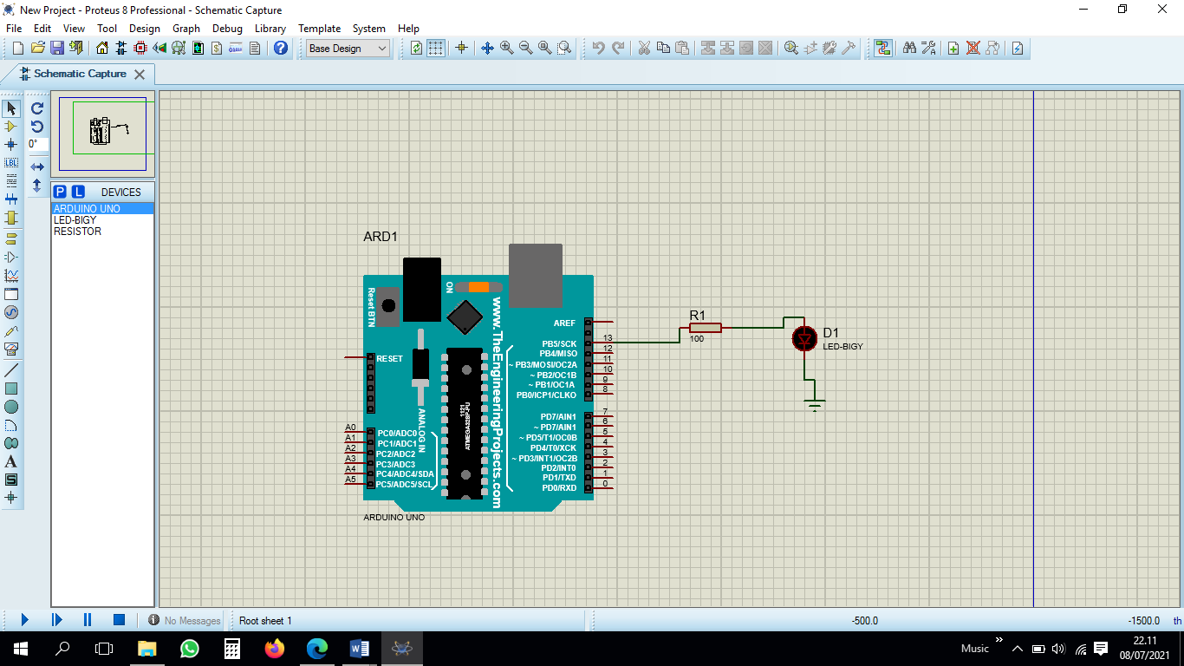

* 1. Buka software Arduino IDE yang telah anda install sebelumnya.
  2. Buka menu bar Tools > Boards. Kemudian pilih board Arduino Uno.

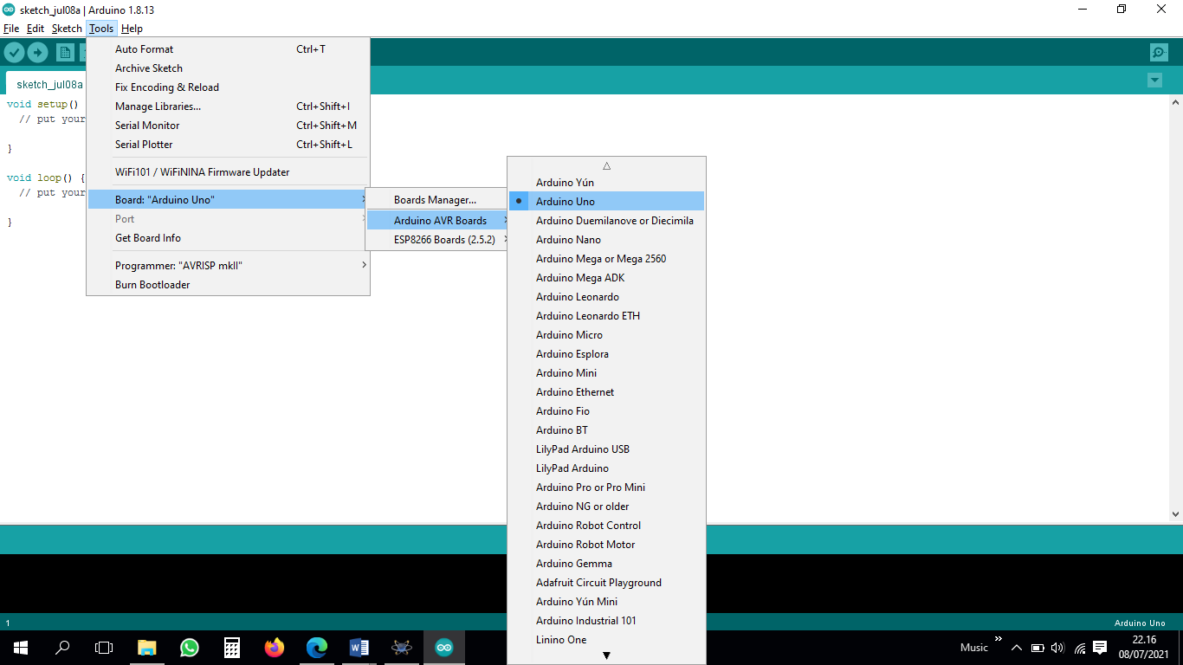

* 1. Buka menu bar File > Preferences. Kemudian beri check list pada box “Compilation”, klik OK.

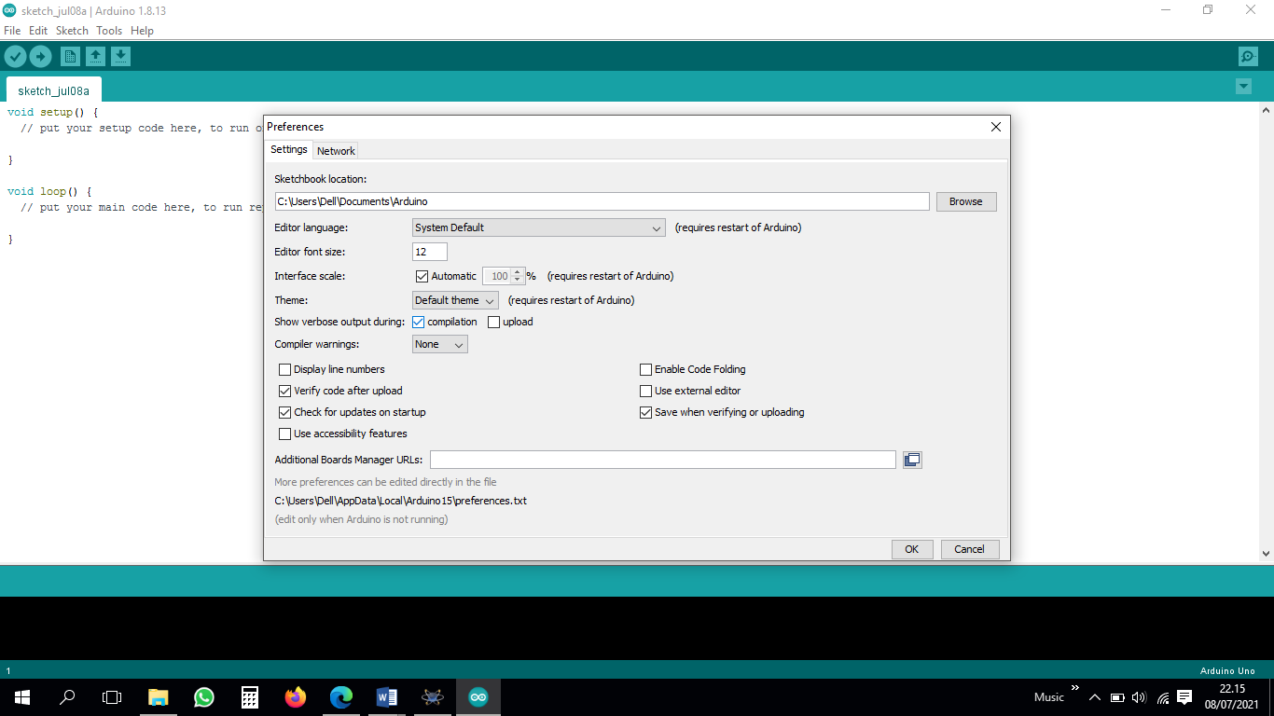

* 1. Buka menu bar File > Examples > 01.Basics > Blink.

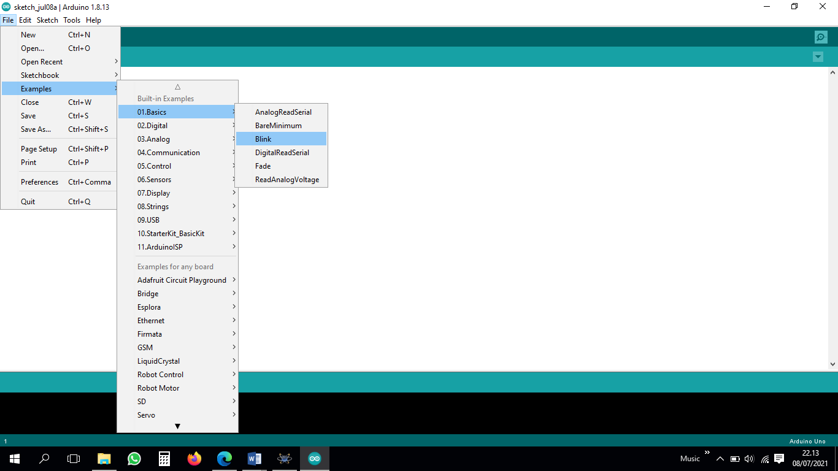

Akan muncul baris kode seperti berikut ini.

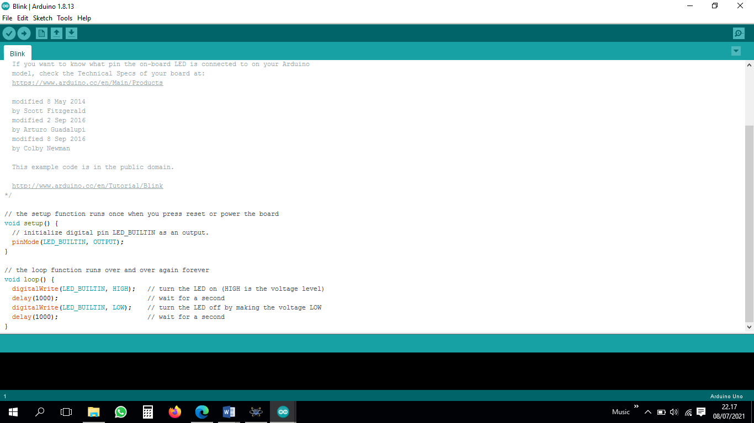

* 1. Klik pada button Verify(√), maka akan muncul banyak tulisan dibagian bawah.
  2. Arahkan scroll bar ke atas dan ke kanan untuk mencari tulisan yang menunjukkan lokasi file *.hex, misalnya seperti berikut:

C:\\Users\\Dell\\AppData\\Local\\Temp\\arduino_build_930304/Blink.ino.hex

Pilih baris tersebut kemudian tekan Ctrl+C.

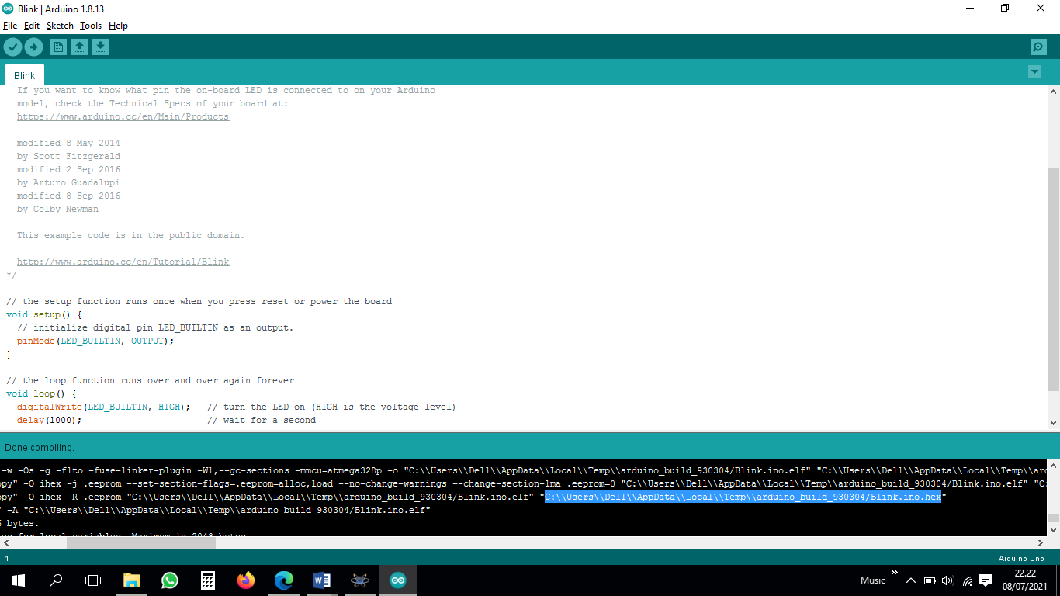

* 1. Kembali ke window aplikasi Proteus, kemudian klik ganda pada mikrokontroler Arduino Uno. Pilih kolom “Program File :” kemudian paste (Ctrl+V) alamat file kompilasi dari program Arduino anda dan klik OK, lihat contoh dibawah ini.

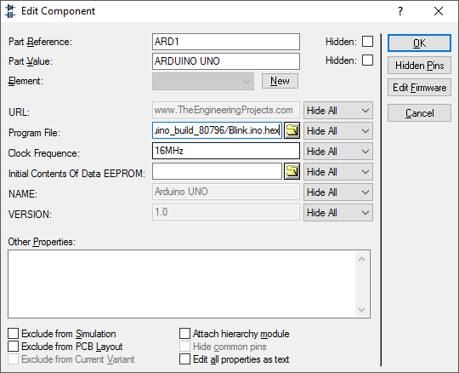

* 1. Jalankan simulasi, dan amati apa yang terjadi. Jika LED berhasil berkedip berarti KAMU KEREN!

Day 8

### Mengenal pemrograman Arduino lebih jauh.

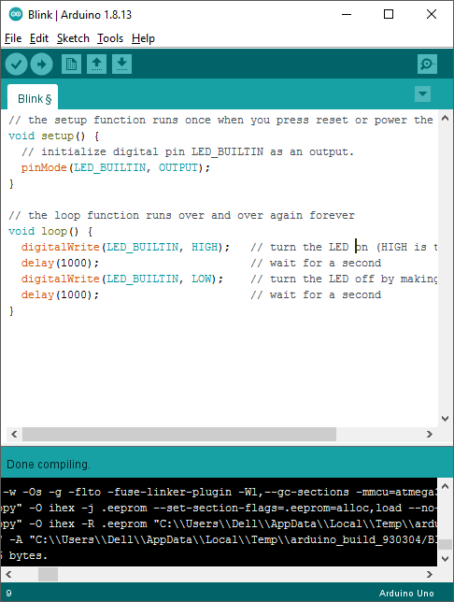

void setup() { }

Merupakan sebuah fungsi untuk menginisiasi/memulai program. Biasanya digunakan untuk memberikan mode kerja pada pin mikrokontroler dan juga untuk mengaktivasi sebuah fungsi default (bawaan) pada Arduino IDE. Pada contoh program di atas, dalam void setup diinisiasi bahwa pin LED_BUILTIN (LED_BUILTIN merupakan variable default (konstanta) untuk pin 13 Arduino Uno) akan bekerja sebagai OUTPUT => pinMode(LED_BUILTIN, OUTPUT); .

void loop() {}

Merupakan sebuah fungsi yang dijalankan berulang-ulang selama mikrokontroler bekerja. Pada contoh diatas dapat kita lihat bahwa program akan terus mengulangi perintah di dalamnya.

*digitalWrite(LED_BUILTIN, HIGH); // turn the LED on (HIGH is the voltage level)*

*delay(1000); // wait for a second*

*digitalWrite(LED_BUILTIN, LOW); // turn the LED off by making the voltage LOW*

*delay(1000); // wait for a second*

jika diartikan, program diatas dapat bermakna *“tuliskan perintah digital kepada variabel bernama LED_BULTIN (pin 13) bernilai HIGH (menyala) selama satu detik, kemudian tuliskan perintah digital kepada variabel bernama LED_BULTIN (pin 13) bernilai LOW (padam) selama satu detik”*

Constant (konstanta)

Constant merupakan sebuah nilai tetapan. Sebuah konstanta nilainya tidak dapat diubah-ubah dan ditetapkan diawal program. Misalnya LED_BUILTIN, dalam program Arduino sudah ditetapkan bahwa konstanta ini akan melekat dengan nama LED_BUILTIN dan merujuk pada pin 13 Arduino UNO.

Variabel dan Tipe Data

Variabel adalah sebuah satuan yang dapat diberikan nilai tertentu. Variabel dapat memiliki berbagai macam tipe data, beberapa tipe data diantaranya sebagai berikut:

|  |  |
| --- | --- |
| **Tipe Data** | **Penjelasan** |
| Integer (int) | Tipe data numerik/angka dalam bilangan bulat |
| Bool (bool) | Tipe data dengan nilai true/false (benar/salah) |
| Char (char) | Tipe data dengan nilai satu karakter |
| String (string) | Tipe data dengan nilai berupa kumpulan huruf |

Contoh sebuah variable dengan nilai konstan merujuk pada pin 10 Arduino Uno untuk dipasang sebuah LED:

*const int ledSaya = 10;*

pinMode (Mode Pin)

Digunakan untuk menentukan sebuah pin mikrokontroler akan bekerja sebagai input atau output.

Digital I/O (Input dan output digital)

Pada progam diatas kita sudah melihat penerapan Digital I/O berupa *digitalWrite().* Terdapat satu lagi komponen Digital I/O yaitu *digitalRead()*yang bekerja dengan cara memberikan perintah kepada pin digital untuk berfungsi sebagai input. Pada Digital I/O yang berlaku hanyalah nilai INPUT, OUTPUT, HIGH dan LOW.

Analog I/O

Seperti halnya Digital I/O, Analog I/O digunakan ketika berurusan dengan nilai analog. Untuk menangani nilai analog, program akan mengkonversi nilai tegangan (biasanya 0 – 5 volt) menjadi besaran angka atau lebih dikenal dengan istilah Analog to Digital Converter (ADC). Terdapat dua fungsi Analog I/O yang sering digunakan, yaitu analogRead() dan analogWrite(). Analog I/O akan diterapkan pada materi studi kasus.

**Flow diagram kendali dan pengkondisian**

Dalam dunia pemrograman, ada yang disebuat dengan Flow Control atau alur kendali. Hal ini sangat berguna untuk menentukan respon terhadap sebuah kondisi yang terjadi.

Analogi :

*“Anda sedang membaca buku, kemudian menyadari bahwa hari sudah larut malam. Anda berpikir apakah harus tidur atau melanjutkan membaca. Terdapat dua pilihan di kepala anda. Anda harus memilih untuk melanjutkan membaca atau tidur karena sudah larut malam.”*

Analogi diatas juga akan berlaku ketika anda membuat sebuah program. Kita akan membuat sebuah desain flow diagram untuk sebuah program membaca nilai sensor (input), kemudian nilai dikirim ke mikrokontroler untuk diolah (proses) dan mikrokontroler memberi respon (output) jika input bernilai kurang dari 50 (*if nilai input < 50)* maka akan menyalakan LED A dan jika input bernilai lebih dari 50 (*if nilai input > 50)* maka akan menyalakan LED B.

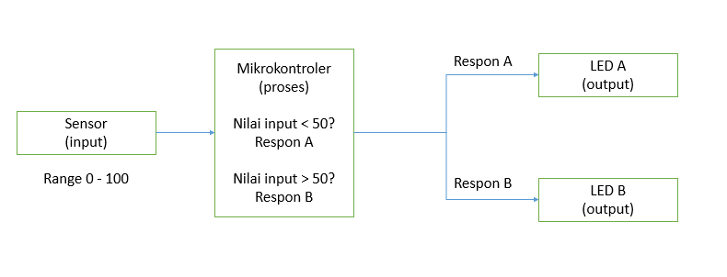

Desain flow diagram sederhana

Untuk lebih mudah memahaminya, kita akan menerapkan desain flow diagram diatas dalam program studi kasus.

### Studi kasus Input/Output menggunakan Arduino UNO dan Proteus

* + - 1. Buatlah skema rangkaian berikut ini:

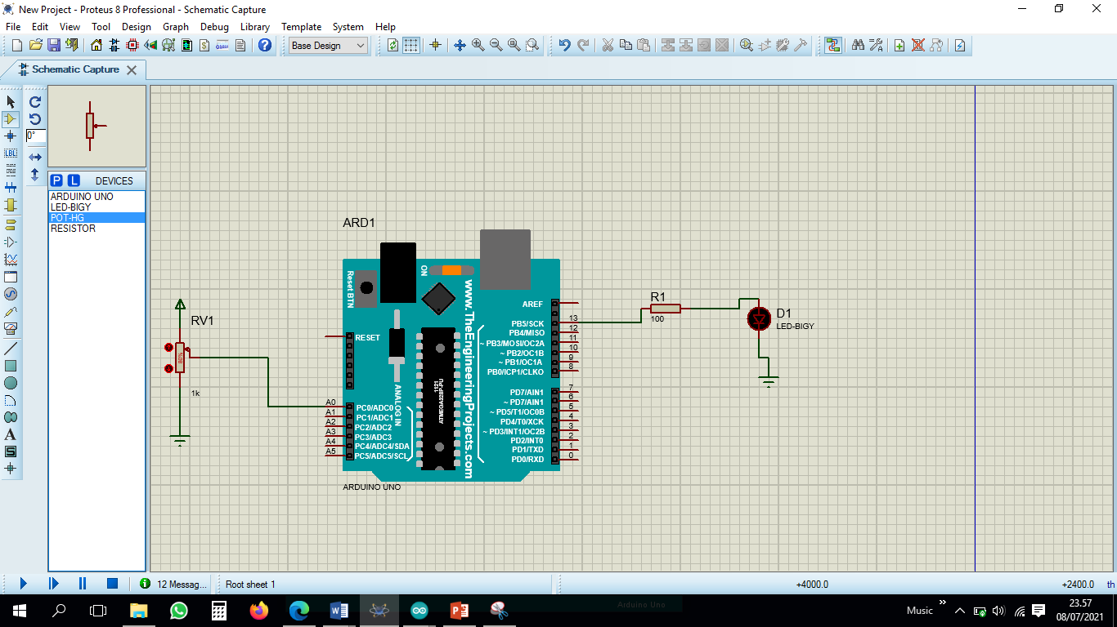

* + - 1. Buat program Arduino seperti berikut ini:

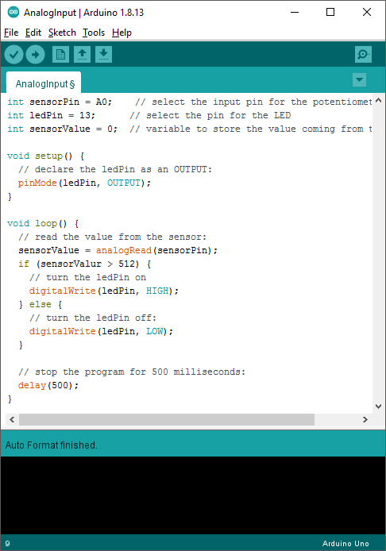

* + - 1. Masukan program Arduino tersebut ke rangkaian yang sudah dibuat.
      2. Amati proses yang terjadi. Tugas anda, konversikan hasil kerja simulasi menjadi sebuah diagram dengan menurut hasil pengamatan anda masing-masing.

DAY 9

### Pemilihan kondisi dan perulangan

Switch Case

Switch case sangat berguna ketika digunakan untuk merespon kondisi yang mirip berulang-ulang. Teknik ini memudahkan programer dalam membuat dan membaca kode yang dituliskan. Lihatlah perbandingan 2 struktur kode dibawah:

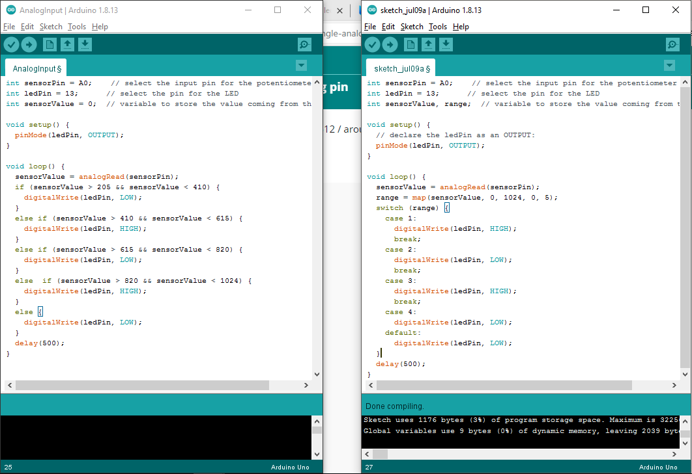

Untuk melakukan hal yang sama dengan banyak kondisi yang mirip, penggunaan Switch Case lebih mudah dibaca dan menggunakan lebih sedikit kode.

Foor Loop

Fungsi ini digunakan untuk melakukan perulangan yang sudah pasti. Sebagai contoh, apabila kita akan mengedipkan LED 10 kali berturut turut, kita tidak perlu menuliskan digitalWrite(LED, HIGH) dan digitalWrite(LED, LOW) sebanyak 10 kali. Struktur kodenya cukup seperti berikut ini:

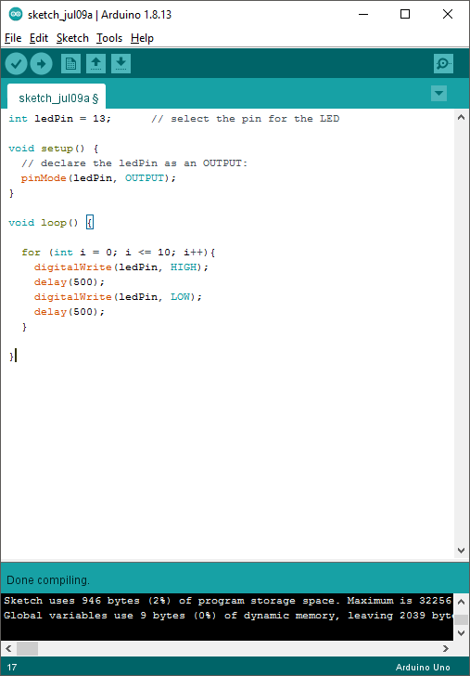

While Loop

While loop digunakan untuk menjalankan sebuah fungsi atau respon terhadap program selama menunggu kondisi tertentu terpenuhi. While loop biasanya digunakan dalam program yang melakukan tugas saling berkaitan dan kompleks. Jika anda merasa tidak paham melihat contoh program dibawah ini, tidak masalah. Seiring berjalannya waktu, kita pasti akan menggunakan while loop dan anda akan lebih mengerti bagaimana cara penggunaannya.

|  |
| --- |
| *// These constants won't change:*  *const int sensorPin = A0; // pin that the sensor is attached to*  *const int ledPin = 9; // pin that the LED is attached to*  *const int indicatorLedPin = 13; // pin that the built-in LED is attached to*  *const int buttonPin = 2; // pin that the button is attached t*  *// These variables will change:*  *int sensorMin = 1023; // minimum sensor value*  *int sensorMax = 0; // maximum sensor value*  *int sensorValue = 0; // the sensor value*  *void setup() {*  *// set the LED pins as outputs and the switch pin as input:*  *pinMode(indicatorLedPin, OUTPUT);*  *pinMode(ledPin, OUTPUT);*  *pinMode(buttonPin, INPUT);*  *}*  *void loop() {*  *// while the button is pressed, take calibration readings:*  *while (digitalRead(buttonPin) == HIGH) {*  *calibrate();*  *}*  *// signal the end of the calibration period*  *digitalWrite(indicatorLedPin, LOW);*  *// read the sensor:*  *sensorValue = analogRead(sensorPin);*  *// apply the calibration to the sensor reading*  *sensorValue = map(sensorValue, sensorMin, sensorMax, 0, 255);*  *// in case the sensor value is outside the range seen during calibration*  *sensorValue = constrain(sensorValue, 0, 255);*  *// fade the LED using the calibrated value:*  *analogWrite(ledPin, sensorValue);*  *}*  *void calibrate() {*  *// turn on the indicator LED to indicate that calibration is happening:*  *digitalWrite(indicatorLedPin, HIGH);*  *// read the sensor:*  *sensorValue = analogRead(sensorPin);*  *// record the maximum sensor value*  *if (sensorValue > sensorMax) {*  *sensorMax = sensorValue;*  *}*  *// record the minimum sensor value*  *if (sensorValue < sensorMin) {*  *sensorMin = sensorValue;*  *}*  *}* |

### Studi kasus Input/Output menggunakan Arduino UNO dan Proteus

* + - 1. Buatlah skema rangkaian berikut ini:

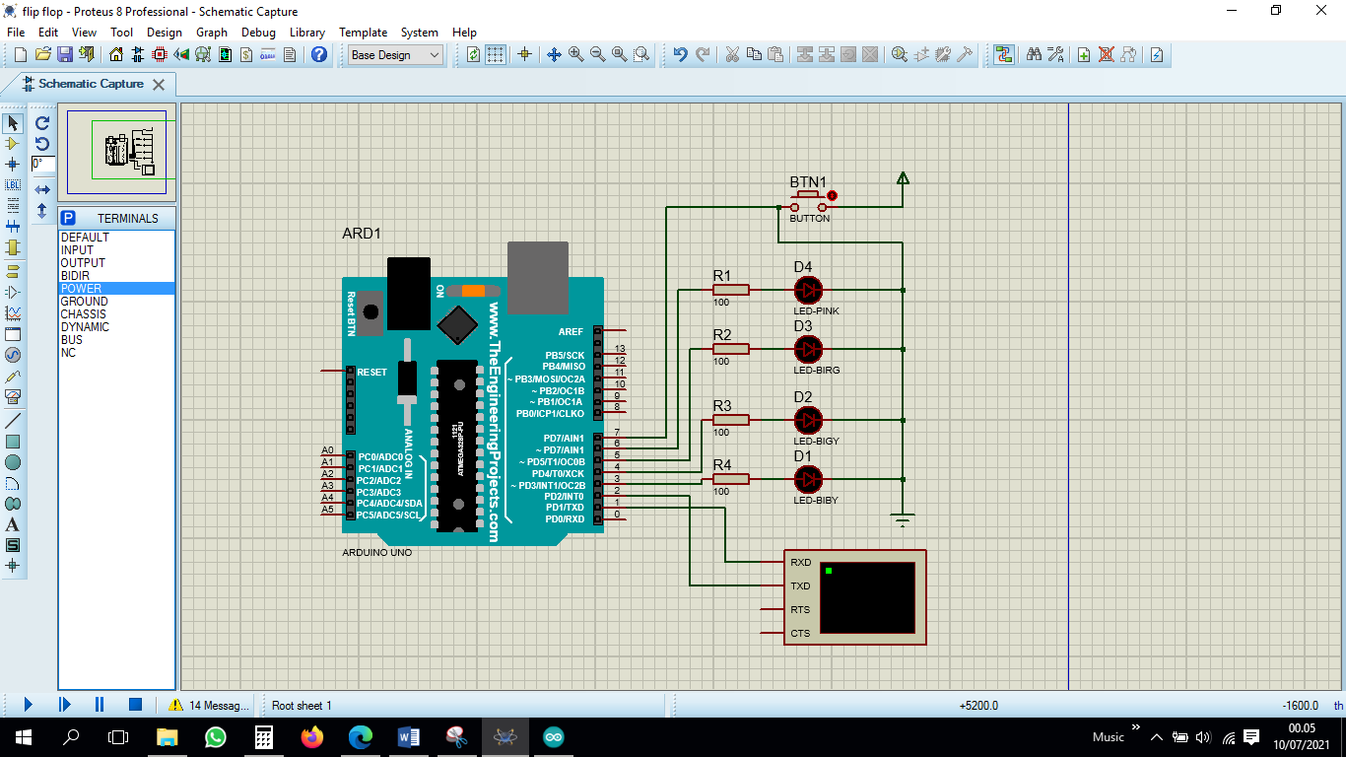

* + - 1. Salin kode berikut ini ke program anda :

|  |
| --- |
| *//inialisasi LED*  *const int led1 = 3;*  *const int led2 = 4;*  *const int led3 = 5;*  *const int led4 = 6;*  *//inisialisasi button*  *const int button = 7;*  *int buttonState = 0;*  *int buttonValue = 0;*  *void setup() {*  *pinMode(led1, OUTPUT);*  *pinMode(led2, OUTPUT);*  *pinMode(led3, OUTPUT);*  *pinMode(led4, OUTPUT);*  *pinMode(button, INPUT);*  *Serial.begin(9600); //inisialisasi komunikasi serial*  *Serial.println("Flip Flop dengan berbagai pola");*  *}*  *void loop() {*  *// put your main code here, to run repeatedly:*  *buttonState = digitalRead(button);*  *if (buttonState == HIGH) {*  *buttonValue++;*  *}*  *if (buttonValue > 5) {*  *buttonValue = 0;*  *}*  *switch (buttonValue) {*  *case 1:*  *Serial.println("Mode : 1");*  *digitalWrite(led1, HIGH); delay(300);*  *digitalWrite(led1, LOW); delay(300);*  *break;*  *case 2:*  *Serial.println("Mode : 2");*  *digitalWrite(led1, HIGH);*  *digitalWrite(led2, HIGH); delay(300);*  *digitalWrite(led1, LOW);*  *digitalWrite(led2, LOW); delay(300);*  *break;*  *case 3:*  *Serial.println("Mode : 3");*  *digitalWrite(led1, HIGH);*  *digitalWrite(led2, HIGH);*  *digitalWrite(led3, HIGH); delay(300);*  *digitalWrite(led1, LOW);*  *digitalWrite(led2, LOW);*  *digitalWrite(led3, LOW); delay(300);*  *break;*  *case 4:*  *Serial.println("Mode : 4");*  *digitalWrite(led1, HIGH);*  *digitalWrite(led2, HIGH);*  *digitalWrite(led3, HIGH);*  *digitalWrite(led4, HIGH); delay(300);*  *digitalWrite(led1, LOW);*  *digitalWrite(led2, LOW);*  *digitalWrite(led3, LOW);*  *digitalWrite(led4, LOW); delay(300);*  *break;*  *case 5:*  *Serial.println("Mode : 5");*  *digitalWrite(led1, HIGH); delay(100);*  *digitalWrite(led2, HIGH); delay(100);*  *digitalWrite(led3, HIGH); delay(100);*  *digitalWrite(led4, HIGH); delay(100);*  *digitalWrite(led1, LOW); digitalWrite(led2, LOW);*  *digitalWrite(led3, LOW); digitalWrite(led4, LOW);*  *delay(100);*  *break;*  *default:*  *digitalWrite(led1, LOW); digitalWrite(led2, LOW);*  *digitalWrite(led4, LOW); digitalWrite(led4, LOW);*  *}*  *}* |

* + - 1. Run simulasi proteus. Tekan button untuk mengubah-ubah mode pola flip-flop.
      2. Amati proses yang terjadi, buatlah kesimpulan berdasarkan pemahaman anda. Seperti tugas simulasi sebelumnya, konversikan hasil kerja simulasi menjadi sebuah diagram dengan menurut hasil pengamatan anda masing-masing.

DAY 10

### Studi kasus menggunakan LCD 16x2 untuk menampilkan nilai sensor pada Arduino dengan simulasi Proteus

* + - 1. Buatlah skema rangkaian berikut ini:

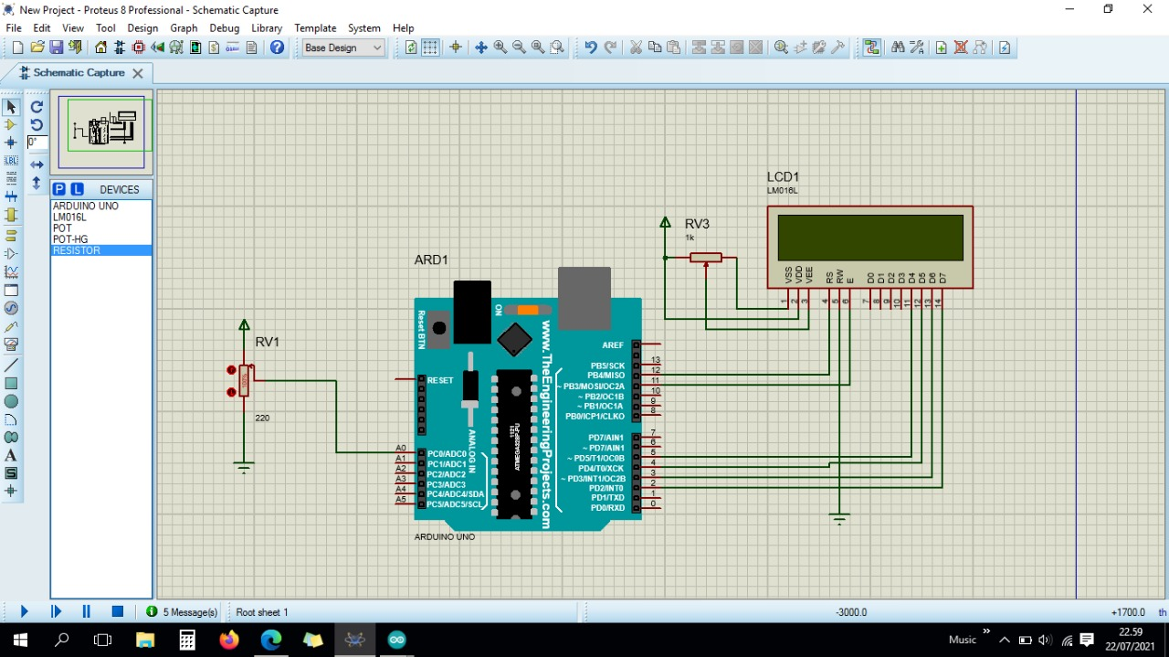

* + - 1. Salin kode berikut ini ke program anda :

|  |
| --- |
| *// include the library code:*  *#include <LiquidCrystal.h>*  *// initialize the library by associating any needed LCD interface pin*  *// with the arduino pin number it is connected to*  *const int rs = 12, en = 11, d4 = 5, d5 = 4, d6 = 3, d7 = 2;*  *LiquidCrystal lcd(rs, en, d4, d5, d6, d7);*  *int sensorPin = A0; // select the input pin for the potentiometer*  *int sensorValue = 0;*  *float voltage = 0;*  *void setup() {*  *// set up the LCD's number of columns and rows:*  *lcd.begin(16, 2);*  *lcd.print("hello, world!");*  *lcd.clear();*  *}*  *void loop() {*  *lcd.setCursor(0, 0);*  *lcd.print("Percobaan LCD");*  *sensorValue = analogRead(sensorPin);*  *voltage = sensorValue * 5 / 102.3 / 10;*    *lcd.setCursor(0, 1);*  *// print the number of seconds since reset:*  *lcd.print("Tegangan " + (String) voltage);*  *}* |

* + - 1. Run simulasi proteus. Gerakkan posisi sensor analog potensiometer.
      2. Amati proses yang terjadi, buatlah kesimpulan berdasarkan pemahaman anda. Seperti tugas simulasi sebelumnya, konversikan hasil kerja simulasi menjadi sebuah diagram dengan menurut hasil pengamatan anda masing-masing.

# Pembelajaran dengan hardware fisik Mikrokontroler NodeMCU

DAY 13

### NodeMCU Lolin V3

NodeMCU Lolin V3 adalah mikrokontroler yang sudah dilengkapi berbagai fitur yang dapat digunakan selayaknya mikrokontroler Arduino. Fitur tambahan yang dimiliki NodeMCU dibandingkan Arduino UNO adalah sebagai berikut : Modul wifi ESP8266, 2 pasang pin komunikasi serial, Flash memory 4 MB, pin output power yang mendukung tegangan 5 volt (dengan pin VU) dan 3,3 volt. Driver yang digunakan mikrokontroler NodeMCU V3 sama dengan driver Arduino UNO (CH340G), sehingga lebih memudahkan konfigurasi dibanding board NodeMCU versi sebelumnya. Kekurangan modul ini terletak pada pin Analog I/O yang hanya ada 1 buah, sehingga ketika kita harus berurusan dengan tegangan analog yang banyak harus menggunakan modul tambahan. Kita juga harus terbiasa dengan konfigurasi pin yang tidak sama dengan yang tertera pada board. Sebagai contoh, ketika akan menggunakan pin D1, pada program kita harus menuliskan pin 16. Hal ini hanya membutuhkan pembiasaan saja.

|  |  |
| --- | --- |
| **Microcontroller** | **Tensilica 32-bit RISC CPU Xtensa LX106** |
| **Operating Voltage** | 3.3V |
| **Input Voltage (recommended)** | 7-12V |
| **Digital I/O Pins** | 16 |
| **Analog Input Pins** | 1 |
| **DC Current per I/O Pin** | 20 mA |
| **DC Current for 3.3V Pin** | 50 mA |
| **Flash Memory** | 4 MB, SRAM 64 KB |
| **SRAM** | 2 KB (ATmega328P) |
| **EEPROM** | 1 KB (ATmega328P) |
| **Clock Speed** | 80 MHz |

Technical Specification of NodeMCU Lolin V3

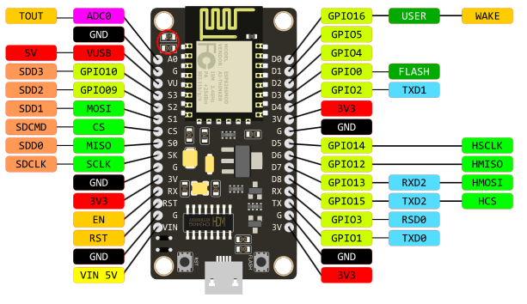

NodeMCU Lolin V3 Pins Function

* **Pin Serial TXD0, RXD0, TXD2, RXD2:** pin Rx dan Tx digunakan untuk menerima dan mengirimkan data serial TTL.
* **Pin SPI SD1, CMD, SD0, CLK:** Pin-pin ini dapat digunakan untuk komunikasi SPI.
* **Pin GPIO1 - GPIO16:** Pin-pin inidapat digunakan untuk kebutuhan Input/Output (General Purpose Input Output)
* **Pin In-built LED :** Pin ini terhubung dengan LED built-in (tertanam), ketika pin 16/D0 bernilai HIGH maka LED akan menyala, dan ketika bernilai LOW maka LED padam.
* **Pin Analog Input A0: M**enyediakan resolusi sebesar 10 bit atau setara dengan nilai 1024 (210). Pengukuran dilakukan antara tegangan 0 – 3,3 volt, but juga dapat dibatasi ketika menggunakan pin AREF dengan fungsi analog Reference().
* **Pin 4/D2 (SDA) – 5/D1 (SCL):** Digunakan untuk komunikasi TWI menggunakan library Wire.h.
* **Pin Reset:** Dengan membuat pin ini bernilai LOW (menekan tombol Reset), akan me-reset mikrokontroler.

**Konfigurasi Arduino IDE untuk memrogram NodeMCU**

1. Hubungkan NodeMCU dengan Komputer atau laptop anda, pastikan anda terhubung ke internet.
2. Buka Arduino IDE.
3. Klik Menu File, pilih Prefereces.

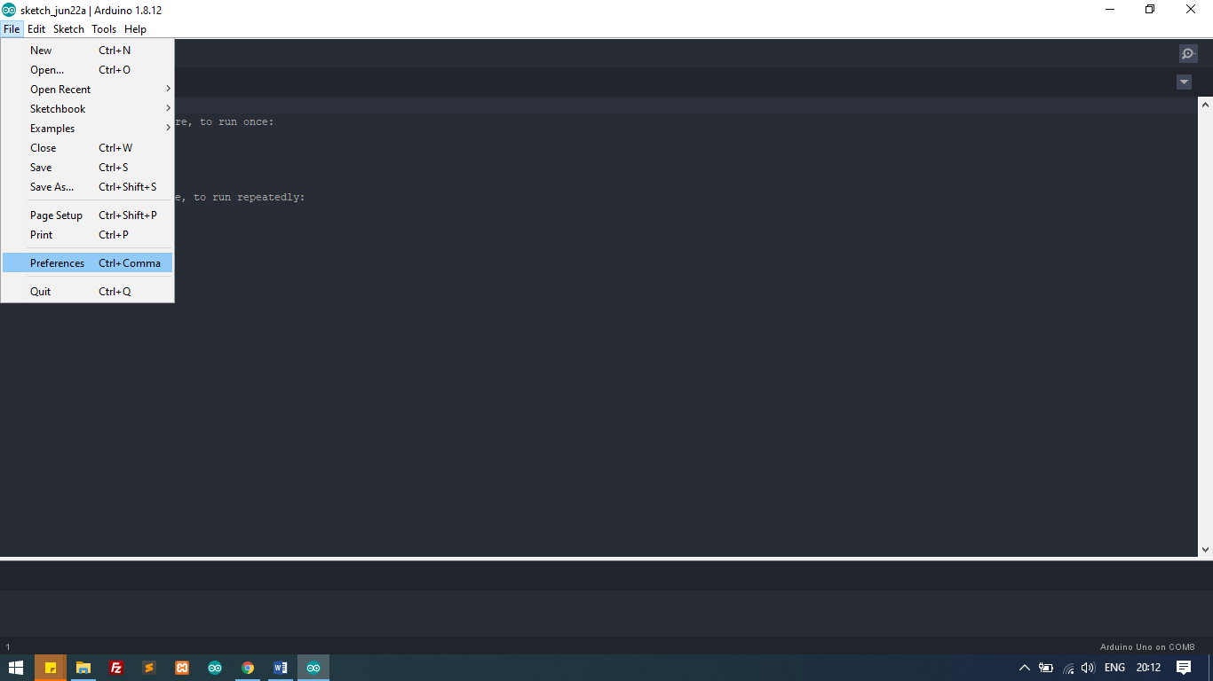

Membuka Menu Preferences

1. Lalu copy dan pastekan URL berikut dibagian Additional Boards URLs:
2. <http://arduino.esp8266.com/stable/package_esp8266com_index.json> . Klik OK.

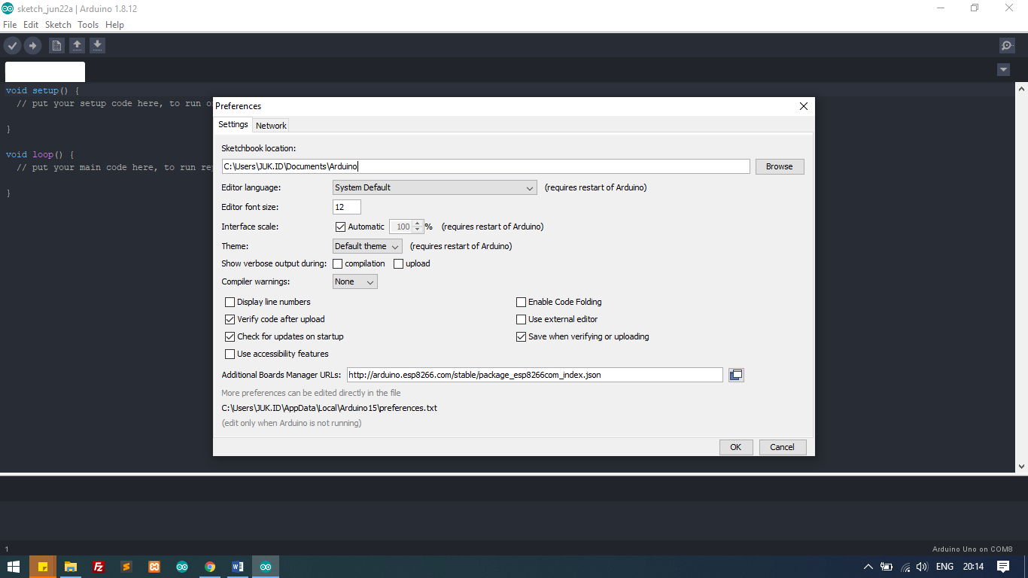

Memasukan Link 3rd Party ESP8266

1. Jika Penambahan Board berhasil dibagian, maka dibagian bawah Arduino IDE akan muncul seperti gambar berikut (tidak selalu muncul).

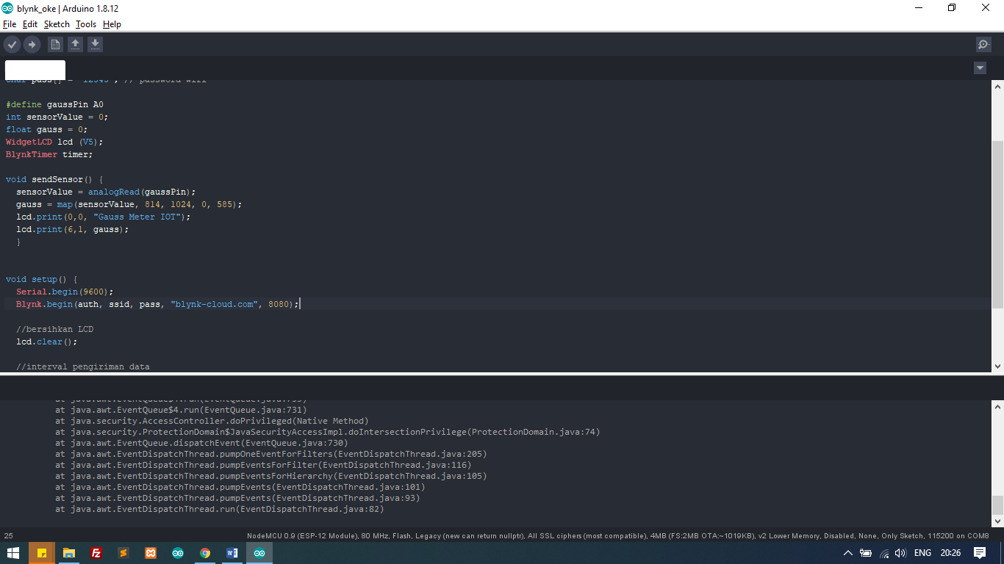  
Instalasi 3rd Party Berhasil

1. Buka menu Tools > Board > Board Manager. Ketik esp8266 by esp8266 community, klik install.

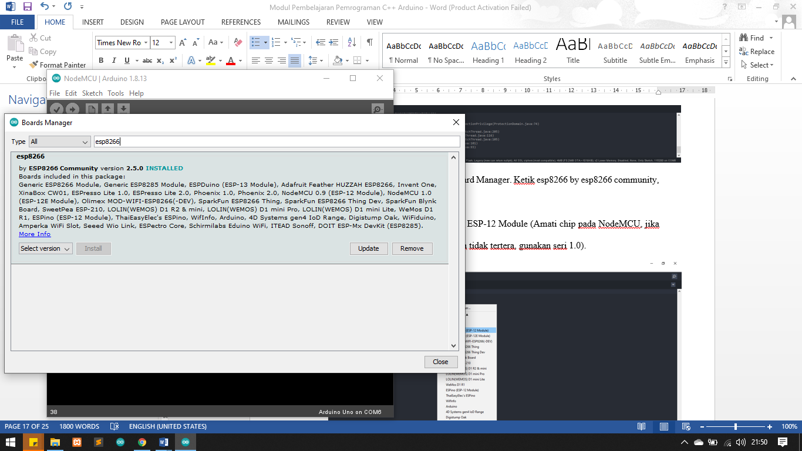

Penambahan Board ESP8266

1. Buka kembali menu Tools > Board > ESP8266 board, ubah board menjadi NodeMCU ESP-12 Module (Amati chip pada NodeMCU, jika tertera 0.9 gunakan seri 0.9. Jika tidak tertera, gunakan seri 1.0).

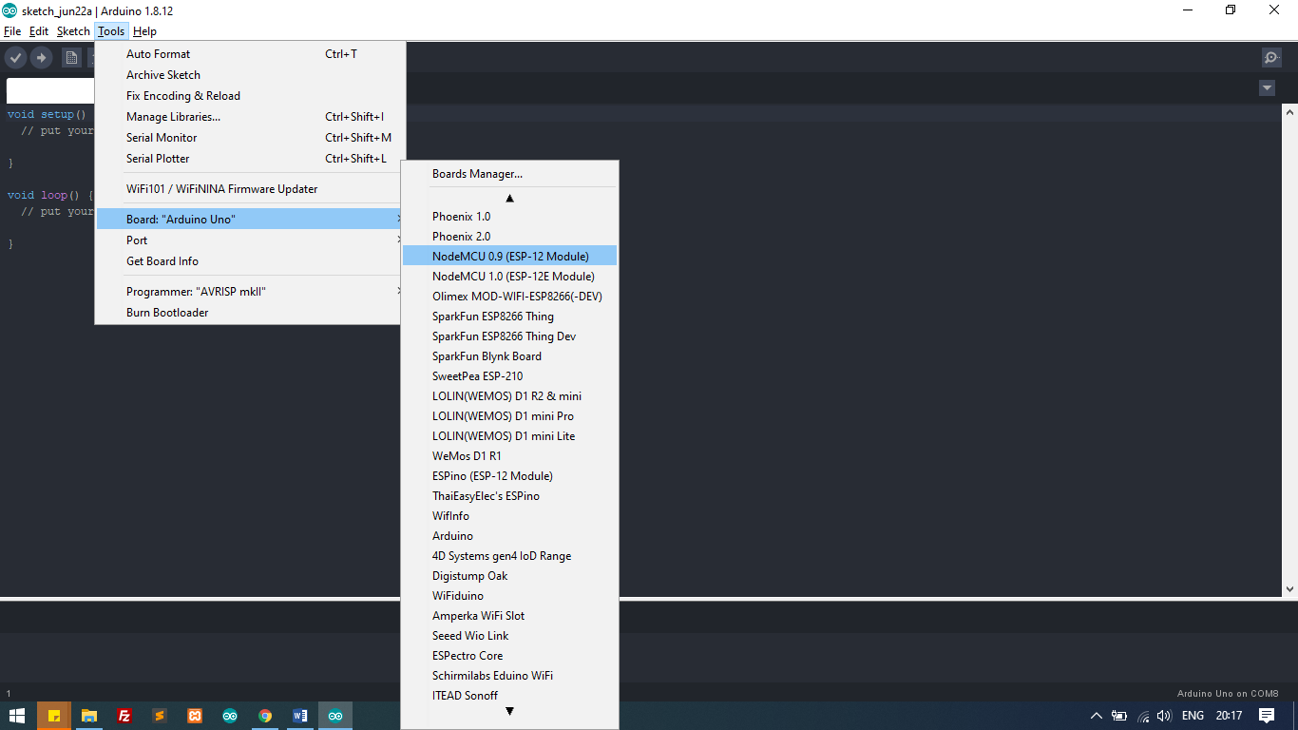

Memilih Board NodeMCU

1. Buka kembali menu Tools, pilih port sesuai dengan board anda. USB port ini bisa anda ketahui dengan membuka Device Manager.

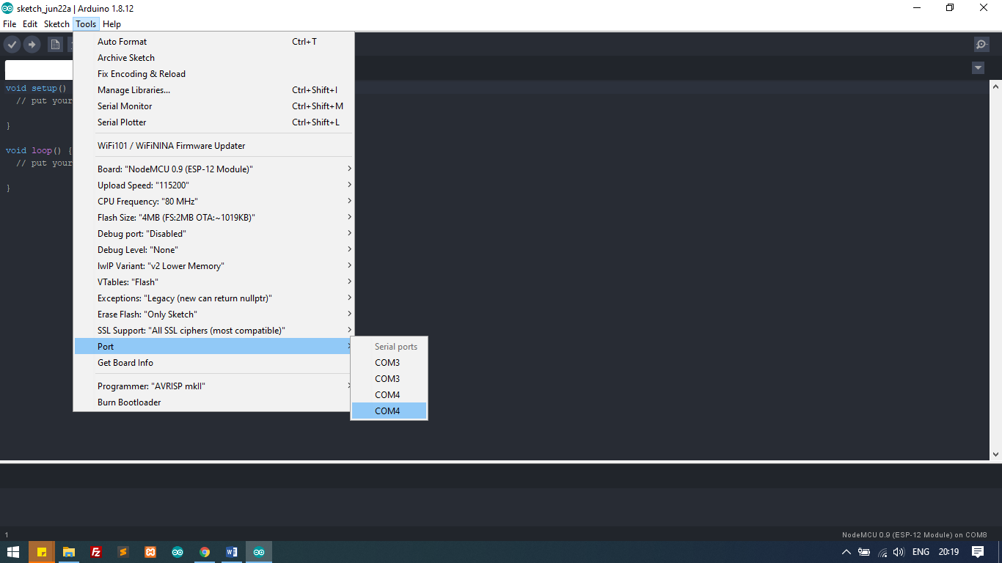  
Memilih Port NodeMCU

### Membuat rangkaian dan program pertama NodeMCU

* 1. Buatlah rangkaian seperti berikut ini.

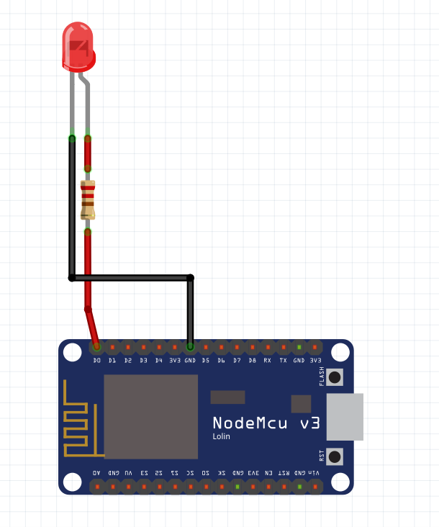

* 1. Upload kode program seperti dibawah ini.

|  |
| --- |
| *const int ledPin = 16; //D0*  *void setup() {*  *// put your setup code here, to run once:*  *pinMode(ledPin, OUTPUT);*  *digitalWrite(ledPin, LOW);*  *Serial.begin(115200); // Starts the serial communication*  *}*  *void loop() {*  *// put your main code here, to run repeatedly:*  *digitalWrite(ledPin, HIGH);*  *Serial.println("Led: Menyala");*  *delay(100);*  *digitalWrite(ledPin, LOW);*  *Serial.println("Led: Padam");*  *delay(100);*  *}* |

* 1. Jika LED sudah berkedip-kedip, KAMU KEREN!
  2. Selanjutnya buka Serial Monitor (icon kaca pembesar disebelah kanan)

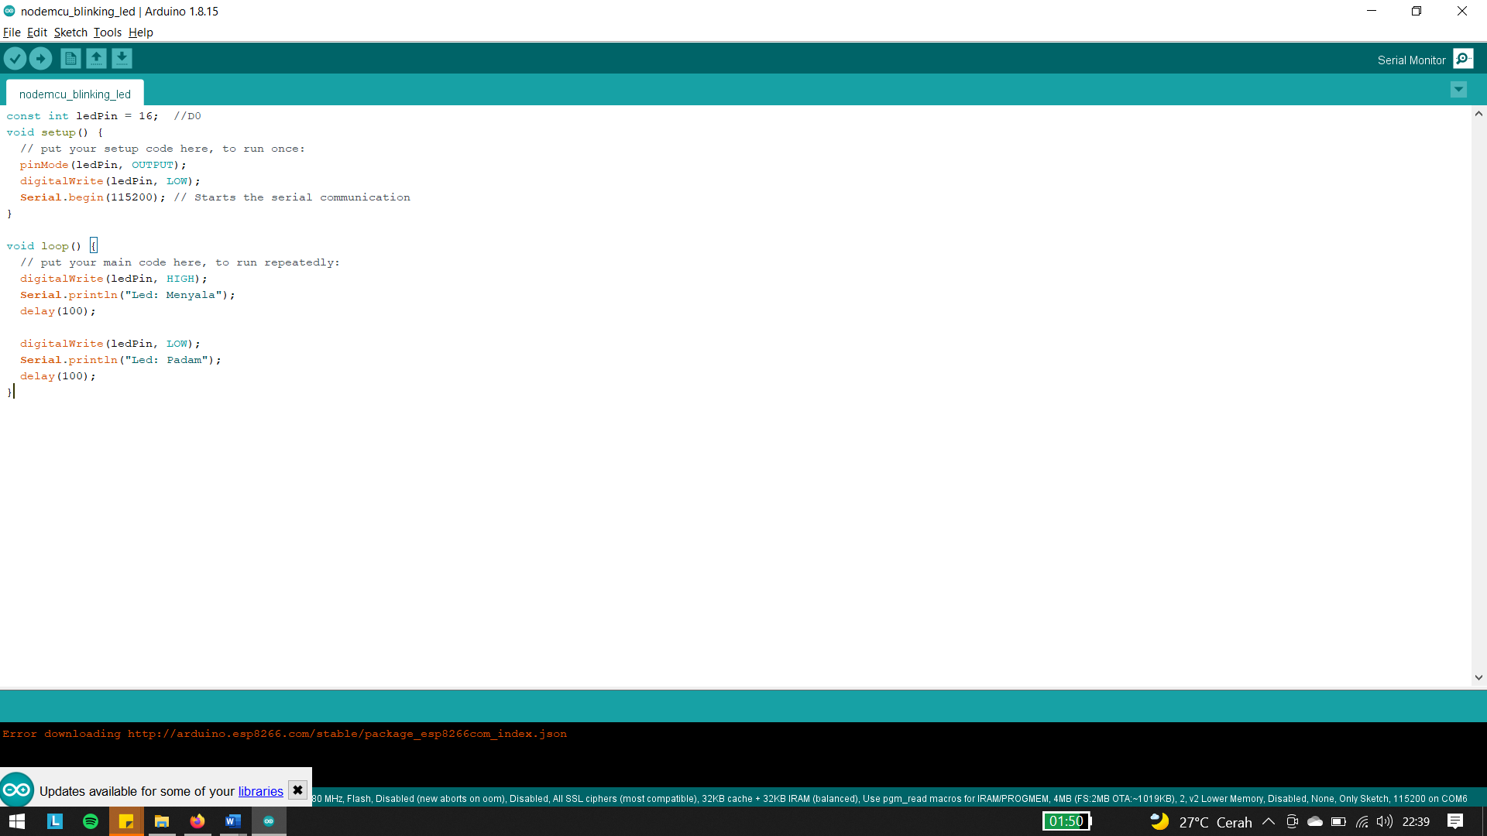

* 1. Ubah setting baudrate menjadi 115200. Jika sudah muncul tulisan “LED MENYALA” dan “LED PADAM”. KAMU SUDAH LEBIH KEREN LAGI!

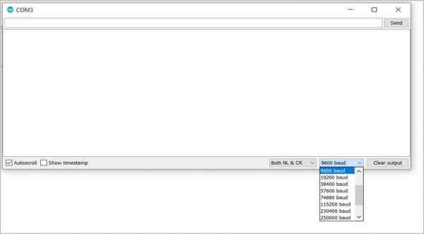

DAY 14

### Mengenal aplikasi desain rangkaian projek: Fritzing

Fritzing adalah salah satu dari perangkat lunak gratis yang dapat dipergunakan dengan baik untuk belajar elektronika. Perangkat lunak ini bisa bekerja baik di lingkungan sistem operasi GNU/Linux maupun Microsoft Windows. Masing-masing software memiliki keunggulannya masing-masing bagi setiap tipe pengguna dan keperluan. Untuk pelajaran elektronika daya ada beberapa hal yang menarik dari Fritzing.



Fungsi dan manfaat yang dapat kita peroleh dengan menggunakan aplikasi fritzing, diantaranya sebagai berikut :

Membuat model Koneksi wiring sebuah rangkaian

Membuat desain skematik

Mendesain PCB

Fitu-fitur ini sangat berguna dalam memudahkan kita untuk bekerja dengan komponen elektronika, namun sayangnya fritzing tidak dapat digunakan untuk melakukan simulasi selayaknya Proteus.

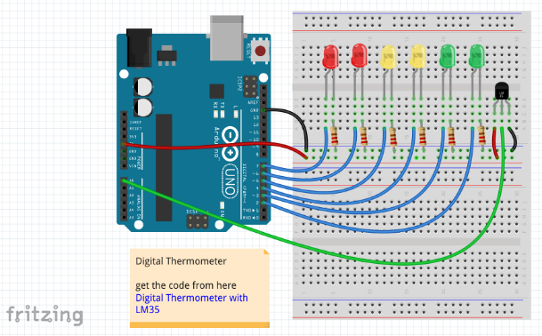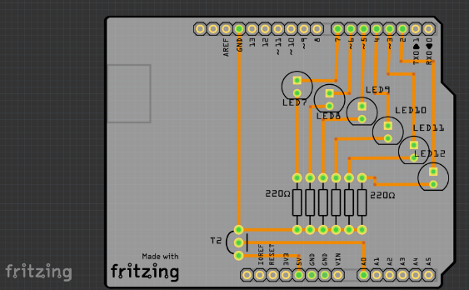

Gambar penggunaan aplikasi Fritzing.

Untuk mulai menggunakan aplikasi Fritzing, silakan download file dari link berikut ini:

<https://drive.google.com/drive/folders/1KuGEXDgQLyD37xH5xEYV06PX8kNxAmrq?usp=sharing>

**Langkah penggunaan**

* + - 1. Extract semua file yang telah di download.
      2. Buka Folder hasil extract, kemudian carilah file dengan nama dan ikon Fritzing

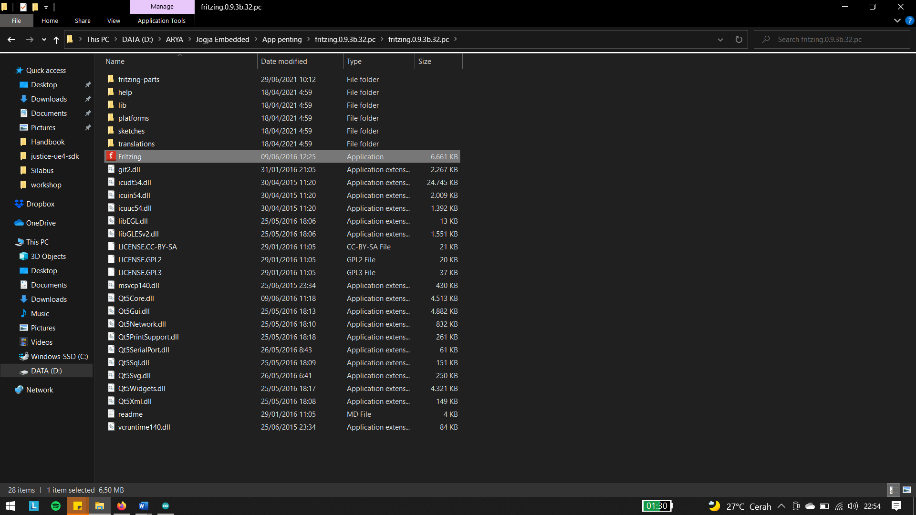

* + - 1. Double click, tunggu sampai halaman utama terbuka.

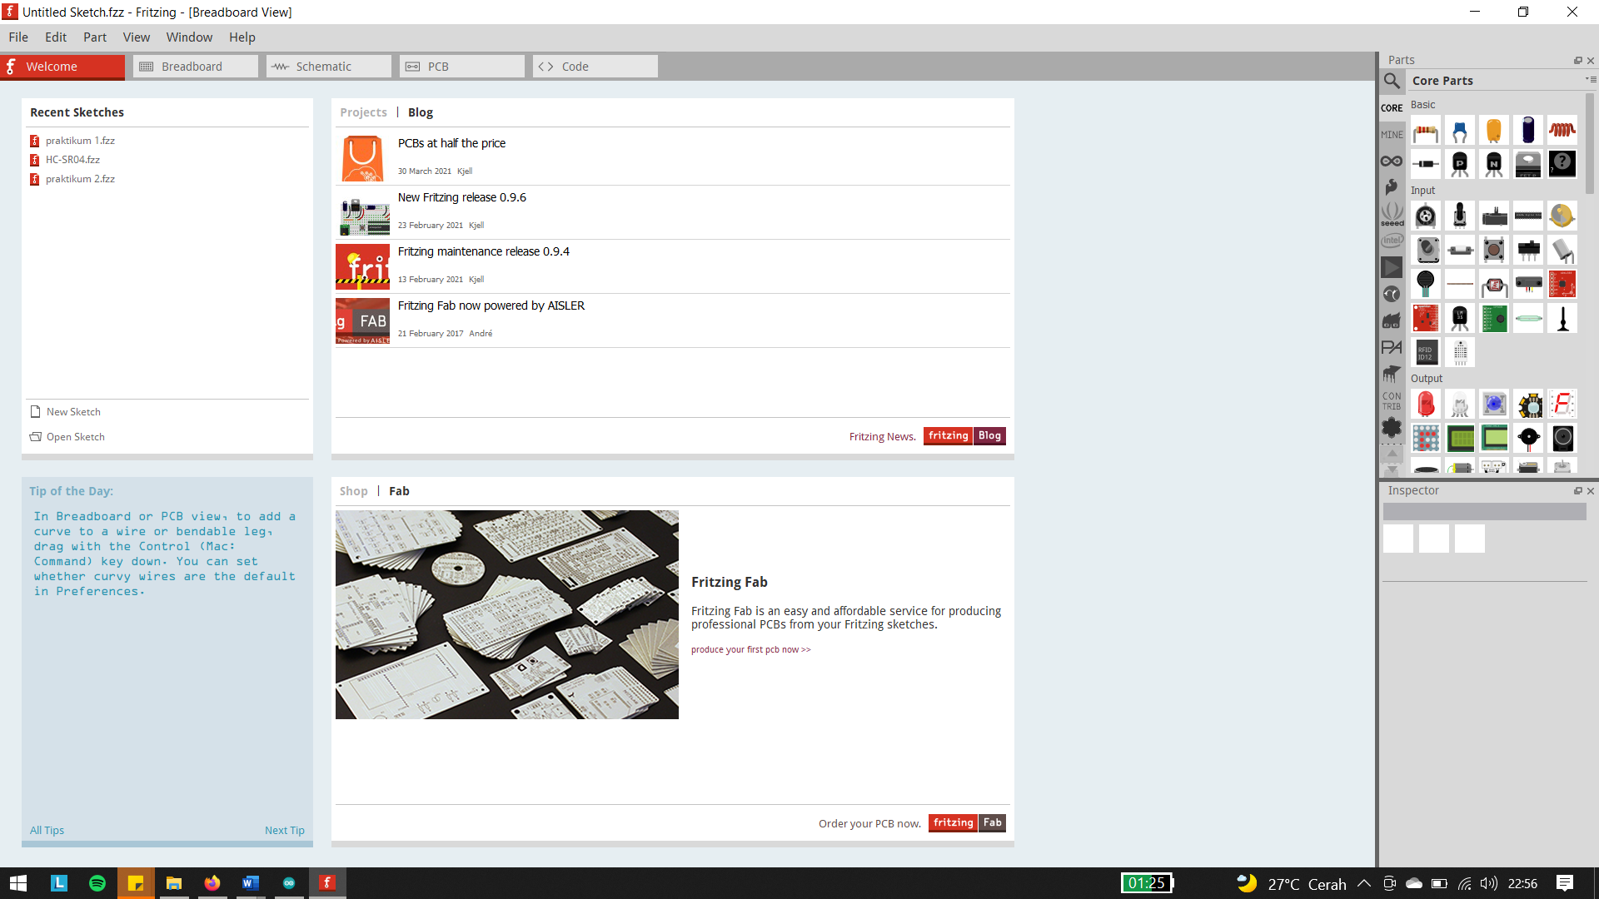

* + - 1. Untuk memulai sebuah project, buka menu File > New. Maka secara otomatis akan dibuka sebuah project baru untuk anda bekerja.

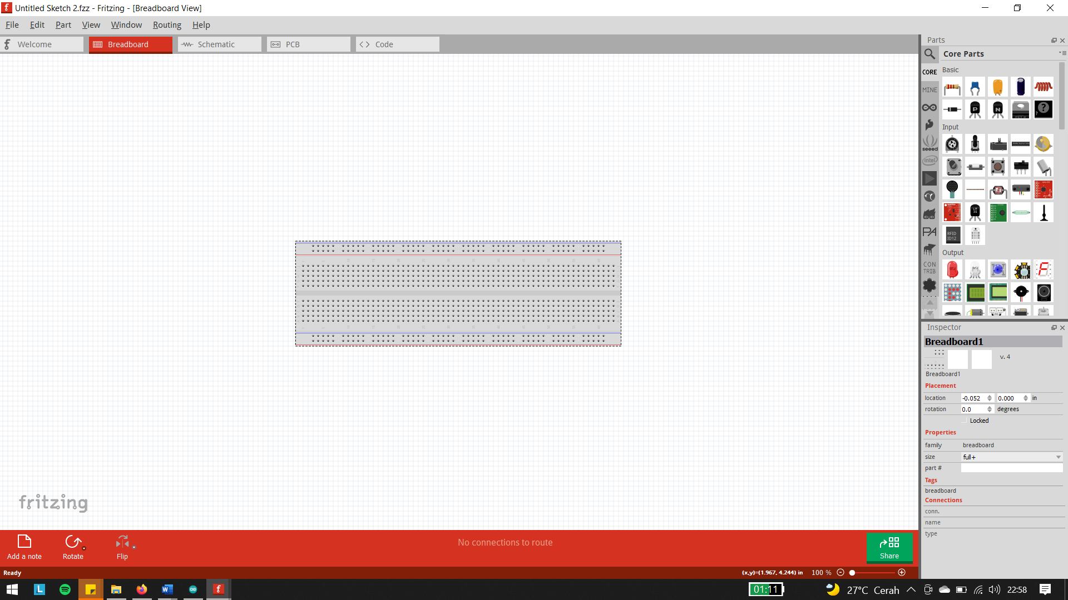

* + - 1. Lakukan Penambahan library dengan klik kanan pada bagian kosong canvas Part, kemudian pilih Import.

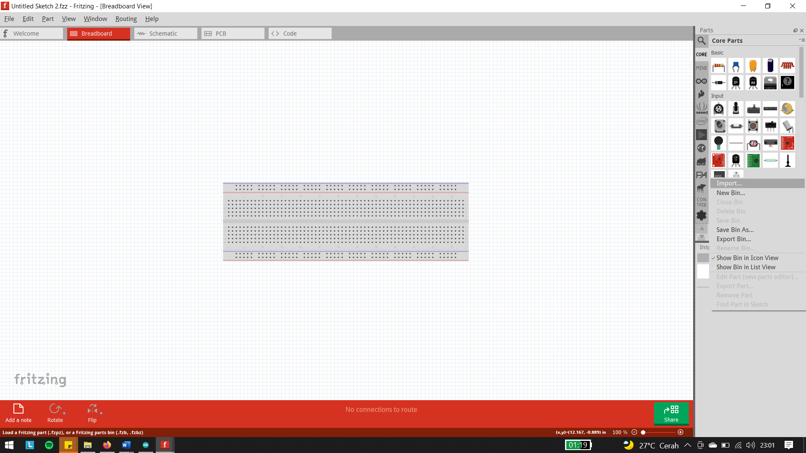

* + - 1. Carilah file NodeMCUv3 Lolin.fzpz dan HC-SR04.fzpz pada folder yang telah anda download sebelumnya.

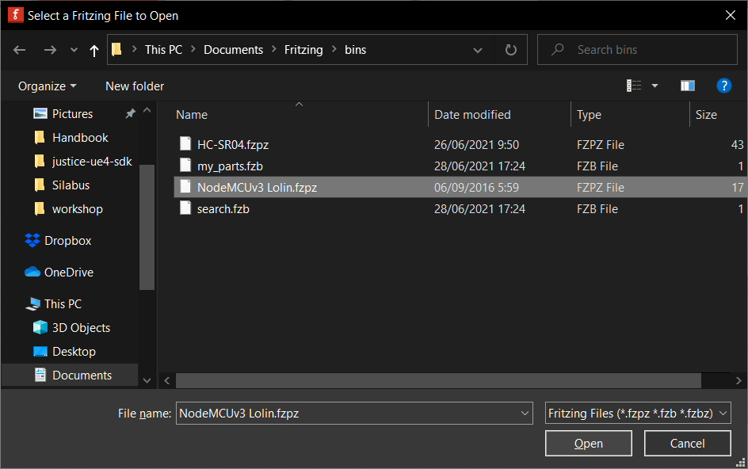

* + - 1. Setelah melakukan Import, pindahkan menu kanvas parts ke ikon kaca pembesar (search). Ketik NodeMCU, kemudian enter.

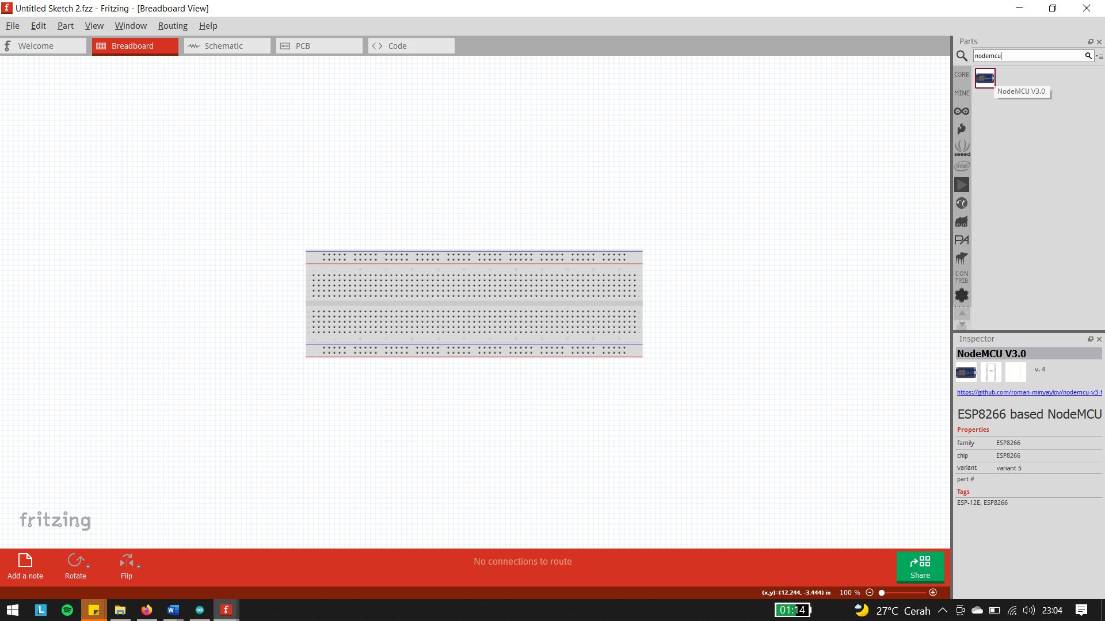

* + - 1. Selanjutnya, silakan anda berkreasi. Jangan lupa simpan hasil yang sudah ada buat.

# Project Base Learning

DAY 15

### Project membaca nilai sensor Analog (potensiometer) dengan output digital LED dan Buzzer

Buatlah desain skema rangkaian berikut dengan aplikasi Fritzing.

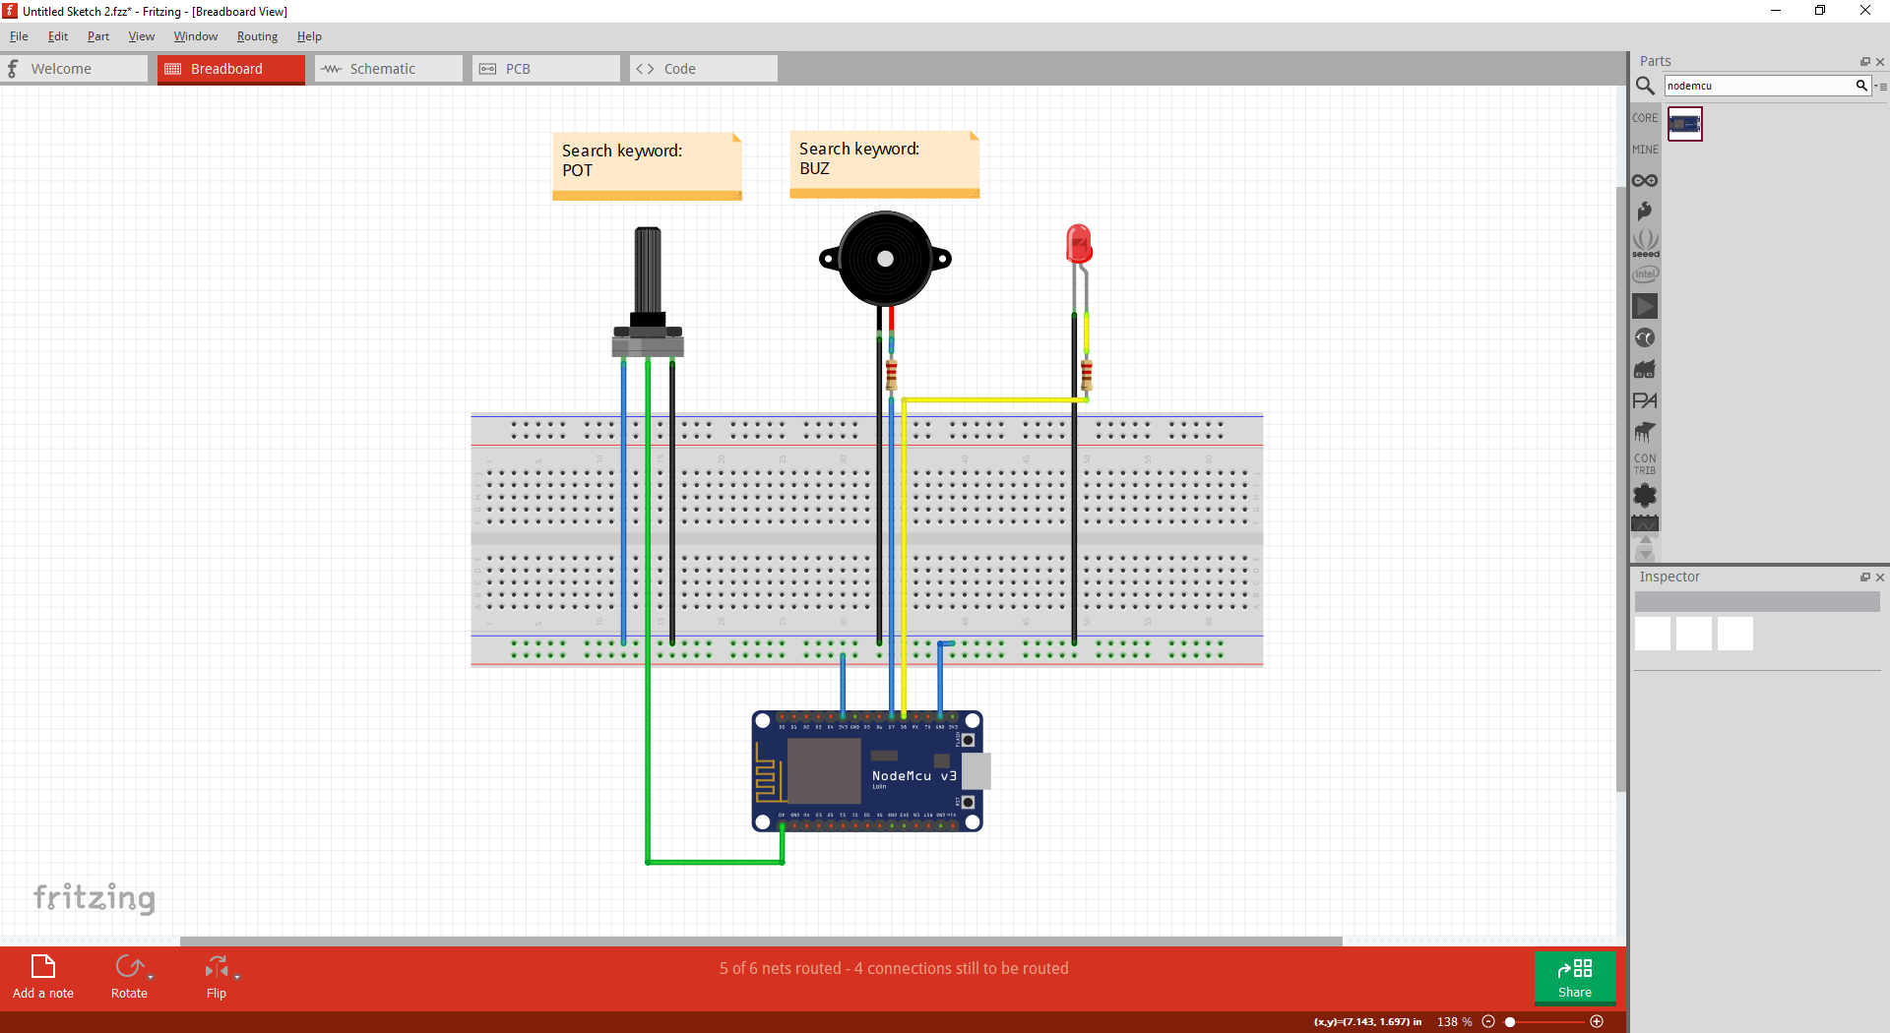

Aplikasikan desain yang telah anda buat ke rangkaian fisik.

Buatlah program berikut dan upload ke NodeMCU.

|  |
| --- |
| *const int analogPin = A0; // Pin ADC0 = A0*  *int sensorValue = 0; // value read from the pot*  *const int buzzerPin = 13; //pin D7*  *const int ledPin = 15; //pin D8*  *void setup() {*  *// initialize serial communication at 115200*  *Serial.begin(115200);*  *pinMode(buzzerPin, OUTPUT);*  *pinMode(ledPin, OUTPUT);*  *}*  *void loop() {*  *// read the analog in value*  *sensorValue = analogRead(analogPin);*  *// print the readings in the Serial Monitor*  *Serial.println("sensor = " + sensorValue);*  *if (sensorValue >= 512) {*  *digitalWrite(ledPin, HIGH);*  *Serial.println("Led Menyala");*  *} else if (sensorValue >= 768){*  *digitalWrite(ledPin, HIGH);*  *Serial.println("Led Menyala");*  *digitalWrite(buzzerPin, HIGH);*  *Serial.println("Buzzer bersuara");*  *} else {*  *digitalWrite(ledPin, HIGH);*  *Serial.println("Led Padam");*  *digitalWrite(buzzerPin, HIGH);*  *Serial.println("Buzzer tidak bersuara");*  *}*    *Serial.println("====================");*  *delay(1000);*  *}* |

Buka Serial Monitor, kemudian putar-putar knop potensiometer. Amati apa yang terjadi, dan amati perbedaan output pada Serial Monitor.

DAY 16

### Project Thermometer Digital

* + - 1. Buatlah desain skema rangkaian seperti dibawah ini menggunakan aplikasi Fritzing.

Import komponen LCM 1602 IIC dan DHT11 yang telah anda dapat Ketika mendownload aplikasi fritzing.

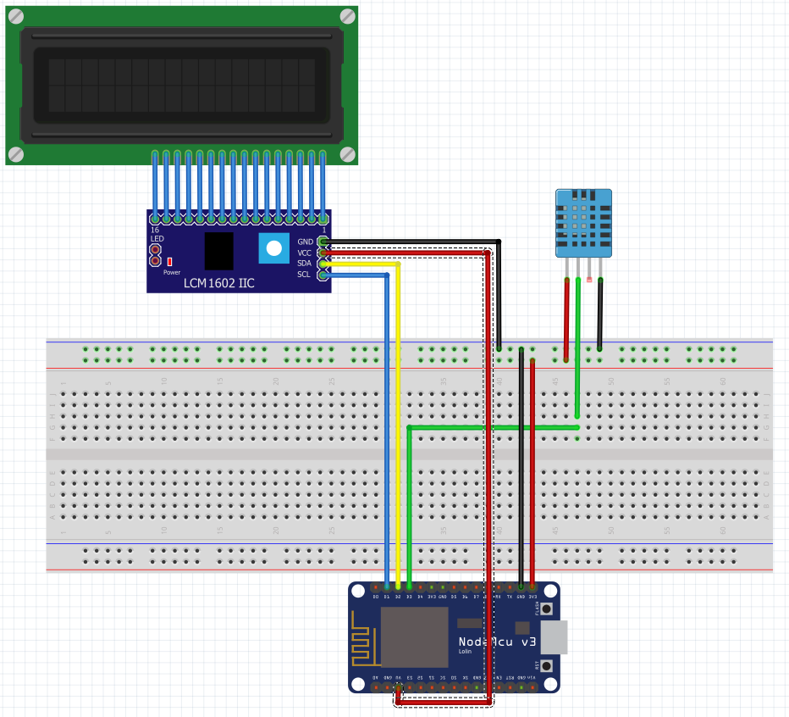

* + - 1. Aplikasikan desain yang telah anda buat ke rangkaian fisik.
      2. Ikuti Langkah pembuatan program berikut dan upload ke NodeMCU.
         1. Buka menu sketch > include library > manage libraries. Carilah library SimpleDHT, kemudian install.

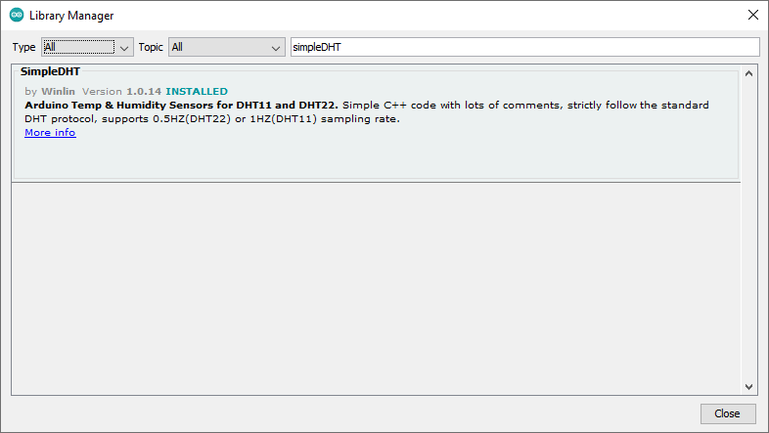

* + - * 1. Cari Kembali library untuk LiquidCrystal_I2C, kemudian install.

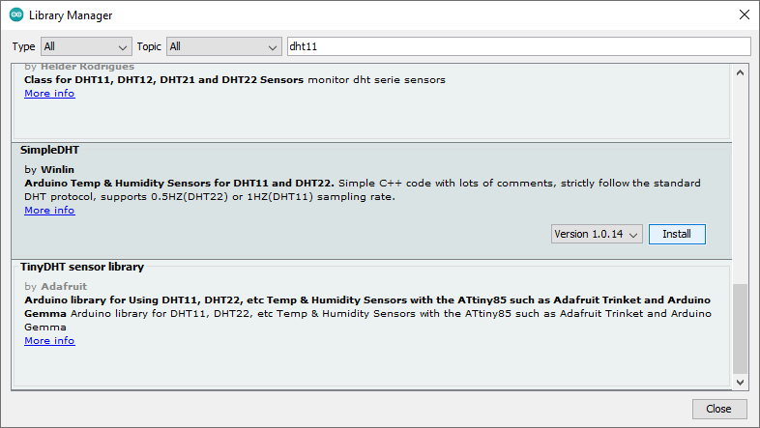

* + - * 1. Buat kode seperti berikut ini dan upload ke board NodeMCU

|  |
| --- |
| *#include <Wire.h>*  *#include <LiquidCrystal_I2C.h>*  *#include <SimpleDHT.h>*  *const int pinDHT11 = 0;*  *SimpleDHT11 dht11(pinDHT11);*  *LiquidCrystal_I2C lcd(0x27, 16, 2); //atau 0x3F*  *void setup() {*  *Serial.begin(115200);*  *Wire.begin();*  *lcd.init(); // initializing the LCD*  *lcd.backlight(); // Enable or Turn On the backlight*  *// Pindahkan kursor ke kolom 0 dan baris 0 (baris ke-1)*  *lcd.setCursor(0, 0);*  *// Cetak ke layar*  *lcd.print("IOT PROJECT!");*  *// Pindahkan kursor ke kolom 0 dan baris 1 (baris ke-2)*  *lcd.setCursor(0, 1);*  *lcd.print("AXAR SCHOOL");*  *delay(1000);*  *//bersihkan layar untuk diganti dengan tulisan lain*  *lcd.clear();*  *}*  *void loop() {*  *byte temperature = 0;*  *byte humidity = 0;*  *int err = SimpleDHTErrSuccess;*  *if ((err = dht11.read(&temperature, &humidity, NULL)) != SimpleDHTErrSuccess) {*  *Serial.print("Read DHT11 failed, err="); Serial.println(err);*  *return;*  *}*  *lcd.setCursor(0, 0);*  *lcd.print("Temperatur:"); lcd.print((int)temperature); lcd.print("*C");*  *lcd.setCursor(0, 1);*  *lcd.print("Kelembaban:"); lcd.print((int)humidity); lcd.print(" H");*  *delay(1000);*  *}* |

* + - 1. Carilah sesuatu yang dapat mengakibatkan perubahan suhu, misalnya korek api. Nyalakan korek api di dekat sensor, amati nilai pada LCD. Amati proses yang terjadi dan buatlah kesimpulan menurut anda masing-masing.

DAY 17

### Project Palang Pintu Otomatis

Buatlah desain skema rangkaian seperti dibawah ini menggunakan aplikasi Fritzing.

Import komponen Tower Pro SG90 Servo yang telah anda dapat ketika mendownload aplikasi fritzing

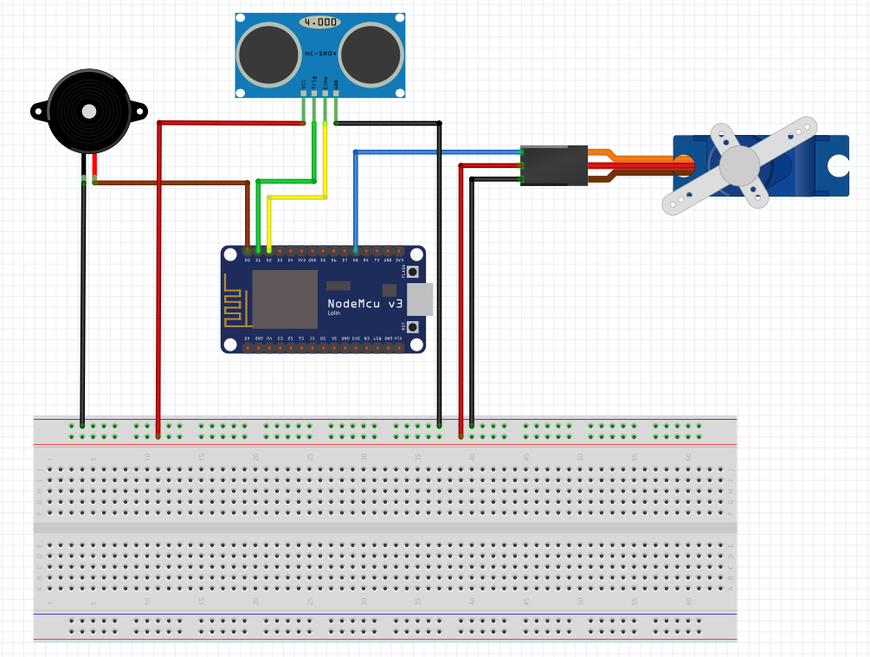

Aplikasikan desain yang telah anda buat ke rangkaian fisik.

Buatlah program berikut dan upload ke NodeMCU.

|  |
| --- |
| *#include <Servo.h>*  *Servo myservo; // create servo object to control a servo*  *// defines pins numbers*  *const int buzzerPin = 16; //D0*  *const int trigPin = 5; //D1*  *const int echoPin = 4; //D2*  *// defines variables*  *long duration;*  *int distance;*  *void setup() {*  *// put your setup code here, to run once:*  *myservo.attach(15); // attaches the servo on GIO15 to the servo object*  *pinMode(buzzerPin, OUTPUT);*  *pinMode(trigPin, OUTPUT); // Sets the trigPin as an Output*  *pinMode(echoPin, INPUT); // Sets the echoPin as an Input*  *Serial.begin(115200); // Starts the serial communication*  *}*  *void loop() {*  *// put your main code here, to run repeatedly:*  *// Clears the trigPin*  *digitalWrite(trigPin, LOW);*  *delayMicroseconds(2);*  *// Sets the trigPin on HIGH state for 10 micro seconds*  *digitalWrite(trigPin, HIGH);*  *delayMicroseconds(10);*  *digitalWrite(trigPin, LOW);*  *// Reads the echoPin, returns the sound wave travel time in microseconds*  *duration = pulseIn(echoPin, HIGH);*  *// Calculating the distance*  *distance = duration * 0.034 / 2;*  *// Prints the distance on the Serial Monitor*  *Serial.print("Jarak: ");*  *Serial.println(distance);*  *int pos;*  *if (distance < 10) {*  *for (pos = 0; pos <= 90; pos += 1) { // goes from 0 degrees to 90 degrees*  *// in steps of 1 degree*  *myservo.write(pos); // tell servo to go to position in variable 'pos'*  *delay(15); // waits 15ms for the servo to reach the position*  *}*  *delay(10000);*  *for (pos = 90; pos >= 0; pos -= 1) { // goes from 90 degrees to 0 degrees*  *myservo.write(pos); // tell servo to go to position in variable 'pos'*  *digitalWrite(buzzerPin, HIGH);*  *delay(100); // waits 100ms for the servo to reach the position*  *}*  *} else {*  *myservo.write(0);*  *digitalWrite(buzzerPin, LOW);*  *}*  *delay(1000);*  *}* |

Dekatkan sesuatu ke sensor ultrasonic, lihat apa yang terjadi pada servo dan buzzer. Silakan anda berkreasi dengan memodifikasi rangkaian sedemikian rupa sehingga dapat membentuk susunan seperti palang pintu.

Contoh susunan prototipe :

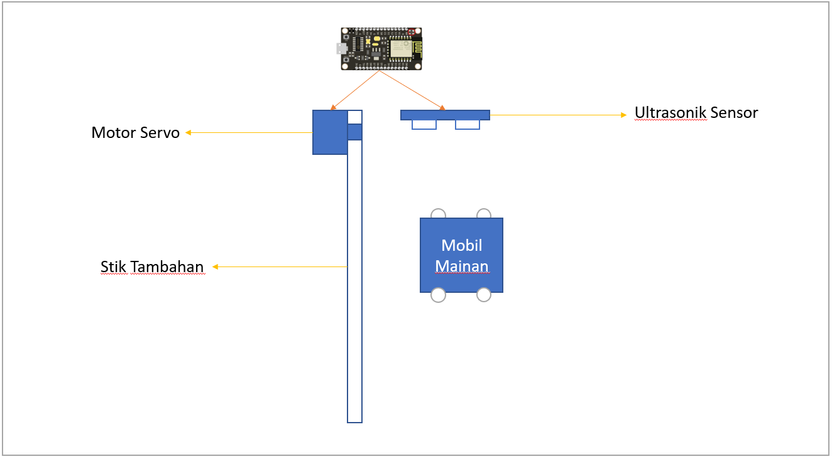

# Intro To Internet of Things

DAY 20

### Mengenal aplikasi Blynk

BLYNK adalah platform untuk aplikasi OS Mobile (iOS dan Android) yang bertujuan untuk kendali module Arduino, Raspberry Pi, ESP8266, WEMOS D1, dan module sejenisnya melalui Internet. Aplikasi ini merupakan wadah kreatifitas untuk membuat antarmuka grafis untuk proyek yang akan diimplementasikan hanya dengan metode drag and drop widget.



**Langkah Penggunaan**

* 1. Download aplikasi Blynk melalui playstore
  2. Buka aplikasi dan klik “Create New Account” dan daftarkan email anda. Verifikasi akun melalui email yang masuk ke inbox akun email anda.

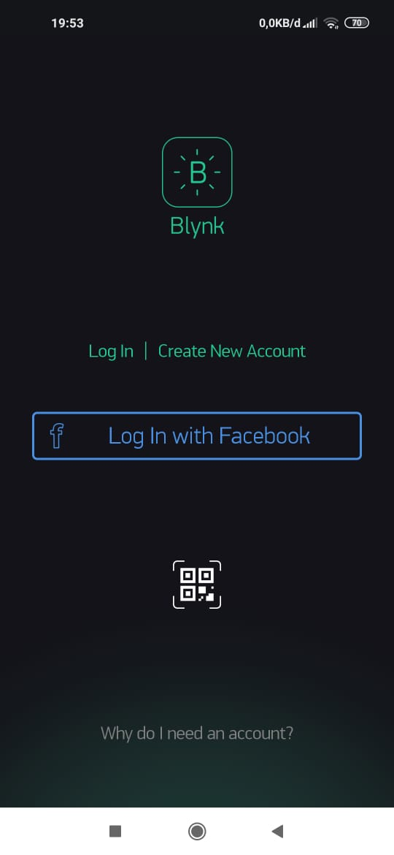

* 1. Klik “New Project” untuk memulai menggunakan aplikasi Blynk.

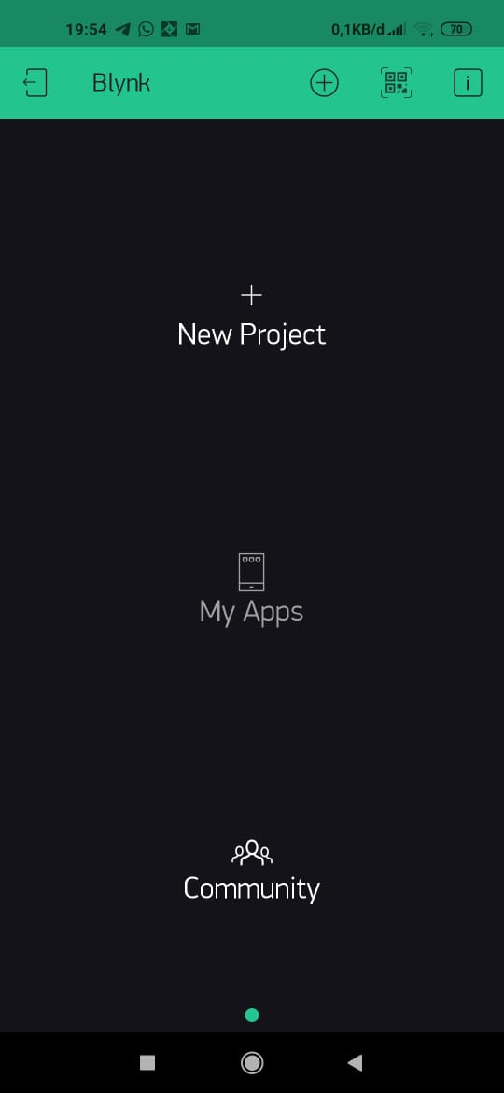

* 1. Buatlah nama project sesuai keinginan, kemudian pilih device yang akan digunakan, dalam hal ini pilihlah NodeMCU. Pilih Connection Type “Wi-Fi”.

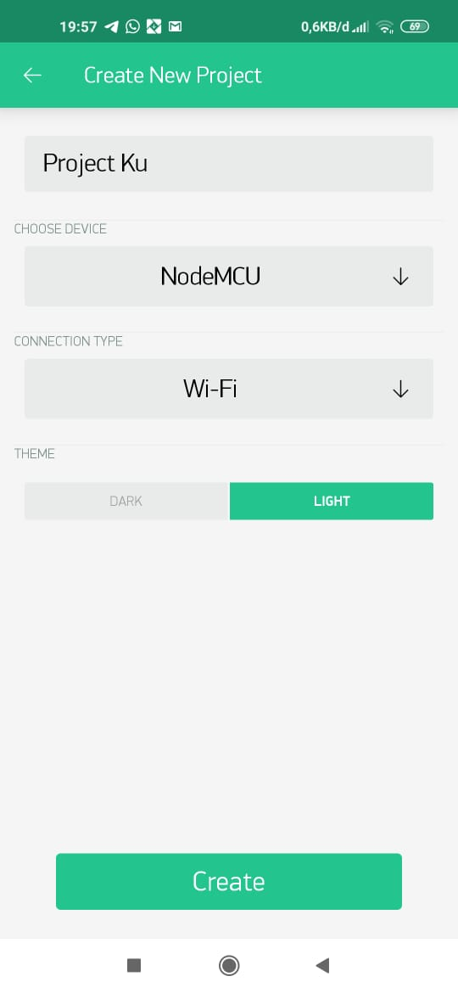

1. Pilihlah tema Tampilan yang anda inginkan dark/light. Kemudian klik tombol Create.
2. Akan muncul menu pop-up yang menyatakan “Auth Token was sent to [emailanda@gmail.com](mailto:emailanda@gmail.com) or you can find it on setting”. Klik OK.

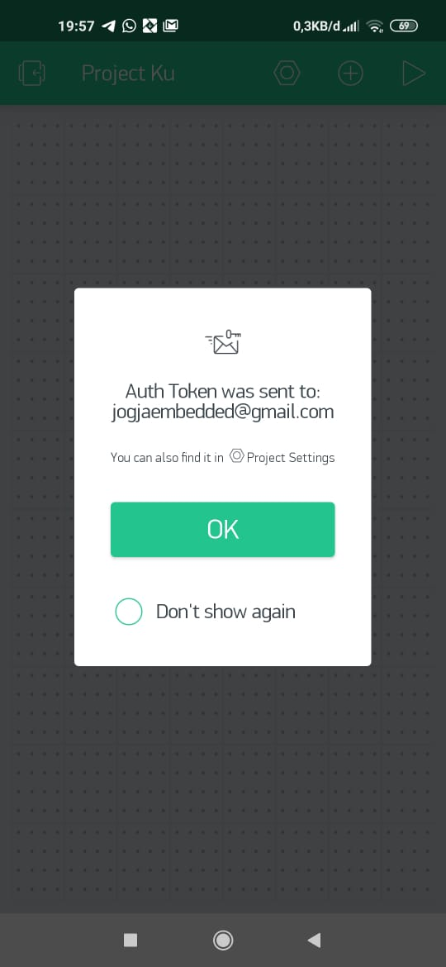

1. Bukalah email anda, cari pesan dari Blynk. Kemudian Copy Auth Token yang dikirimkan tersebut untuk dimasukkan ke program pada Arduino IDE.

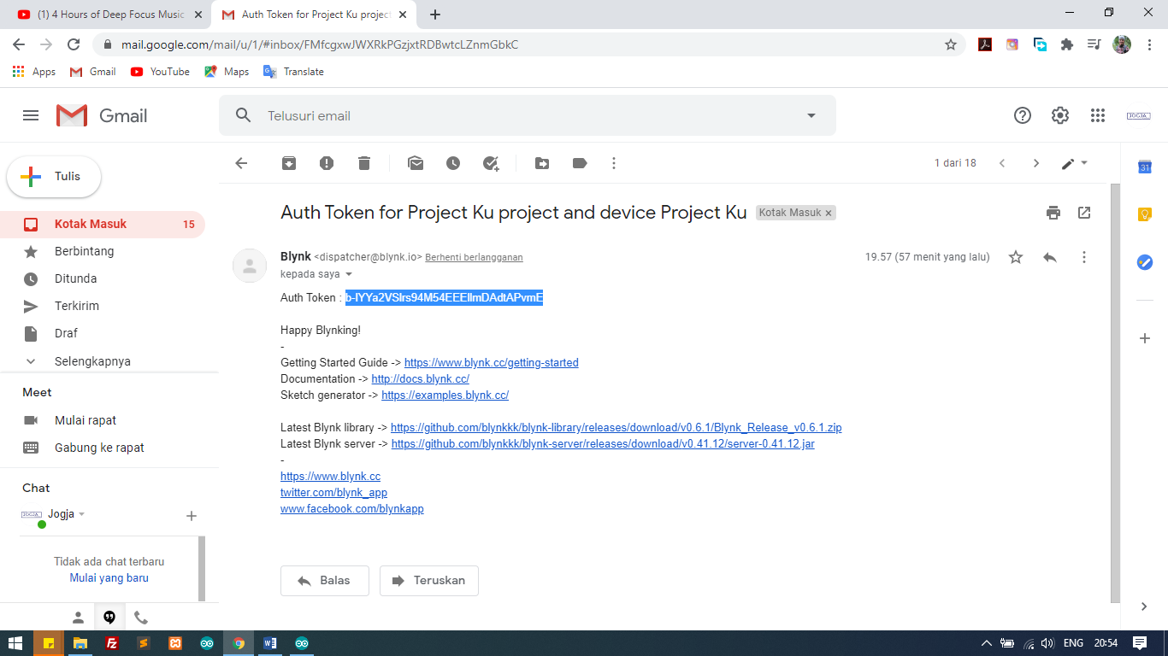

1. Kembali ke projek anda, klik pada tombol (+) pojok kanan atas, pilih button. Tekan button yang muncul dilayar, atur seperti gambar terakhir.

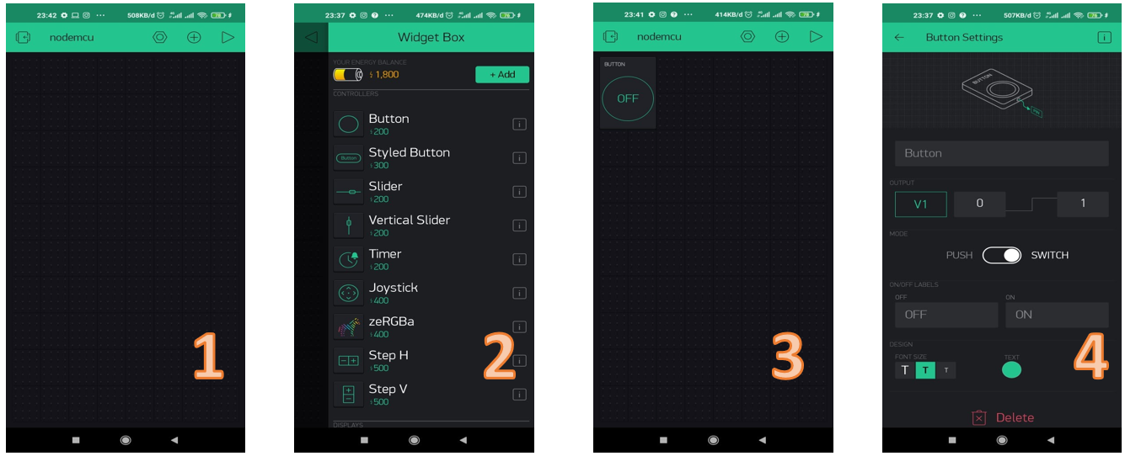

1. Dowload library Blynk melalui link berikut <https://github.com/blynkkk/blynk-library/releases>
2. Buka Arduino IDE, kemudian buka menu bar Skecth > Include Library > Add .Zip library, pilih file yang telah di download.

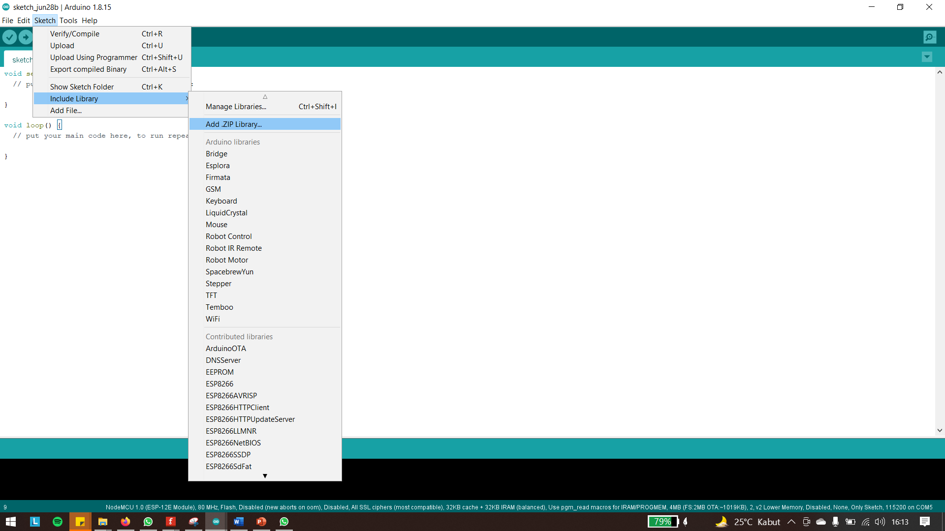

1. Buatlah rangkaian sederhana seperti skeman berikut ini:



1. Upload program berikut ini ke NodeMCU

|  |
| --- |
| *#define BLYNK_PRINT Serial*  *#include <ESP8266WiFi.h>*  *#include <BlynkSimpleEsp8266.h>*  *char auth[] = "auth_token_dari_email"; //ganti tulisan dengan Auth Token yang masuk ke email*  *char ssid[] = "namaWifi"; //ganti tulisan dengan nama wifi*  *char pass[] = "passwordWifi"; //ganti tulisan dengan password wifi*  *const int ledPin = 16; //D0*  *BLYNK_WRITE(V1) {*  *int pinValue = param.asInt(); // ketika button di blynk di klik/push, maka akan dikirim nilai ke esp8266*    *if (pinValue == 1){*  *Serial.println("Menyala");*  *digitalWrite(ledPin, HIGH);*  *} else {*  *Serial.println("Padam");*  *digitalWrite(ledPin, LOW);*  *}*  *}*  *void setup() {*  *pinMode(ledPin, OUTPUT);*  *digitalWrite(ledPin, LOW);*  *Serial.begin(115200);*  *Blynk.begin(auth, ssid, pass, "blynk-cloud.com", 8080);*  *}*  *void loop() {*  *Blynk.run();*  *}* |

1. Tekan tombol play pada aplikasi Blynk. Jika tidak ada tanda merah di pojok kanan, artinya projek anda sudah terhubung.
2. Tekan button untuk menyalakan dan mematikan LED melalui smartphone anda. Yey, KAMU KEREN!

DAY 21

### Project sistem monitoring ketinggian air dan kendali pompa melalui smartphone

1. Buatlah rangkaian skema berikut di aplikasi fritzing

Import library keyes-relay dan DC Power Supply dari file yang telah anda download Bersama aplikasi fritzing.

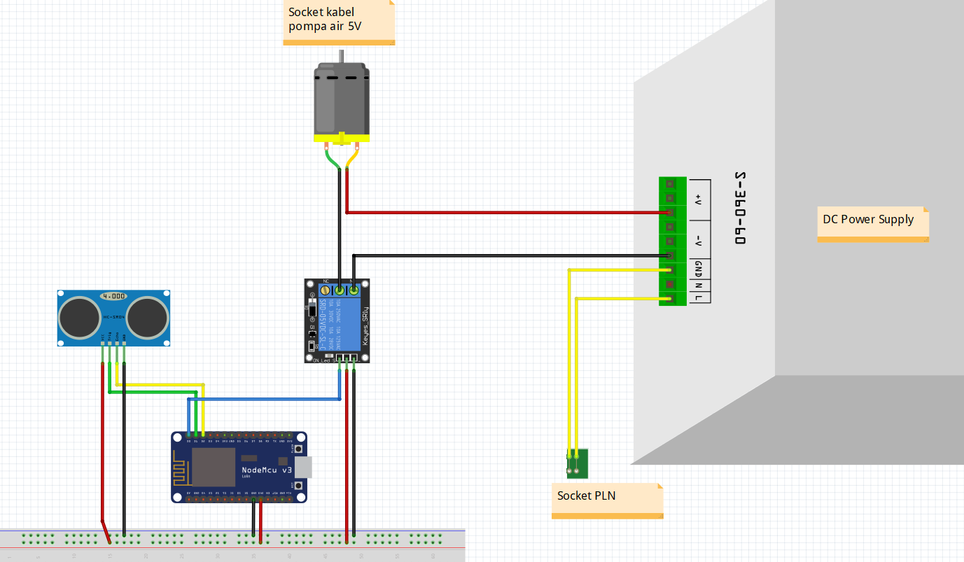

1. Aplikasikan desain ke rangkaian fisik
2. Upload program berikut ini ke NodeMCU

|  |
| --- |
| *#define BLYNK_PRINT Serial*  *#include <ESP8266WiFi.h>*  *#include <BlynkSimpleEsp8266.h>*  *BlynkTimer timer;*  *char auth[] = "auth_token_dari_email"; //ganti tulisan dengan Auth Token yang masuk ke email*  *char ssid[] = "namaWifi"; //ganti tulisan dengan nama wifi*  *char pass[] = "passwordWifi"; //ganti tulisan dengan password wifi*  *const int relayPin = 16; //D0*  *const int trigPin = 5; //D1*  *const int echoPin = 4; //D2*  *// defines variables*  *long duration;*  *int distance;*  *BLYNK_WRITE(V1) {*  *int pinValue = param.asInt(); // ketika button di blynk di klik/push, maka akan dikirim nilai ke esp8266*  *if (pinValue == 1) {*  *Serial.println("Pompa Menyala");*  *digitalWrite(relayPin, LOW);*  *} else {*  *Serial.println("Pompa Padam");*  *digitalWrite(relayPin, HIGH);*  *}*  *}*  *void sendSensor() {*  *// Clears the trigPin*  *digitalWrite(trigPin, LOW);*  *delayMicroseconds(2);*  *// Sets the trigPin on HIGH state for 10 micro seconds*  *digitalWrite(trigPin, HIGH);*  *delayMicroseconds(10);*  *digitalWrite(trigPin, LOW);*  *// Reads the echoPin, returns the sound wave travel time in microseconds*  *duration = pulseIn(echoPin, HIGH);*  *// Calculating the distance*  *distance = duration * 0.034 / 2;*  *// Prints the distance on the Serial Monitor*  *Serial.print("Jarak: ");*  *Serial.println(distance);*  *Blynk.virtualWrite(V2, distance);*  *if (distance <= 10) {*  *Blynk.notify("Air tersisa sedikit lagi, nyalakan Pompa!");*  *}*  *if (distance >= 50) {*  *Serial.println("Pompa Padam");*  *digitalWrite(relayPin, HIGH);*  *Blynk.notify("Pompa dipadamkan otomatis");*  *Blynk.virtualWrite(V1, LOW);*  *}*  *}*  *void setup() {*  *pinMode(relayPin, OUTPUT);*  *digitalWrite(relayPin, HIGH); //Matikan Relay, Relay akan aktif ketika sinyal LOW*  *Serial.begin(115200);*  *Blynk.begin(auth, ssid, pass, "blynk-cloud.com", 8080);*  *timer.setInterval(5000L, sendSensor); //baca kondisi air dalam bak setiap 5 detik*  *}*  *void loop() {*  *Blynk.run();*  *timer.run();*  *}* |

1. Pada project aplikasi Blynk sebelumnya, tambahkan widget Labeled Value dengan konfigurasi sebagai berikut:

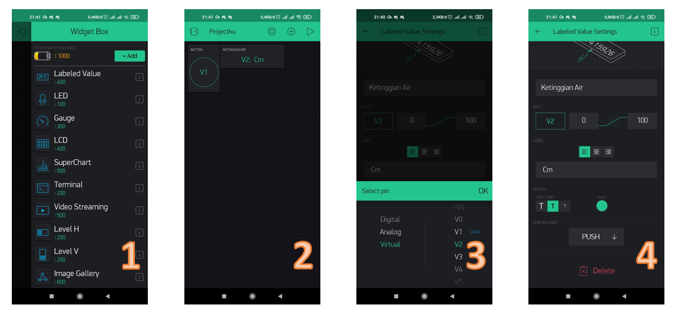

1. Tambahkan juga widget Notification dengan konfigurasi sebagai berikut:

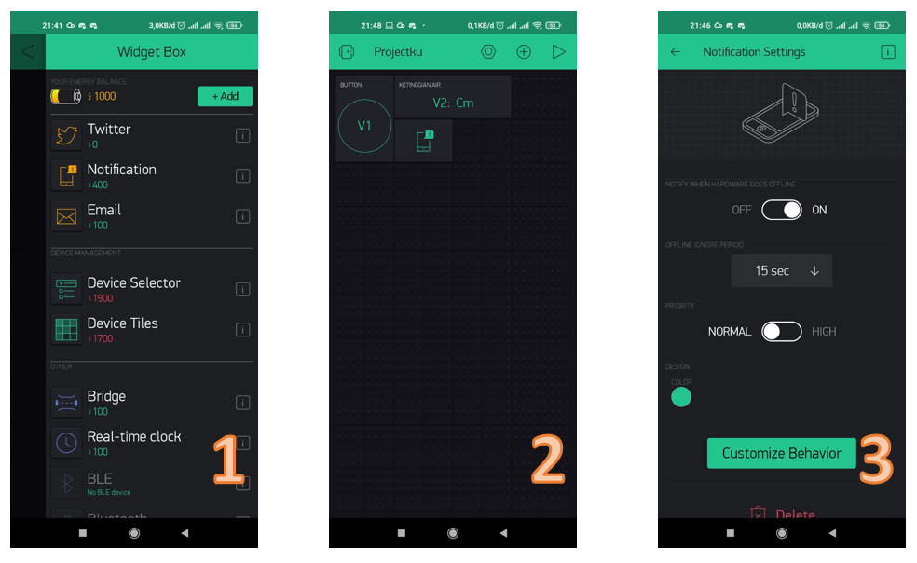

1. Setelah semua selesai, ambil satu ember air kemudian arahkan sensor ultrasonic ke air di dalam ember. Jika jarak antara air dengan sensor kurang dari 10 cm maka anda akan mendapatkan notifikasi melalui aplikasi blynk. Aturlah posisi pompa agar terhubung dengan wadah air yang akan disalurkan ke ember. Nyalakan pompa melalui aplikasi blynk dan tunggu hingga jarak antara sensor dengan air lebih dari sama dengan 50 cm, secara otomatis pompa akan padam.

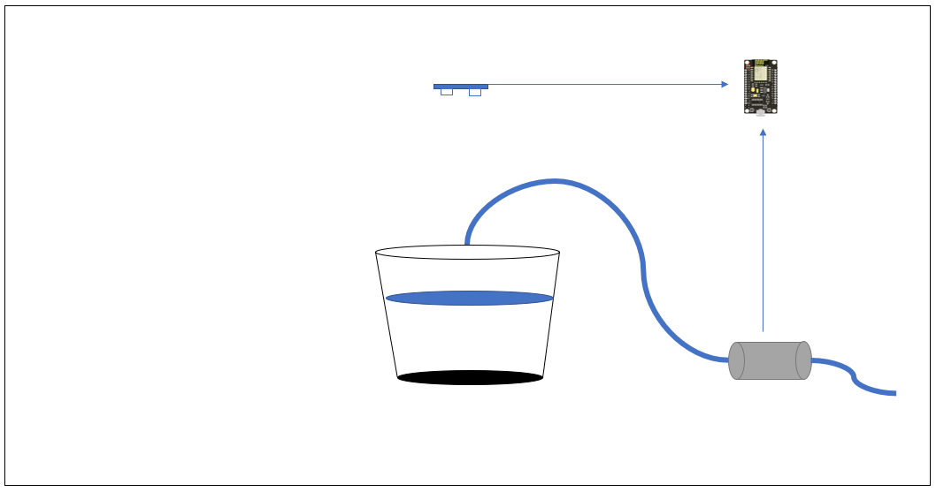

Gambaran kasar project monitoring level air dalam bak dan kendali pompa melalui smartphone

DAY 28

### Project Monitoring Keberadaan Orang Dalam Rumah via Bot Telegram

1. Buka aplikasi Telegram
2. Cari akun dengan nama BotFather

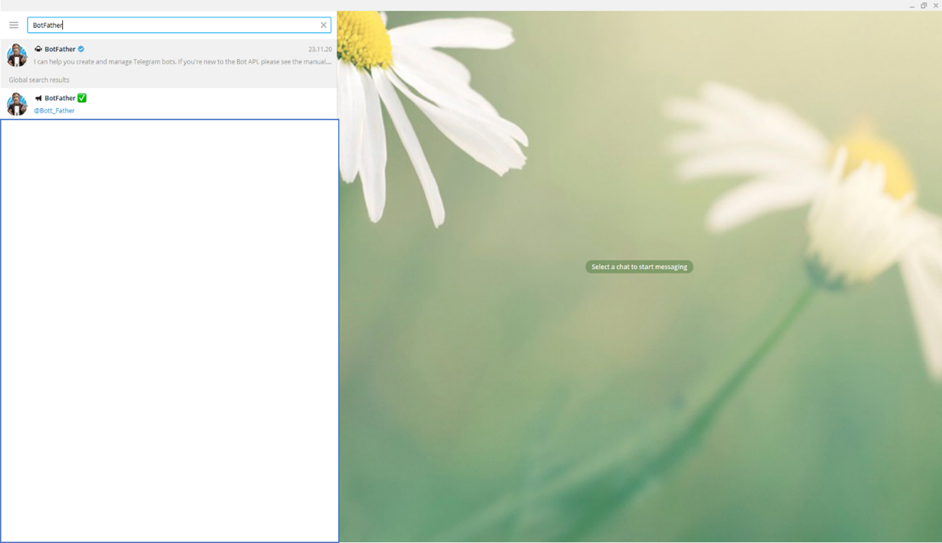

1. Ketik dan kirim “/start”

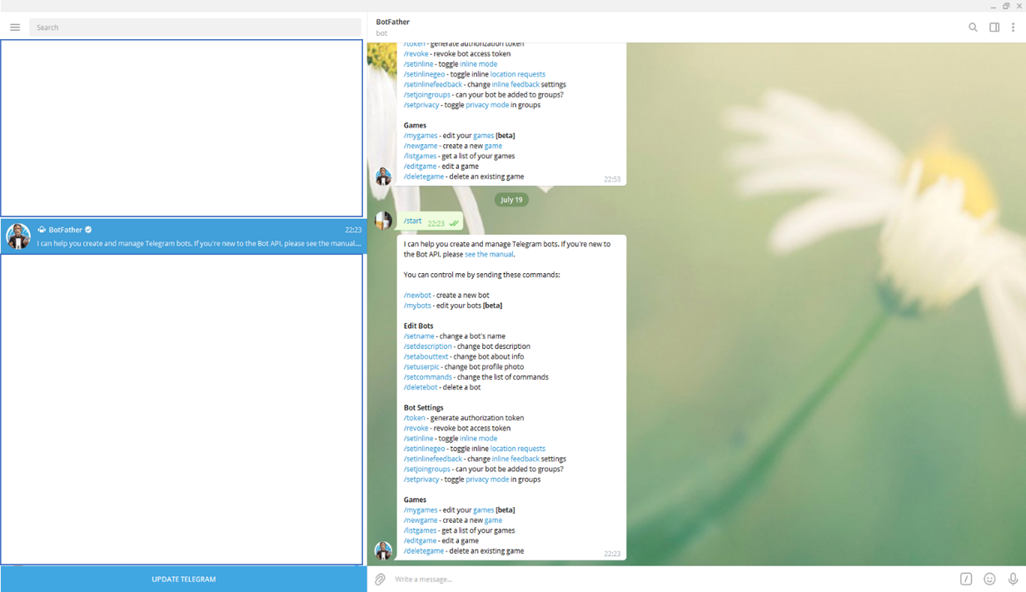

1. Ketik “/newbot” untuk membuat Bot baru

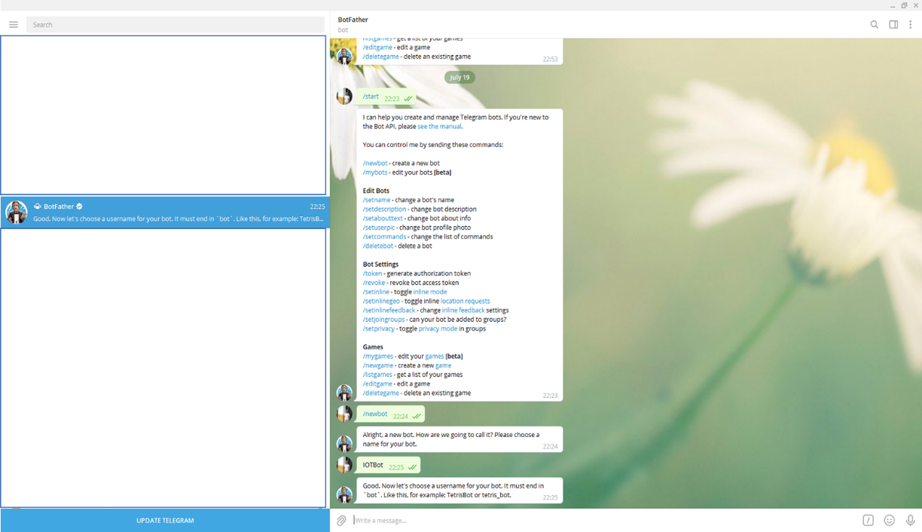

1. Beri nama akun Bot anda. Yang pertama adalah Username Bot dan yang kedua adalah id Bot anda. Pastikan id Bot anda diakhiri dengan “bot”.

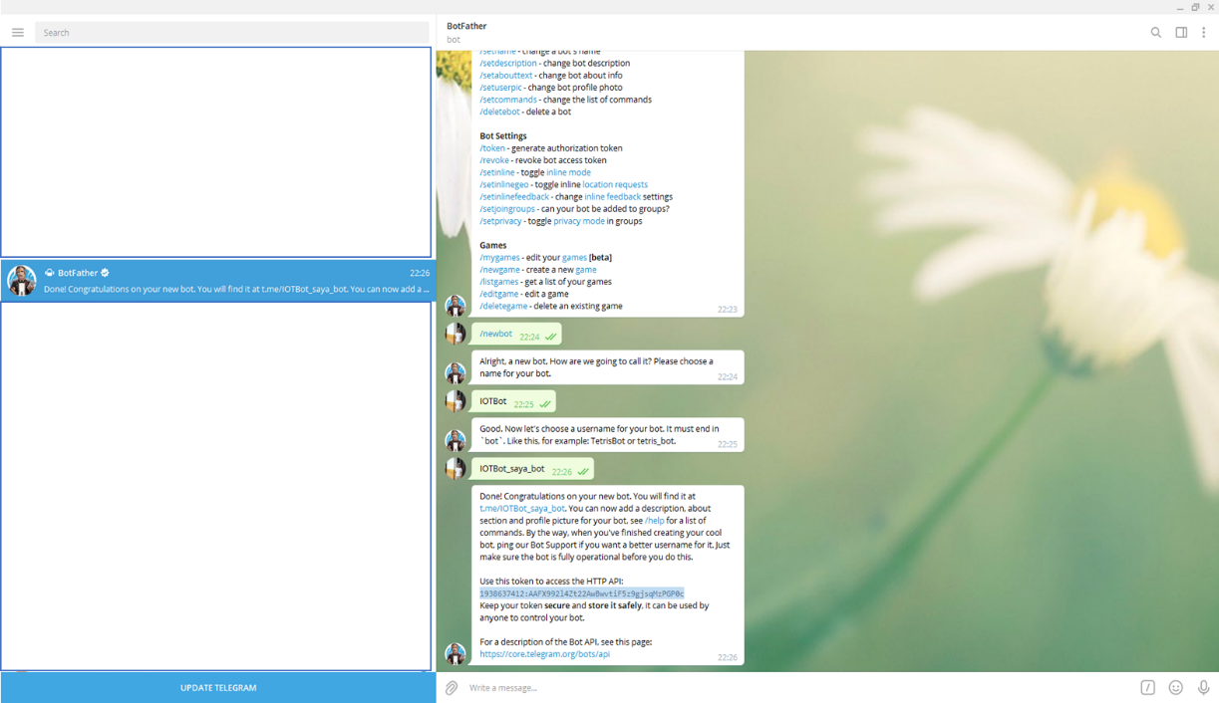

1. Simpan token Bot anda dan klik link untuk membuka percakapan dengan Bot anda.

Token saya : 1938637412:AAFX992l4Zt22AwBwvtiF5z9gjsqMzPGP0c

Link bot <http://t.me/IOTBot_saya_bot>.

1. Buatlah rangkaian berikut ini menggunakan aplikasi fritzing dan implementasikan ke rangkaian fisik. (Gunakan library fritzing PIR)

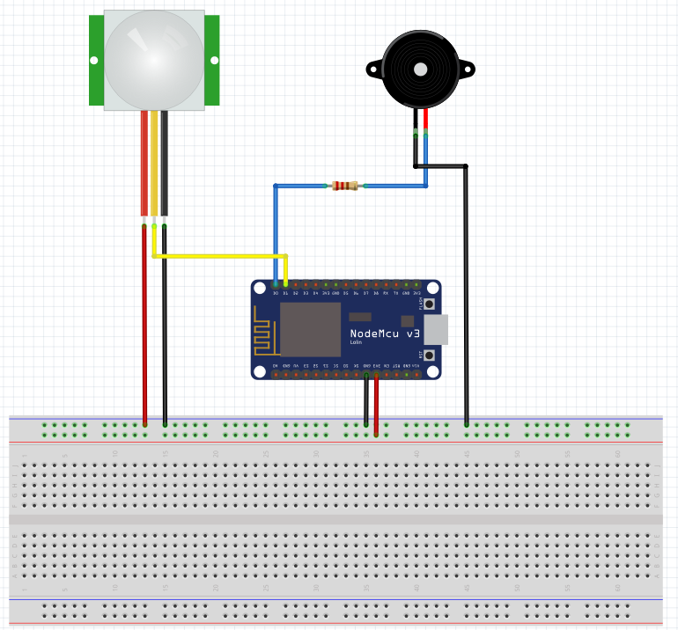

1. Tambahkan 2 library berikut ini ke Arduino IDE anda

Library CTBot

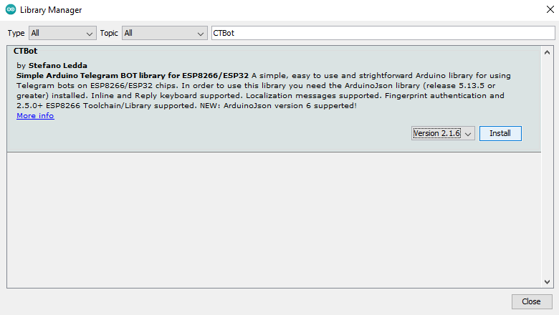

Perhatikan bahwa kita akan membutuhkan library ArduinoJson 5.13.5 atau diatasnya dan versi Board Manager 2.5.0+.

Library ArduinoJson

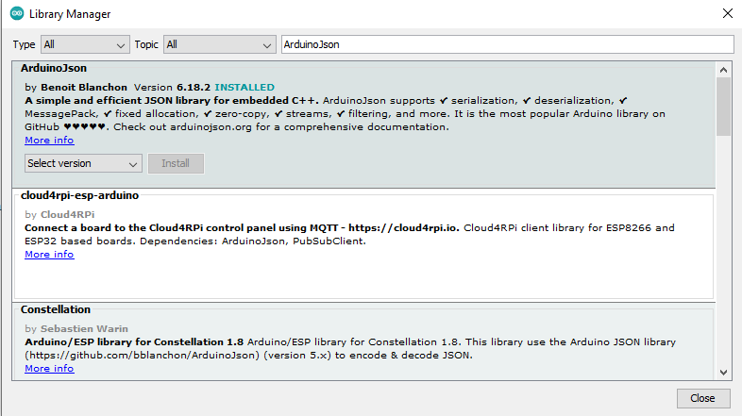

1. Upload program berikut ini ke NodeMCU

|  |
| --- |
| *#include "CTBot.h"*  *CTBot myBot;*  *String ssid = "BOLT!-1A12"; // Sesuikan dengan nama wifi anda*  *String pass = "anaksoleh"; // sesuaikan password wifi*  *String token = "1938637412:AAFX992l4Zt22AwBwvtiF5z9gjsqMzPGP0c"; // token bot telegram yang telah dibuat*  *const int buzzer = 16; //D0*  *const int pirSensor = 5; //D1*  *// defines variables*  *int motion;*  *void setup() {*  *pinMode(buzzer, OUTPUT);*  *pinMode(pirSensor, INPUT); // Sets the echoPin as an Input*  *Serial.begin(115200);*  *Serial.println("Starting TelegramBot...");*  *myBot.wifiConnect(ssid, pass);*  *myBot.setTelegramToken(token);*  *// check if all things are ok*  *if (myBot.testConnection()) {*  *Serial.println("\ntestConnection OK");*  *}*  *else {*  *Serial.println("\ntestConnection Not OK");*  *}*  *}*  *void loop() {*  *TBMessage msg;*  *if (myBot.getNewMessage(msg)) {*  *if (msg.text.equalsIgnoreCase("YA")) {*  *myBot.sendMessage(msg.sender.id, "Baik, rumah aman"); //kirim pesan ke bot telegram*  *}*  *else if (msg.text.equalsIgnoreCase("BUKAN")) {*  *myBot.sendMessage(msg.sender.id, "Orang asing masuk ke rumah anda!"); //kirim pesan ke bot telegram*  *}*  *else {*  *// membalas pesan selain kode diatas*  *String reply;*  *reply = (String)"Welcome " + msg.sender.username + (String)". Gunakan Command: \"YA\" atau \"BUKAN\" ketika untuk membalas pemberitahuan.";*  *myBot.sendMessage(msg.sender.id, reply);*  *}*  *}*  *motion = digitalRead(pirSensor);*  *if (motion == HIGH) {*  *myBot.sendMessage(msg.sender.id, "Ada orang melewati pintu! \nApakah itu anda? (YA / BUKAN)");*  *for (int i = 0; i < 10; i++) {*  *digitalWrite(buzzer, HIGH);*  *delay(1000);*  *digitalWrite(buzzer, LOW);*  *delay(200);*  *}*  *} else {*  *digitalWrite(buzzer, LOW);*  *}*  *delay(500);*  *}* |

1. Kirim pesan acak untuk mulai bekerja dengan Bot telegram dan perangkat IOT anda
2. Anda akan mendapatkan notifikasi jika terdapat benda bergerak di depan sensor dan diminta untuk mengkonfirmasi apaka itu anda atau bukan. (Catatan: jika sensor terlalu sensitive, putar-putar knop yang terdapat dibagian bawah sensor)

